

**软件工程系列课程教学辅助网站**

**需求规格说明书**



项目经理：张俊杰

组员：寿俐鑫、吴卓伦、饶铃根

|  |  |  |
| --- | --- | --- |
| 文件状态：  [ √ ] 草稿  [ ] 正式发布  [ ] 正在修改 | **文件标识：** | PRD2017-G3-用户手册 |
| **当前版本：** | 0.1 |
| **作 者：** | 张俊杰、寿俐鑫、吴卓伦、饶铃根 |
| **完成日期：** |  |

|  |  |  |  |
| --- | --- | --- | --- |
| **版本** | **日期** | **作者** | **变更原因** |
| 需求规格说明0.1（初稿） | 2017-12-10 | 寿俐鑫 | 编写需求规格说明 |
| 需求规格说明0.2 | 2017-12-17 | 饶铃根，寿俐鑫 | 完善该文档中的用例 |
| 需求规格说明0.3 | 2017-12-22 | 饶铃根 | 完善文档中非功能需求 |
|  |  |  |  |
|  |  |  |  |
|  |  |  |  |

1.引言 8

1.1. 目的 8

1.2. 项目范围 8

1.3. 参考资料 8

2. 系统概述 9

2.1. 产品描述 9

2.2. 产品功能 9

2.3. 用户类和特征 9

3. 系统特征 11

3.1. 描述和优先级 11

3.2. 用例图 11

4. 界面原型及对话框图 11

4.1. 游客 11

4.1.1. 游客注册对话框图 11

4.2. 学生 13

4.2.1. 学生关注课程对话框图 13

4.2.2. 学生取消关注课程对话框图 14

4.2.3. 学生搜索站内信息对话框图 15

4.2.4. 学生搜索课程信息对话框图 16

4.2.5. 学生查看搜索出的信息对话框图 17

4.2.6. 学生返回登录首页对话框图 18

4.2.7. 学生浏览个人信息对话框图 19

4.2.8. 学生查看所有消息对框图 22

4.2.9. 学生查看私信对框图 23

4.2.10. 学生修改个人消息设置对话框图 24

4.2.11. 学生修改个人信息对话框图 26

4.2.12. 学生更改基本资料信息对框图 27

4.2.13. 学生实名认证界面对框图 28

4.2.14. 学生返回学生个人主页对话框图 28

4.2.15. 学生分类查看教师信息对框图 29

4.2.16. 学生搜索教师信息对框图 30

4.2.17. 学生查看公告对话框图 30

4.2.18. 学生查看课程公告对框图 36

4.2.19. 学生查看课程介绍对框图 37

4.2.20. 学生查看教师介绍对框图 38

4.2.21. 学生查看课程资料对框图 39

4.2.22. 学生上传课程资料对框图 39

4.2.23. 学生查看课程链接对话框图 40

4.2.24. 学生进入答疑课堂对话框图 41

4.2.25. 学生答疑课堂发言对话框图 43

4.2.26. 学生退出答疑课堂对话框图 44

4.2.27. 学生查看课程论坛对框图 45

4.2.28. 学生查看精品帖对框图 47

4.2.29. 学生发表课程交流帖对话框图 48

4.2.30. 学生回复课程交流帖对话框图 49

4.2.31. 学生删除自己发表的交流帖对话框图 50

4.2.32. 学生删除自己的交流帖评论对话框图 51

4.2.33. 学生交流帖上传附件对话框图 52

4.2.34. 学生交流帖删除附件对话框图 53

4.3. 教师 53

4.3.1. 教师注册对话框图 53

4.3.2. 教师登录对话框图 55

4.3.3. 教师密码找回对话框图 57

4.3.4. 教师密码修改对话框图 58

4.3.5. 教师下载资料对话框图 59

4.3.6. 教师搜索站内信息对话框图 60

4.3.7. 教师查看搜索出站内信息对框图 61

4.3.8. 教师搜索课程信息对话框图 62

4.3.9. 教师查看搜索出的课程信息对话框图 63

4.3.10. 教师返回登录主页对话框图 64

4.3.11. 教师浏览个人主页对话框图 65

4.3.12. 教师设置对话框图 66

4.3.13. 教师实名认证对框图 68

4.3.14. 教师查看课程通知对话框图 69

4.3.15. 教师浏览课程资料对话框图 71

4.3.16. 教师进入答疑课堂对话框图 72

4.3.17. 教师答疑课堂发言对话框图 73

4.3.18. 教师退出答疑课堂对话框图 75

4.3.19. 教师关注课程对话框图 76

4.3.20. 教师取消关注课程对话框图 77

4.3.21. 教师发布课程通知对话框图 79

4.3.22. 教师上传课程资料对话框图 80

4.3.23. 教师修改课程通知对话框图 81

4.3.24. 教师删除课程通知对话框图 82

4.3.25. 教师修改课程介绍对话框图 83

4.3.26. 教师返回教师主页对话框图 83

4.3.27. 教师查看课程链接对话框图 85

4.3.28. 教师查看公告对话框图 85

4.3.29. 教师发表课程交流帖对话框图 90

4.3.30. 教师回复课程交流帖对话框图 92

4.3.31. 教师浏览课程交流帖对话框图 93

4.3.32. 教师删除课程交流帖对话框图 95

4.3.33. 教师删除自己发表的交流帖对话框图 96

4.3.34. 教师删除自己的交流帖评论对话框图 97

4.3.35. 教师交流帖删除附件对话框图 98

4.4. 管理员 98

4.4.1. 管理员管理课程通知对话框图 98

4.4.2. 管理员上传课程资料对话框图 99

4.4.3. 管理员编辑课程介绍对话框图 100

4.4.4. 管理员编辑教师介绍对话框图 102

4.4.5. 管理员审核注册信息对话框图 104

4.4.6. 管理员删除帐号对话框图 105

4.4.7. 管理员浏览用户信息对话框图 106

4.4.8. 管理员新建课程对话框图 107

4.4.9. 管理员删除课程对话框图 108

4.4.10. 管理员删除课程交流帖对话框图 109

4.4.11. 管理员删除通知对话框图 110

4.4.12. 管理员搜索用户信息对话框图 110

4.4.13. 管理员取消置顶课程交流帖对话框图 111

4.4.14. 管理员下载日志对话框图 111

4.4.15. 管理员删除日志对话框图 112

4.4.16. 管理员上传日志对话框图 113

4.4.17. 管理员查看日志对话框图 114

4.4.18. 管理员删除答疑记录对话框图 115

4.4.19. 管理员删除附件对话框图 115

4.4.20. 管理员修改答疑时间对话框图 116

4.4.21. 管理员删除答疑对话框图 116

4.4.22. 管理员答疑删除言论对话框图 117

4.4.23. 管理员数据备份对话框图 118

4.4.24. 管理员踢出答疑课程对话框图 119

4.4.25. 管理员友情链接对话框图 119

4.4.26. 管理员修改联系方式对话框图 120

4.4.27. 管理员删除自己发表的交流帖对话框图 121

4.4.28. 管理员删除自己的交流帖评论对话框图 121

4.4.29. 管理员查看网站通知框图 121

4.4.30. 管理员登录对话框图 122

4.4.31. 管理员注销对话框图 122

4.4.32. 管理员密码找回对话框图 122

4.4.33. 管理员密码修改对话框图 123

4.4.34. 管理员下载资料对话框图 123

4.4.35. 管理员搜索站内信息对话框图 124

4.4.36. 管理员查看搜索出的信息对话框图 125

4.4.37. 管理员返回登录主页对话框图 126

4.4.38. 管理员浏览个人信息对话框图 127

4.4.39. 管理员查看课程通知对话框图 128

5. 功能性需求 129

5.1. 游客 129

5.1.1. 游客注册 129

5.2. 管理员 130

5.2.1. 管理员登录 130

5.2.2. 管理员注销 130

5.2.3. 管理员密码找回 131

5.2.4. 管理员密码修改 132

5.2.5. 管理员发表课程交流帖 133

5.2.6. 管理员回复课程交流帖 133

5.2.7. 管理员浏览课程交流帖 134

5.2.8. 管理员搜索站内信息 135

5.2.9. 管理员搜索课程信息 135

5.2.10. 管理员查看搜索出的信息 136

5.2.11. 管理员返回登录主页 136

5.2.12. 管理员浏览个人信息 137

5.2.13. 管理员查看个人通知 137

5.2.14. 管理员查看课程通知 138

5.2.15. 管理员查看教师介绍 138

5.2.16. 管理员查看课程介绍 139

5.2.17. 管理员浏览课程资料 140

5.2.18. 管理员进入答疑课堂 140

5.2.19. 管理员退出答疑课堂 141

5.2.20. 管理员下载答疑历史记录 141

5.2.21. 管理员发布课程通知 142

5.2.22. 管理员编辑课程介绍 143

5.2.23. 管理员编辑教师介绍 143

5.2.24. 管理员审核注册信息 144

5.2.25. 管理员置顶通知 145

5.2.26. 管理员置顶课程交流主题贴 145

5.2.27. 管理员删除账号 146

5.2.28. 管理员浏览用户信息 146

5.2.29. 管理员新建课程 147

5.2.30. 管理员删除课程 147

5.2.31. 管理员删除课程交流主题贴 148

5.2.32. 管理员删除通知 149

5.2.33. 管理员修改用户信息 149

5.2.34. 管理员搜索用户信息 150

5.2.35. 管理员取消置顶课程交流主题贴 151

5.2.36. 管理员取消置顶课程通知 151

5.2.37. 管理员导入日志 152

5.2.38. 管理员删除日志 152

5.2.39. 管理员导出日志 153

5.2.40. 管理员查看日志 154

5.2.41. 管理员删除答疑记录 154

5.2.42. 管理员删除附件 155

5.2.43. 管理员删除答疑 155

5.2.44. 管理员答疑删除言论 156

5.2.45. 管理员数据备份 156

5.2.46. 管理员搜索指定日期日志 157

5.2.47. 管理员查看指定日期日志 157

5.2.48. 管理员修改个人信息 158

5.2.49. 管理员数据还原 159

5.2.50. 管理员删除友情链接 159

5.2.51. 管理员新增友情链接 160

5.2.52. 管理员修改联系方式 160

5.2.53. 管理员删除自己发表的交流帖 161

5.2.54. 管理员删除自己的交流帖评论 162

5.2.55. 管理员删除课程链接 162

5.2.56. 管理员新增课程链接 163

5.2.57. 管理员查看课程链接 163

5.2.58. 管理员查看网站通知 164

5.2.59. 管理员交流帖上传附件 164

5.2.60. 管理员交流帖删除附件 165

5.3. 学生 166

5.3.1. 学生注册 166

5.3.2. 学生登录 166

5.3.3. 学生注销 167

5.3.4. 学生密码找回 168

5.3.5. 学生密码修改 168

5.3.6. 学生修改个人基本资料 169

5.3.7. 学生修改个人消息提醒 170

5.3.8. 学生修改个人系统设置 170

5.3.9. 学生认证系统实名认证 171

5.3.10. 学生查看系统实名认证 171

5.3.11. 学生查看网站通知 172

5.3.12. 学生查看网站通知 173

5.3.13. 学生查看课外连接 173

5.3.14. 学生查看滚动新闻 174

5.3.15. 学生查看课程通知 174

5.3.16. 学生查看个人介绍 175

5.3.17. 学生编辑个人头像 175

5.3.18. 学生编辑个人昵称 176

5.3.19. 学生查看个人课程 176

5.3.20. 学生查看个人发帖情况 177

5.3.21. 学生查看个人发帖情况 177

5.3.22. 学生查看帖子回复情况 178

5.3.23. 学生查看个人发受赞情况 179

5.3.24. 学生查看教师介绍 179

5.3.25. 学生查看教师介绍 180

5.3.26. 学生查看教师介绍 180

5.3.27. 学生查看教师介绍 181

5.3.28. 学生查看学生介绍 182

5.3.29. 学生查看学生介绍 182

5.3.30. 学生查看课程介绍 183

5.3.31. 学生查看课程介绍 183

5.3.32. 学生查看课程介绍 184

5.3.33. 学生查看课程介绍 185

5.3.34. 学生查看课程链接 185

5.3.35. 学生浏览课程资料 186

5.3.36. 学生下载资料 186

5.3.37. 学生搜索站内信息 187

5.3.38. 学生搜索课程信息 187

5.3.39. 学生查看搜索出的信息 188

5.3.40. 学生返回登录主页 188

5.3.41. 学生浏览个人信息 189

5.3.42. 学生查看个人通知 189

5.3.43. 学生修改个人信息 190

5.3.44. 学生返回学生主页 190

5.3.45. 学生关注课程 191

5.3.46. 学生取消关注课程 191

5.3.47. 学生进入答疑课堂 192

5.3.48. 学生答疑课堂发言 192

5.3.49. 学生退出答疑课堂 193

5.3.50. 学生下载答疑历史记录 193

5.3.51. 学生发表课程交流帖 194

5.3.52. 学生回复课程交流帖 194

5.3.53. 学生浏览课程交流帖 195

5.3.54. 学生对交流帖排序 195

5.3.55. 学生删除自己发表的交流帖 196

5.3.56. 学生删除自己的交流帖评论 196

5.3.57. 学生交流帖上传附件 197

5.4. 教师 198

5.4.1. 教师注册 198

5.4.2. 教师登录 198

5.4.3. 教师密码找回 199

5.4.4. 教师密码修改 200

5.4.5. 教师下载资料 200

5.4.6. 教师搜索站内信息 201

5.4.7. 教师搜索课程信息 201

5.4.8. 教师返回登录主页 202

5.4.9. 教师浏览个人主页信息 202

5.4.10. 教师查看个人基本资料信息 203

5.4.11. 教师设置消息限制 204

5.4.12. 教师进行实名认证 204

5.4.13. 教师查看系统公告 205

5.4.14. 教师查看管理员公告 205

5.4.15. 教师查看教师公告 206

5.4.16. 教师查看学生公告 206

5.4.17. 教师搜索教师并查看介绍信息 207

5.4.18. 教师关注课程 207

5.4.19. 教师取消关注课程 208

5.4.20. 教师查看具体课程的公告 208

5.4.21. 教师查看具体课程介绍 209

5.4.22. 教师浏览当前课程的资料 210

5.4.23. 教师浏览当前课程的教师信息 210

5.4.24. 教师进入当前课程的答疑 211

5.4.25. 教师答疑课堂发言 211

5.4.26. 教师退出答疑课堂 212

5.4.27. 教师进入课程论坛 212

5.4.28. 教师发表课程交流帖 213

5.4.29. 教师回复课程交流帖 214

5.4.30. 教师删除课程交流帖 214

5.4.31. 教师发布课程公告 215

5.4.32. 教师删除课程通知 215

5.4.33. 教师上传课程资料 216

5.4.34. 教师添加新答疑 217

5.4.35. 教师结束答疑 217

5.4.36. 教师延长答疑课堂 218

5.4.37. 教师修改课程简介 218

5.4.38. 教师删除未开始的答疑 219

5.4.39. 教师删除课程链接 219

5.4.40. 教师新增课程链接 220

5.4.41. 教师查看课程链接 220

5.4.42. 教师交流帖上传附件 221

5.4.43. 教师交流帖删除附件 222

6. 非功能性需求 222

6.1. 用户界面 222

6.1.1. 软件接口 223

6.1.2. 通信接口 223

6.2. 运行环境 223

6.2.1硬件 223

6.2.2支持软件 223

6.2.3部署考虑 224

6.3. 其他需求 224

6.3.1. 用户操作需求 224

7. 数据字典 224

8. 待解决模块清单 227

# 1.引言

## 目的

1. 准确全面定义、阐述软件工程系列课程教学辅导网站的业务需求，明确软件工程系列课程教学辅导网站的目标和功能。
2. 为软件工程教学的有关业务部门和技术部门提供对这个系统的统一的文字的理解。为业务部门判断系统是否满足其业务需要提供文字依据，为技术部门监督项目功能提供统一标准。
3. 在软件工程系列课程教学辅导网站之前尽可能周密考虑全部需求及设计要求，减少以后可能的重新设计、重新编码、重新测试等工作。
4. 为设计项目方案、编制计划进度提供文字依据。
5. 为对项目的完成进行确认和验证提供基准。

本需求规格说明书合法读者对象为：软件开发项目管理者、设计师、测试工程师、系统管理人员、技术人员、业务人员。

## 项目范围

本网站的使用者主要是和软件工程相关的学生，教师，以及对软件工程感兴趣的一些游客

本网站的目标是为学生交流提供一个平台，有利于教师的教学和学生的学习，也为软件工程系列课程的成熟记录下足迹

网站包括可以对软件工程相关资料进行下载，用户之间可以进行交流互动。

系统网站包括为了开展上述工作而作的管理角色设置。

## 参考资料

《软件需求》（第3版） --[美]Karl Wiegers Joy Beatty 著 清华大学出版社

李忠利 李 淳 霍金健 孔晨辉 译

## 

# 系统概述

## 产品描述

基于网站的pc，移动可登录的，供学生、教师和管理员用来进行网上教学的一个平台

## 产品功能

为学生交流提供一个平台，可以自助学习课程知识，方便同学以及老师线上交流学习，教师可以在线答疑，教授课程知识以及给学生资料来使学生更好的学习。

## 用户类和特征



**2.3.1.用户类别**

|  |  |  |
| --- | --- | --- |
| 名称 | 个数 | 描述 |
| 软件工程专业学生 | 1000左右 | 学习与软件工程有关的课程，并对软件工程有一定的认知。 |
| 其他专业学生 | 未知 | 没有系统学习软件工程的学生 |
| 软件工程教师 |  | 在计算机及软件工程领域有着深入研究的教师，有着丰富的软件工程的经历 |
| 其他教师 | 未知 | 在其他领域有丰富经历的教师 |
| 对软件工程感兴趣的人 | 未知 | 没有学习过软件工程或是对软件工程有兴趣但没有人教学的人 |
| 对软件工程不感兴趣的人 | 未知 | 对软件工程一无所知或是对软件工程没有兴趣的人 |

**2.3.2.用户代表**

|  |  |  |  |
| --- | --- | --- | --- |
| 名称 | 人员 | 沟通方式 | 联系方式 |
| 教师用户代表 | 杨枨 | 正式沟通方式：访谈  非正式沟通方式：邮件，微信 | [yangc@zucc.edu.cn](mailto:yangc@zucc.edu.cn) |
| 管理员用户代表 | 李泽龙 | 正式沟通方式：访谈  非正式沟通方式：邮件，微信 | Kurisu_l@163.com |
| 学生用户代表 | 史晨鑫 | 正式沟通方式：访谈  非正式沟通方式：邮件，微信 | 31501414@stu.zucc.edu.cn |
| 游客用户代表 | 杨思益 | 正式沟通方式：访谈  非正式沟通方式：邮件，微信 | 1256382773@qq.com |

# 系统特征

## 描述和优先级

## 用例图

# 界面原型及对话框图

## 游客

### 游客注册对话框图

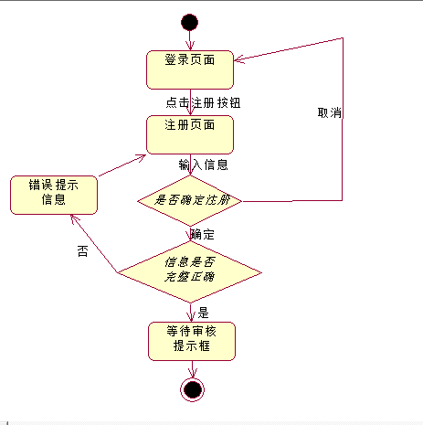

#### 游客注册界面

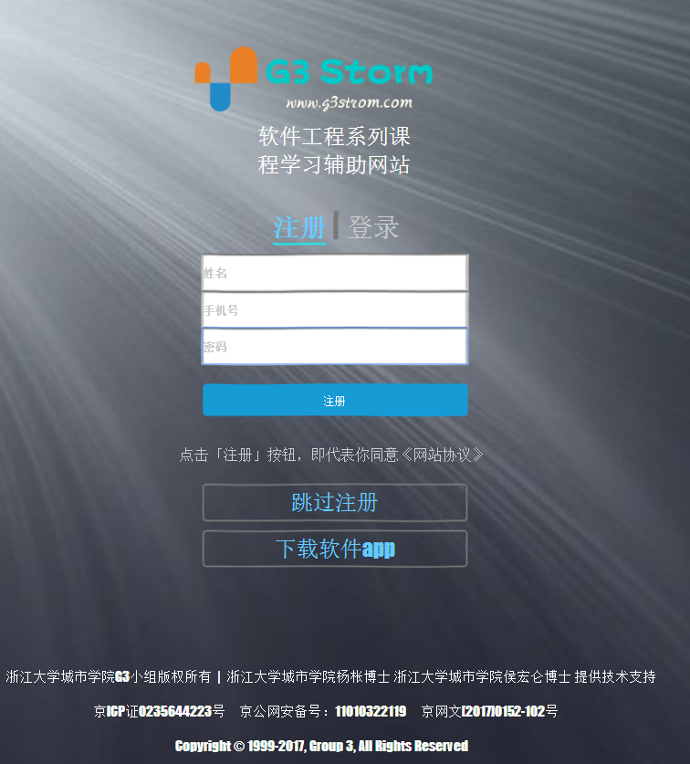

## 学生

### 学生关注课程对话框图

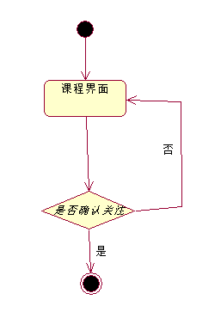

#### 学生关注课程界面

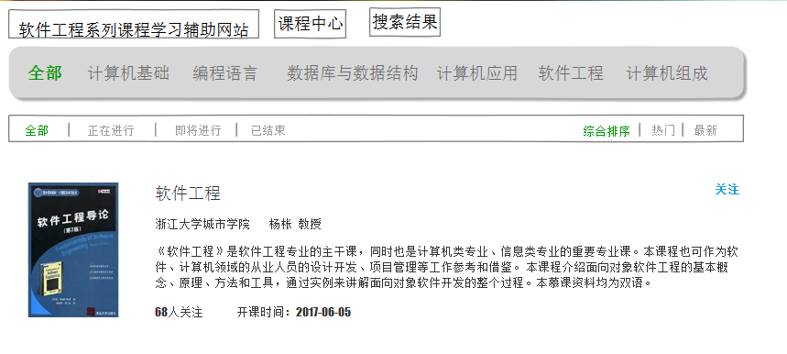

### 学生取消关注课程对话框图

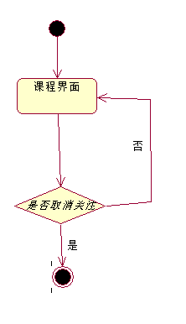

#### 学生取消关注课程界面

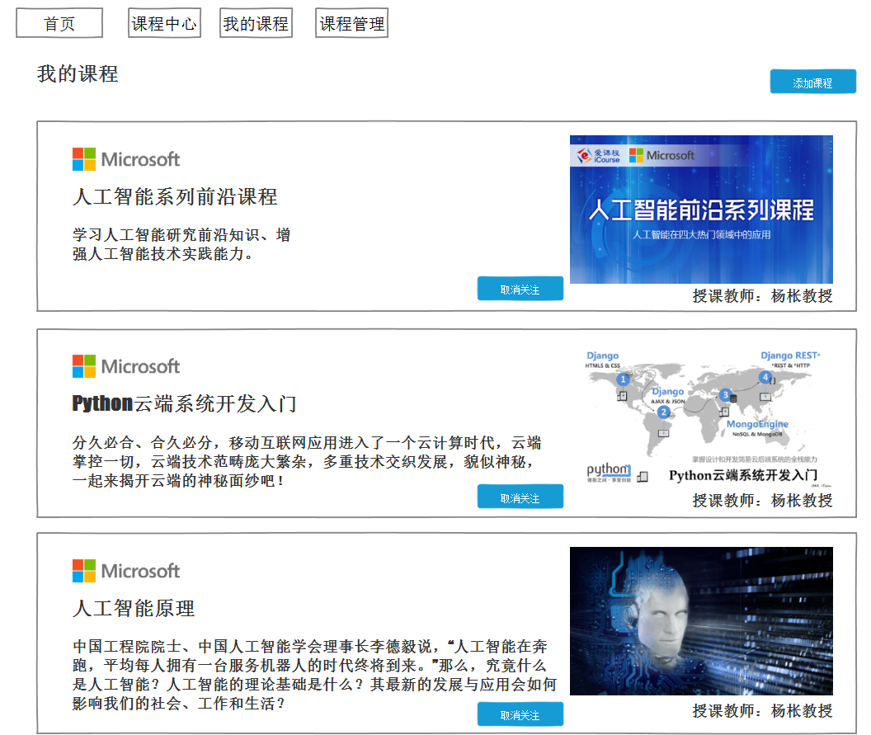

### 学生搜索站内信息对话框图

#### 学生搜索站内信息界面



### 学生搜索课程信息对话框图

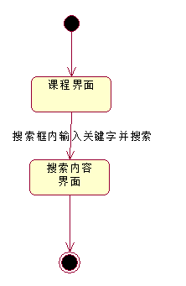

#### 学生搜索课程信息界面

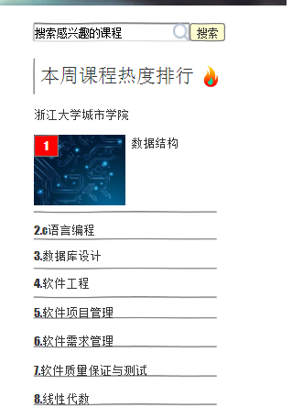

### 学生查看搜索出的信息对话框图

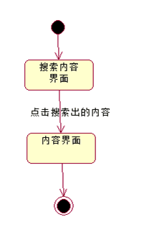

#### 学生查看搜索出的信息界面

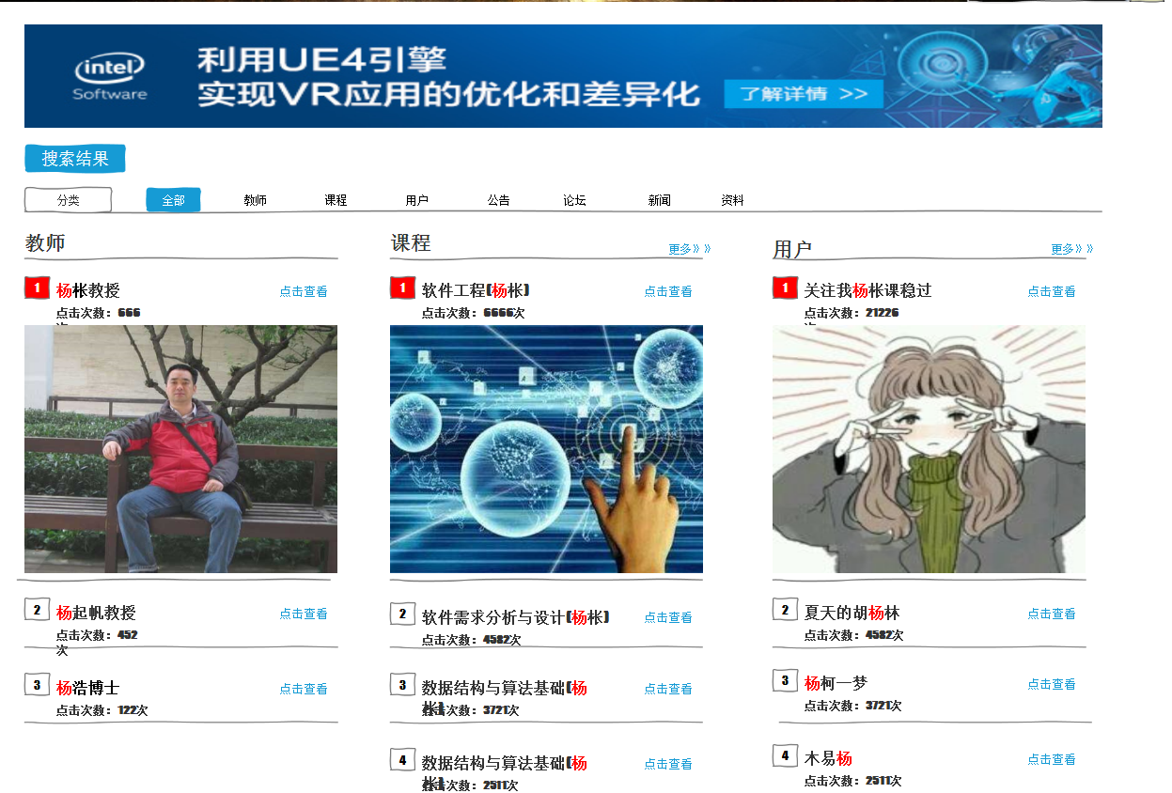

### 学生返回登录首页对话框图

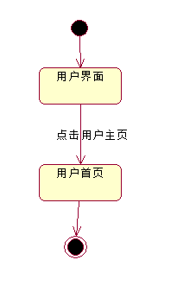

#### 学生返回登录首页界面

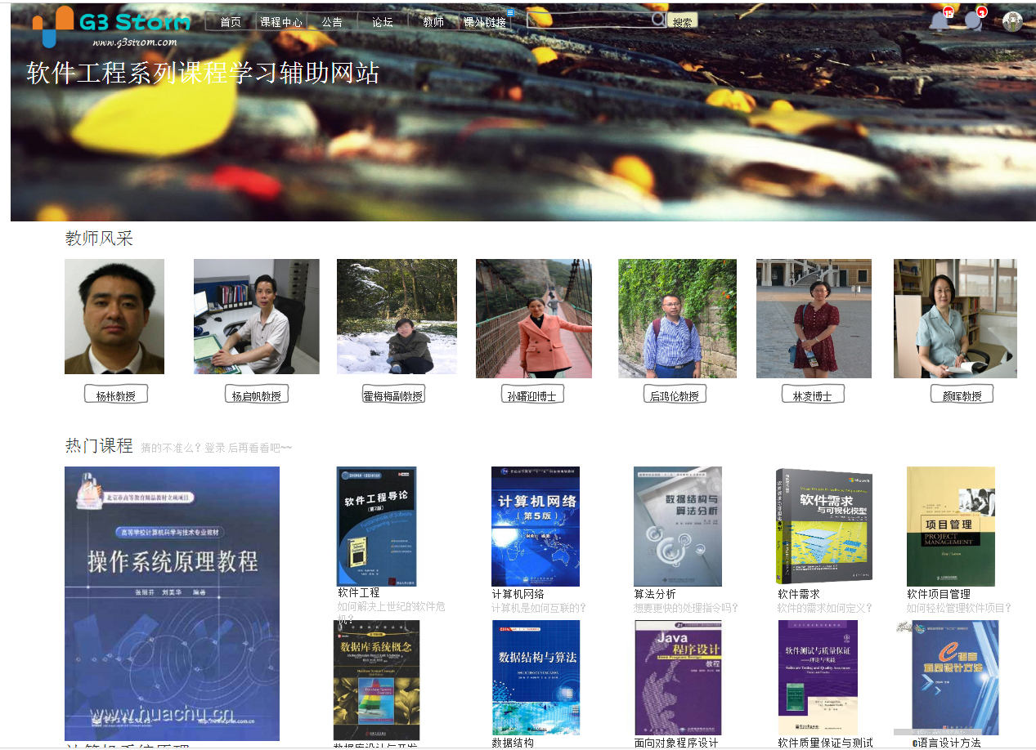

### 学生浏览个人信息对话框图

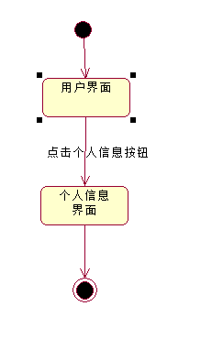

#### 学生浏览个人信息界面

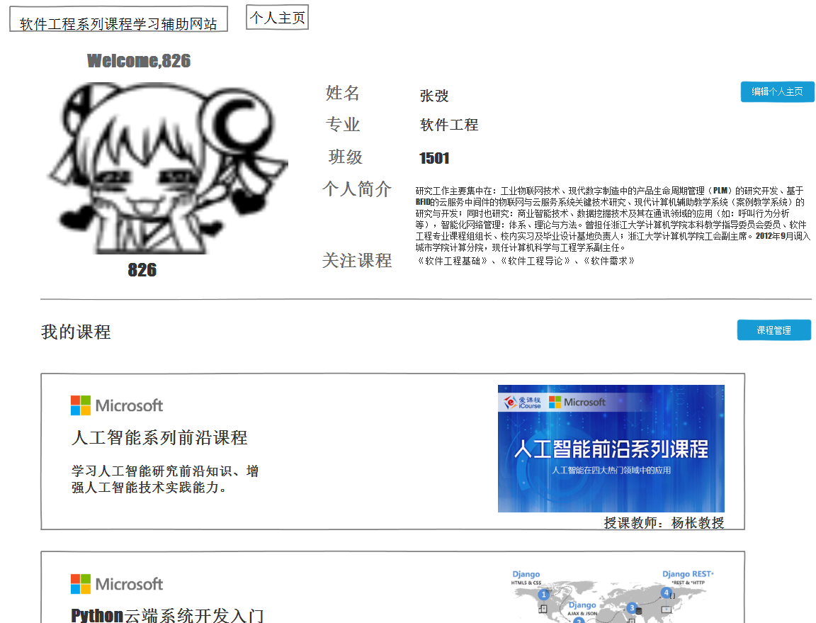

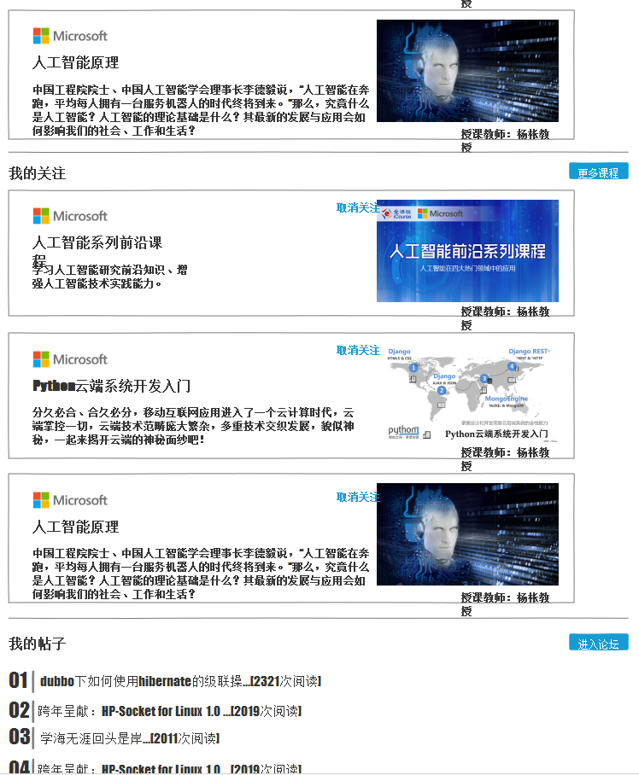

### 学生查看所有消息对框图

#### 学生查看所有消息界面

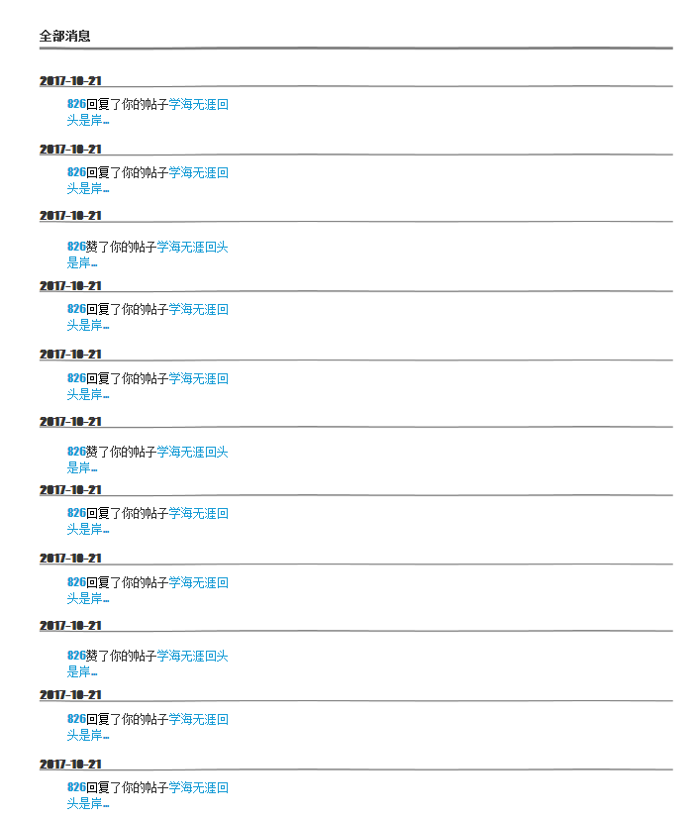

### 学生查看私信对框图

#### 学生查看私信界面

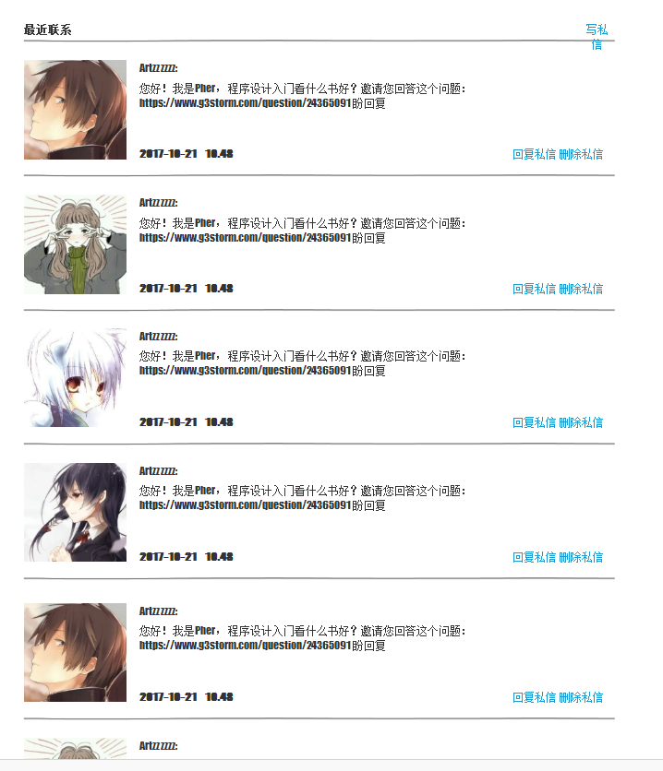

### 学生修改个人消息设置对话框图

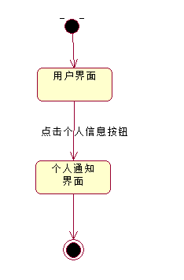

#### 学生查修改个人消息设置界面

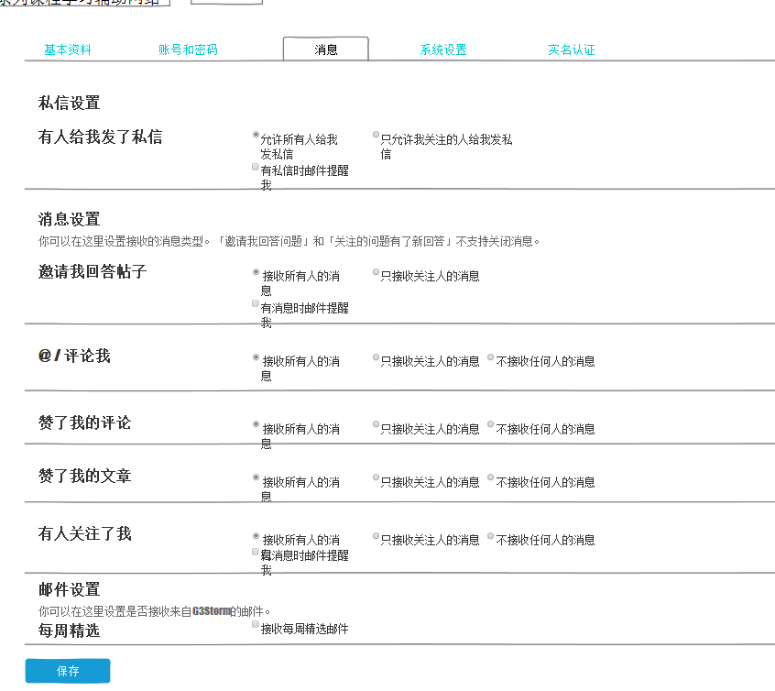

### 学生修改个人信息对话框图

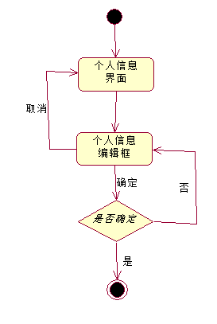

#### 学生修改个人主页信息界面

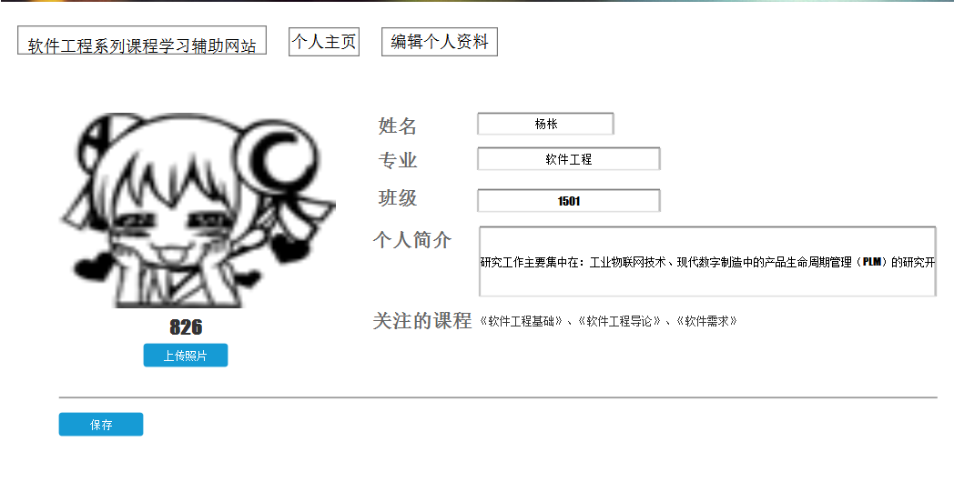

### 学生更改基本资料信息对框图

#### 学生更改基本资料信息界面

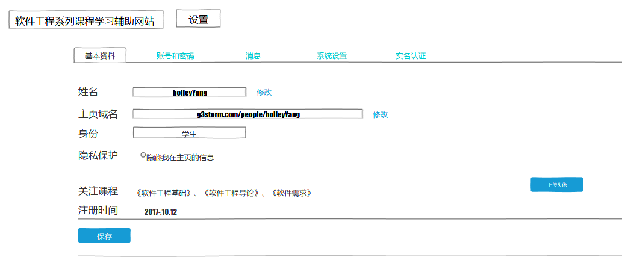

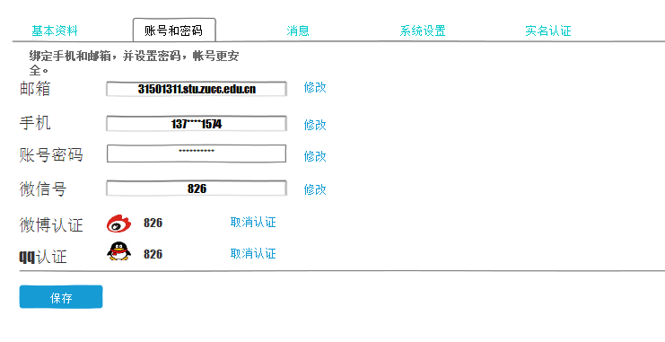

### 学生实名认证界面对框图

#### 未进行实名认证界面

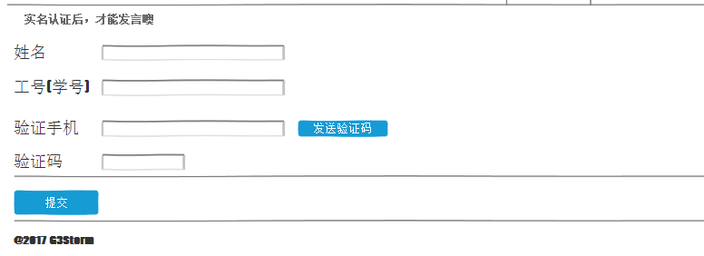

#### 已进行实名认证界面

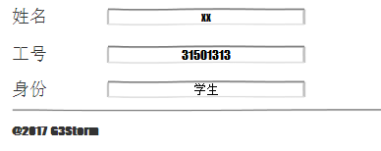

### 学生返回学生个人主页对话框图

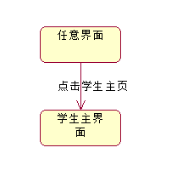

#### 学生返回学生个人主页界面



### 学生分类查看教师信息对框图

#### 学生分类查看教师信息界面

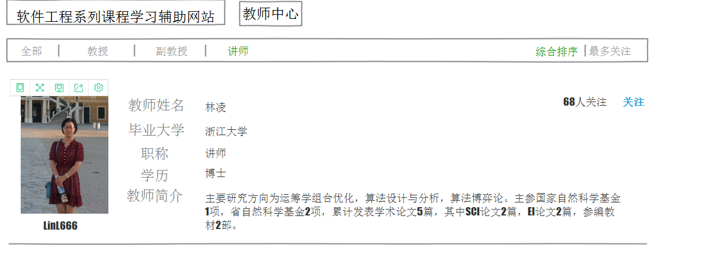

### 学生搜索教师信息对框图

#### 学生搜索教师信息界面

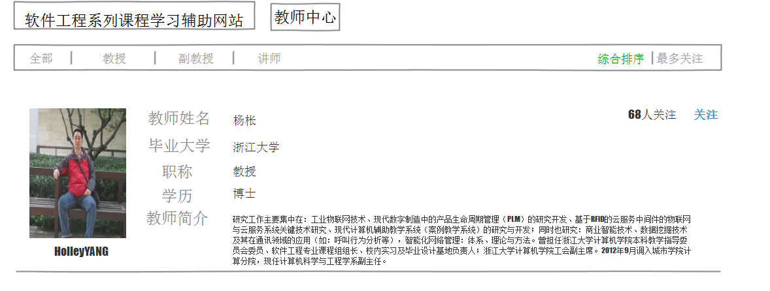

### 学生查看公告对话框图

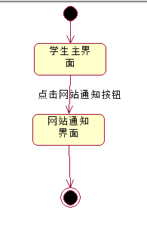

#### 学生查看公告界面

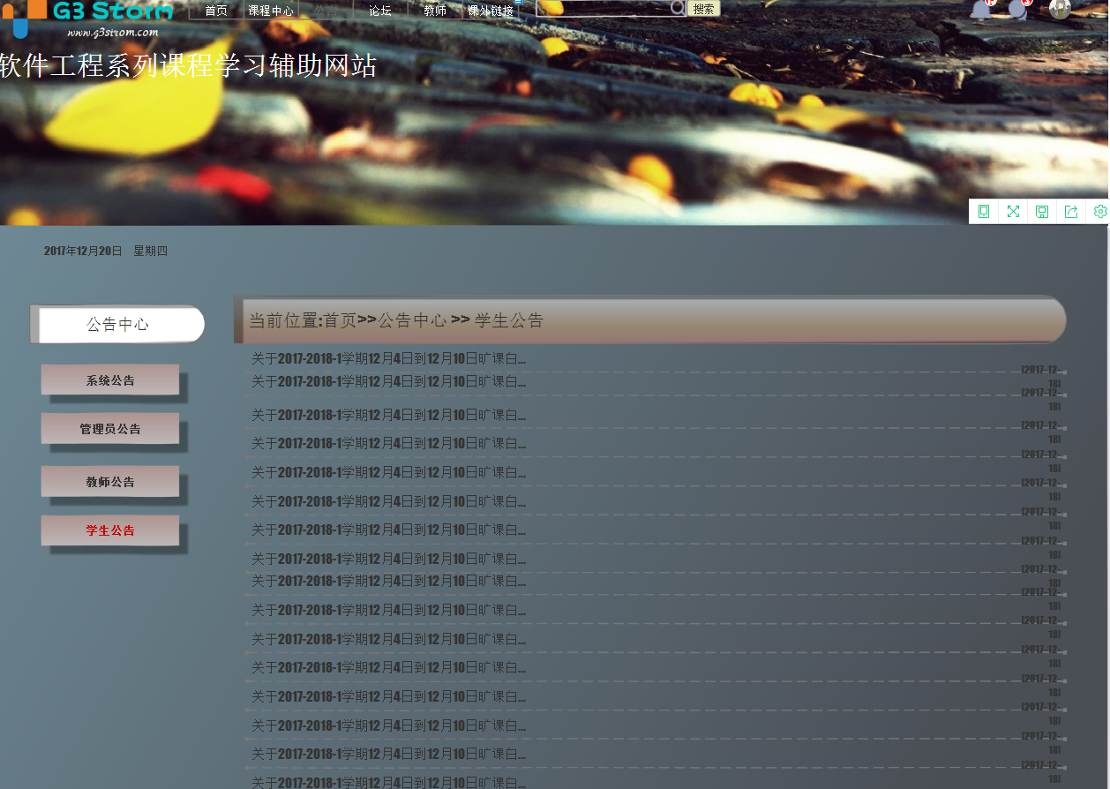

#### 学生查看系统公告界面

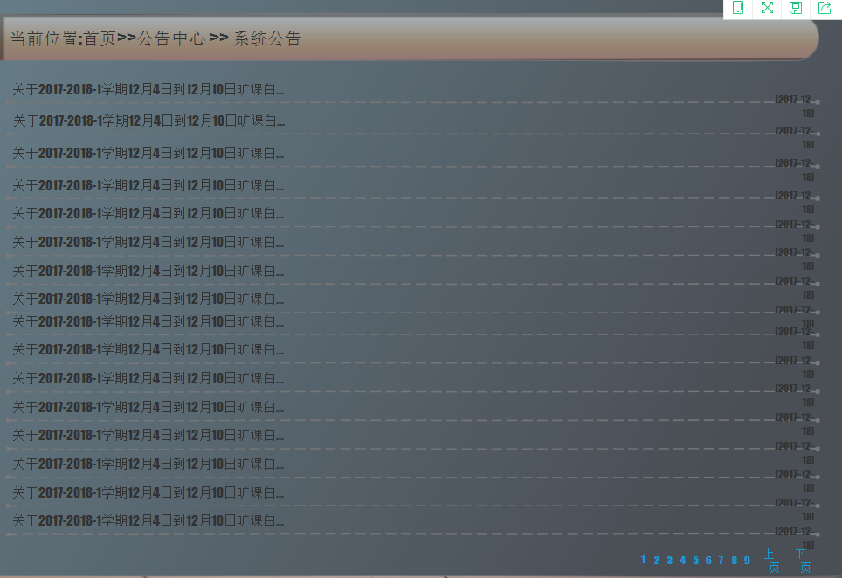

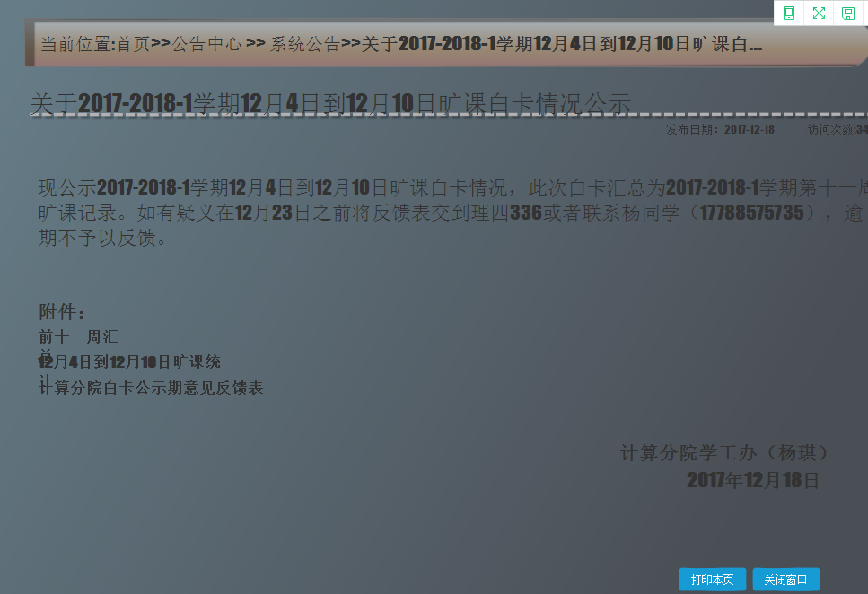

#### 学生查看管理员公告界面

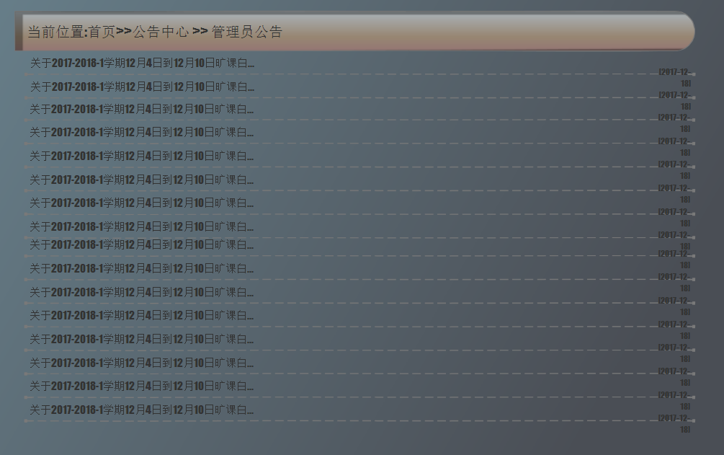

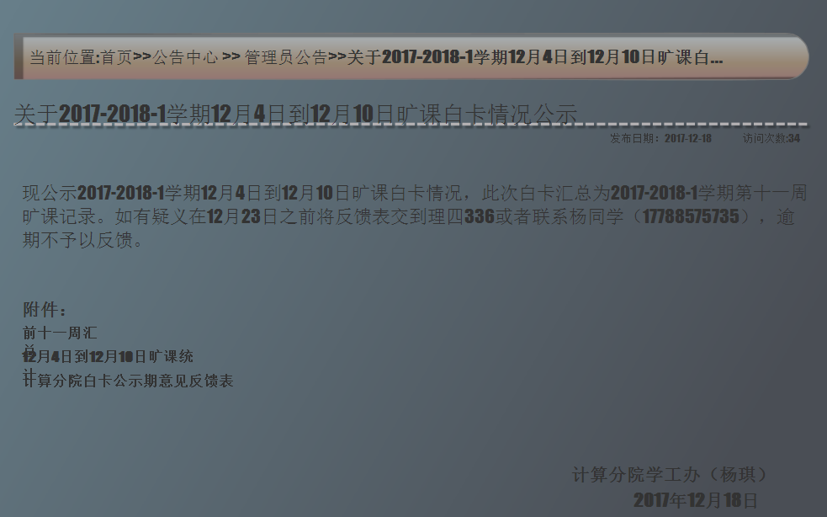

#### 学生查看教师公告界面

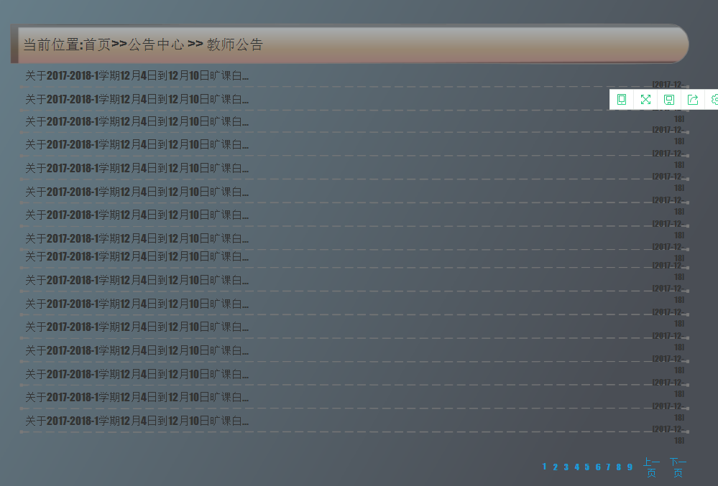

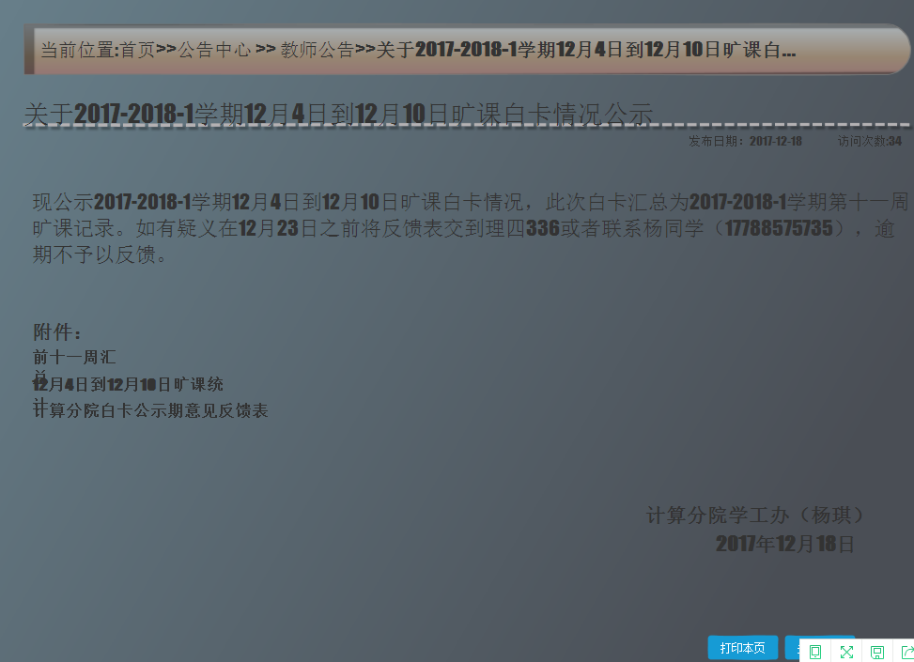

#### 学生查看学生公告界面

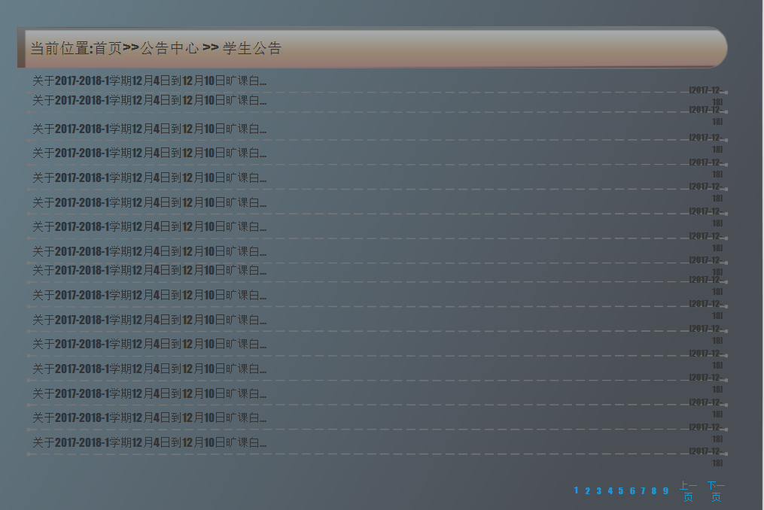

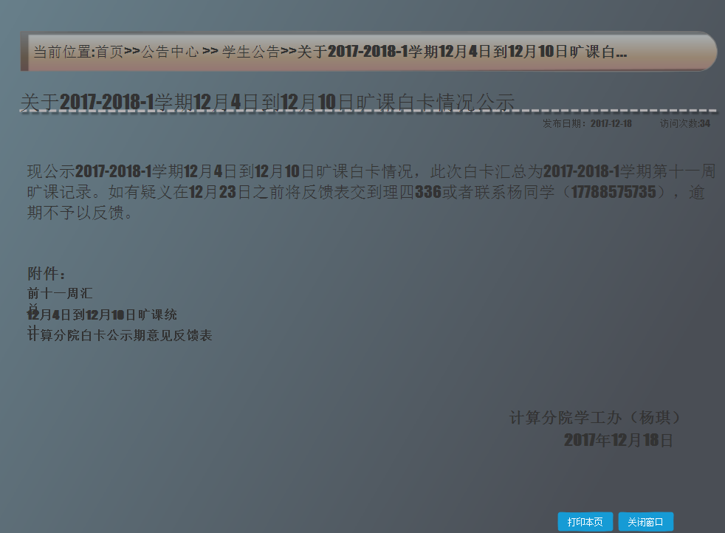

### 学生查看课程公告对框图

#### 学生查看课程公告界面

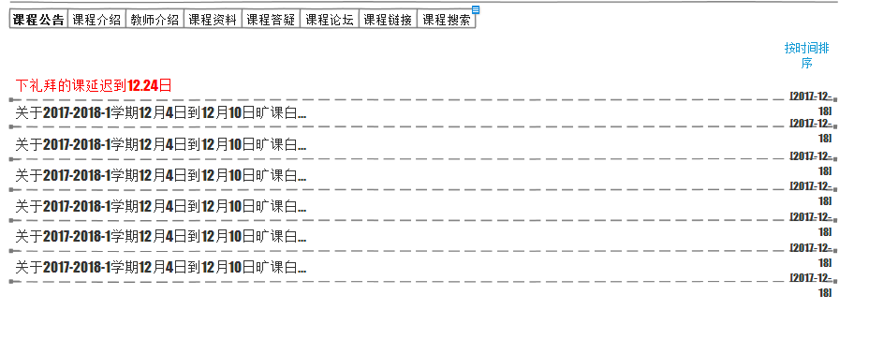

### 学生查看课程介绍对框图

#### 学生查看课程介绍界面

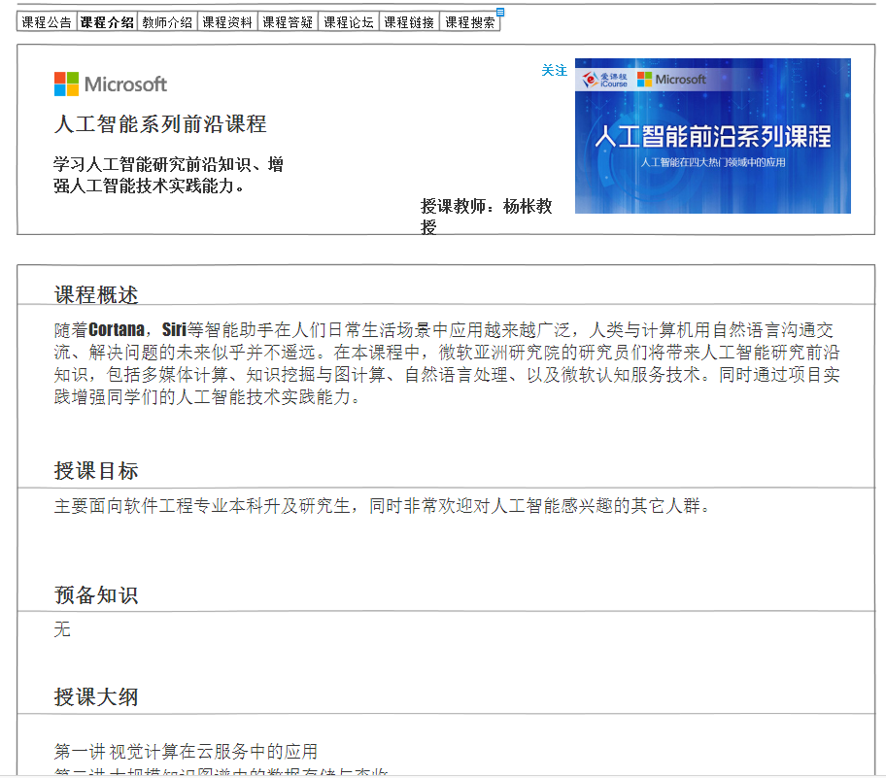

### 学生查看教师介绍对框图

#### 学生查看教师介绍界面

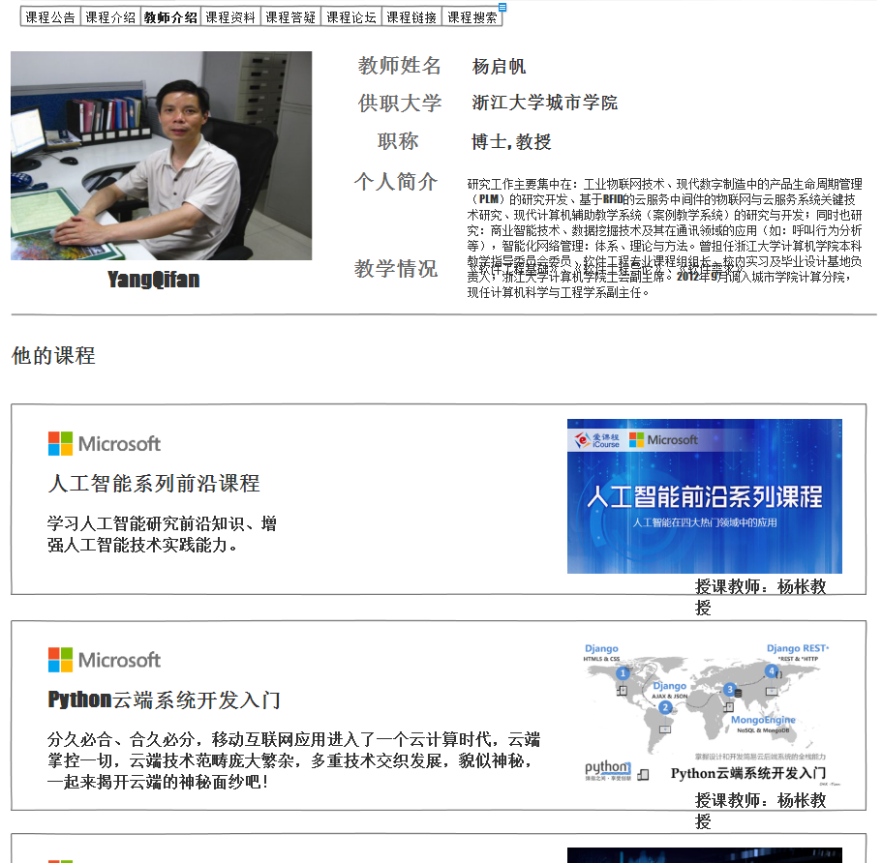

### 学生查看课程资料对框图

#### 学生查看课程资料界面

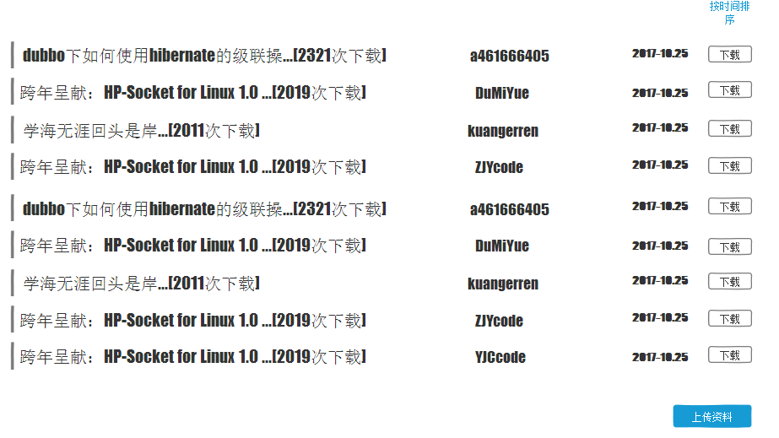

### 学生上传课程资料对框图

#### 学生上传课程资料界面

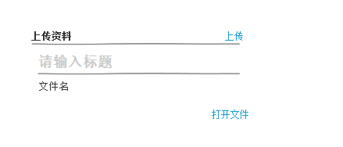

### 学生查看课程链接对话框图

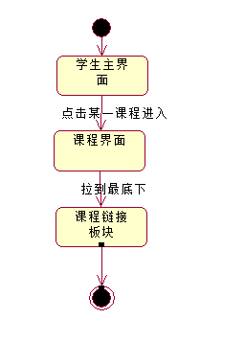

#### 学生查看课程链接界面

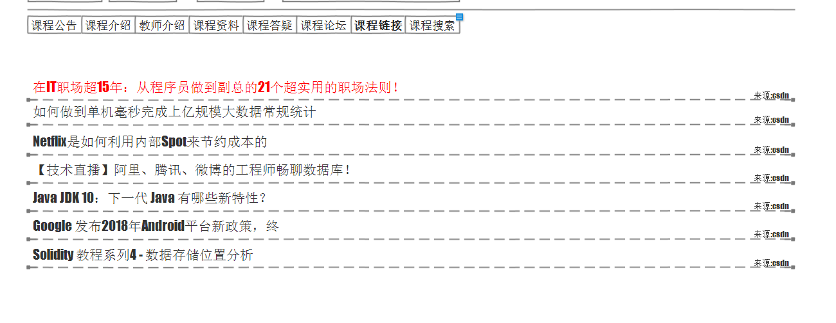

### 学生进入答疑课堂对话框图

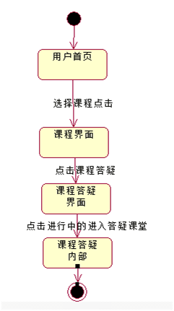

#### 学生进入答疑课堂界面

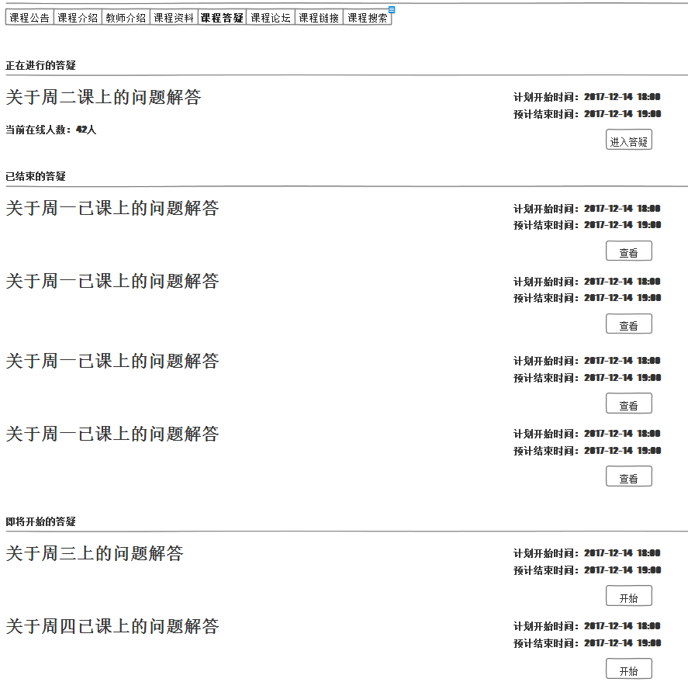

### 学生答疑课堂发言对话框图

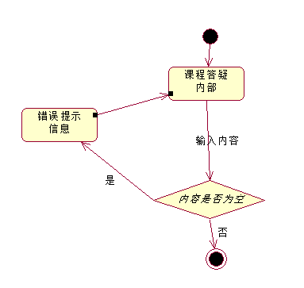

#### 学生答疑课堂发言界面

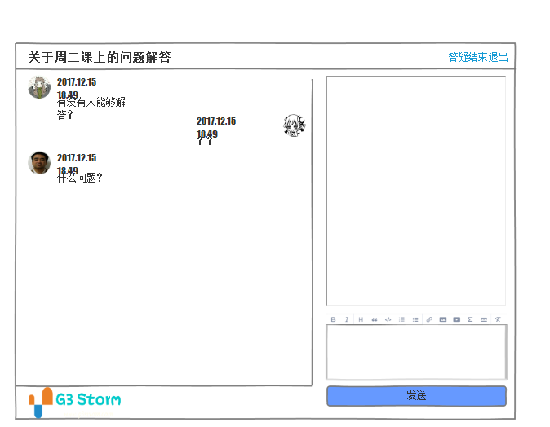

### 学生退出答疑课堂对话框图

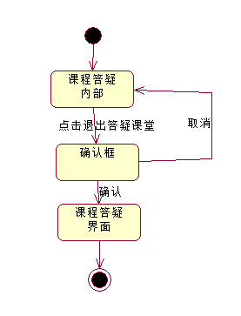

#### 学生退出答疑课堂界面

### 学生查看课程论坛对框图

#### 学生查看课程论坛界面

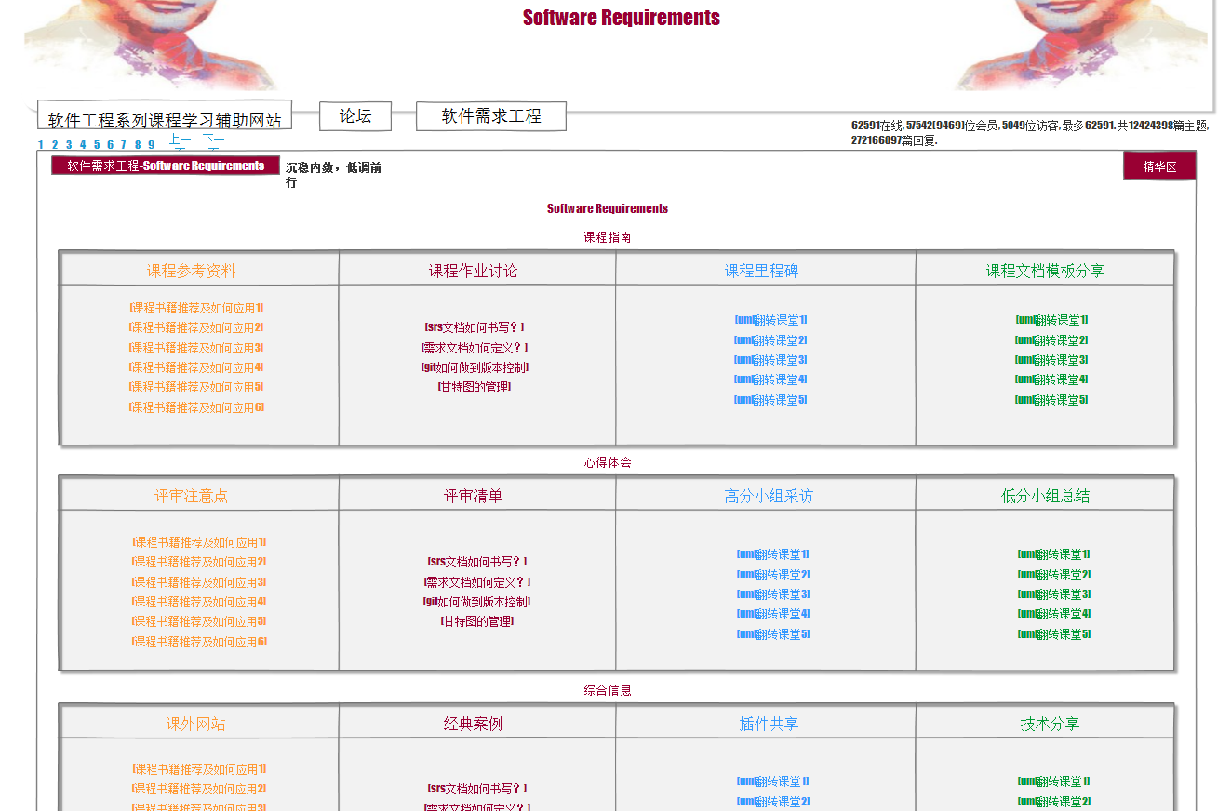

#### 学生查看具体帖子界面

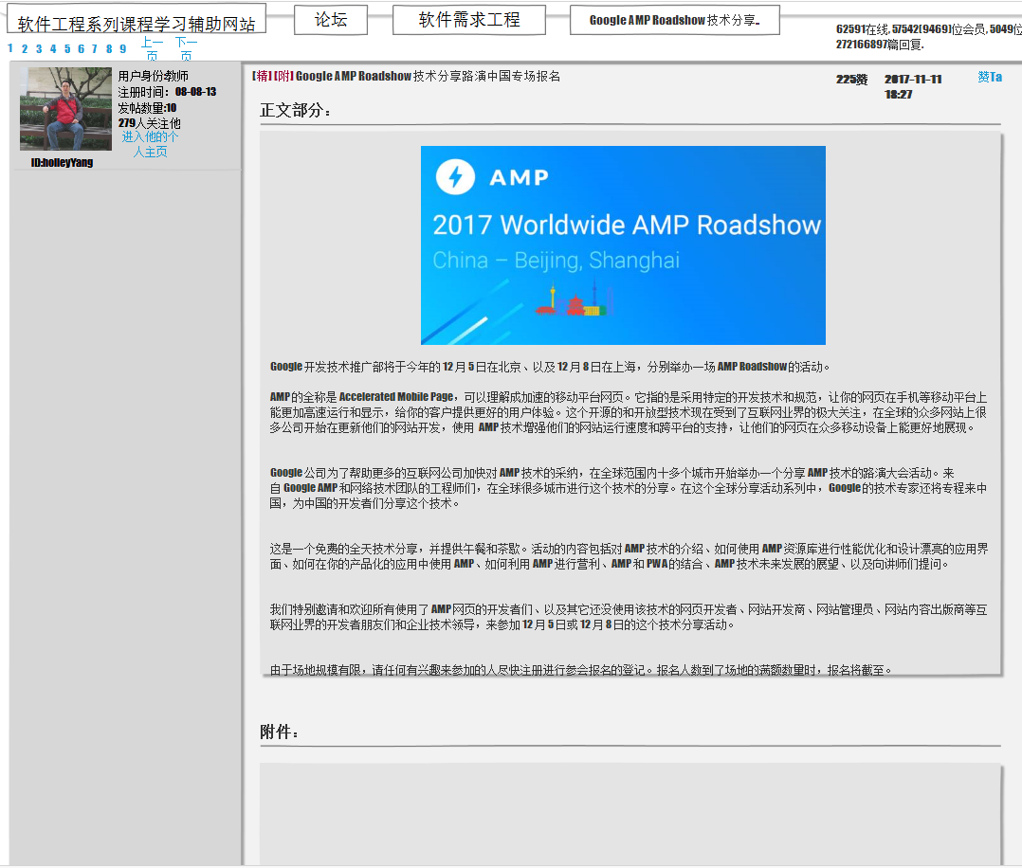

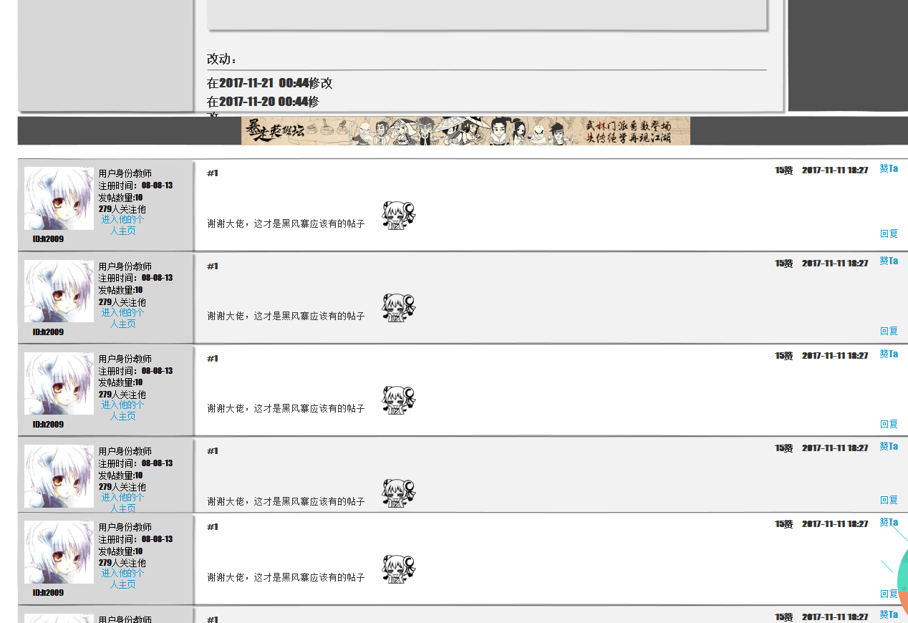

### 学生查看精品帖对框图

#### 学生查看精品帖界面

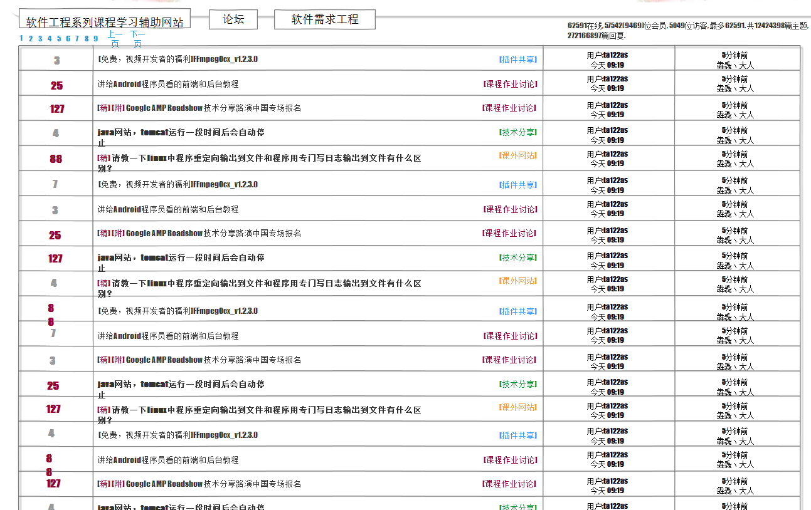

### 学生发表课程交流帖对话框图

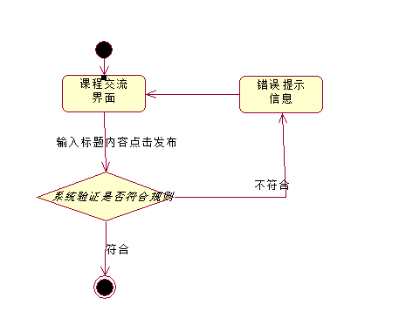

#### 学生发表课程交流帖界面

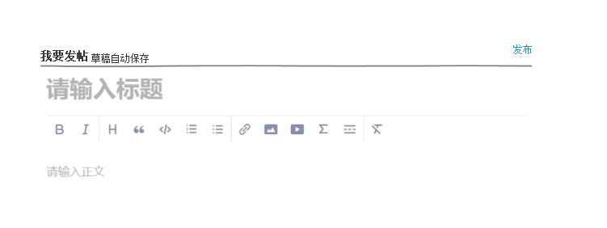

### 学生回复课程交流帖对话框图

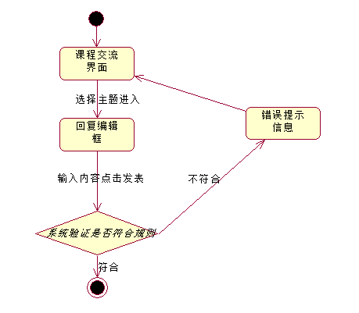

#### 学生回复课程交流帖界面

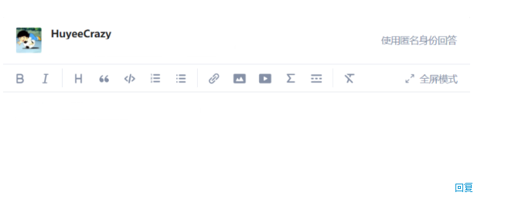

### 学生删除自己发表的交流帖对话框图

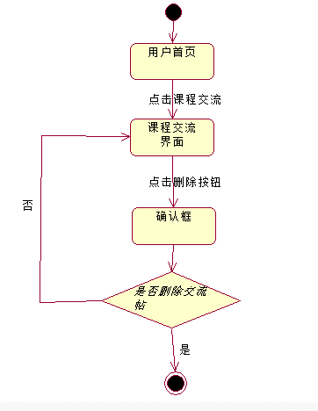

#### 学生删除自己发表的交流帖界面

### 学生删除自己的交流帖评论对话框图

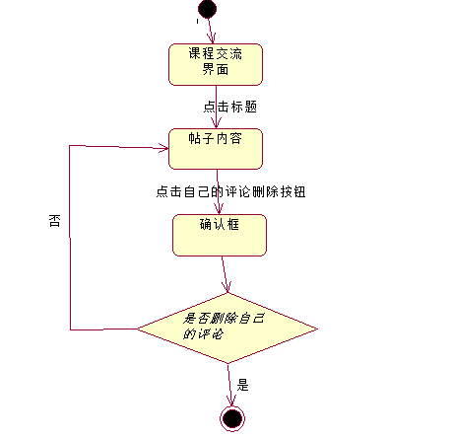

#### 学生删除自己的交流帖评论界面

### 学生交流帖上传附件对话框图

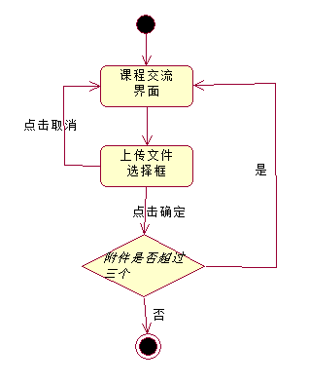

#### 学生交流帖上传附件界面

### 学生交流帖删除附件对话框图

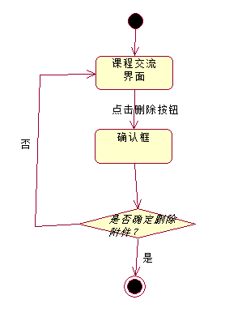

#### 学生交流帖删除附件界面

## 教师

### 教师注册对话框图

#### 教师注册界面

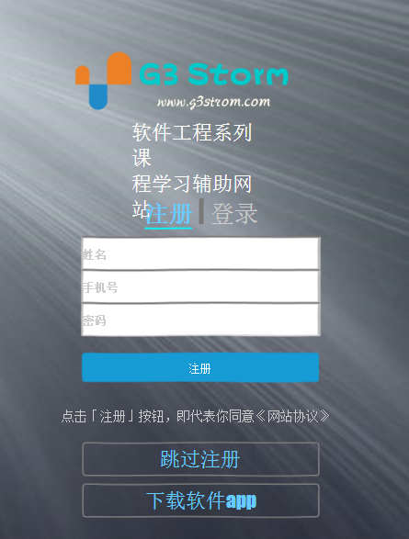

### 教师登录对话框图

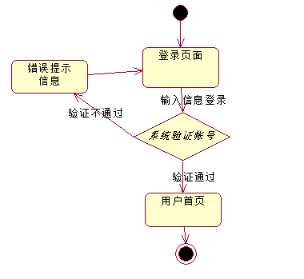

#### 教师登录界面

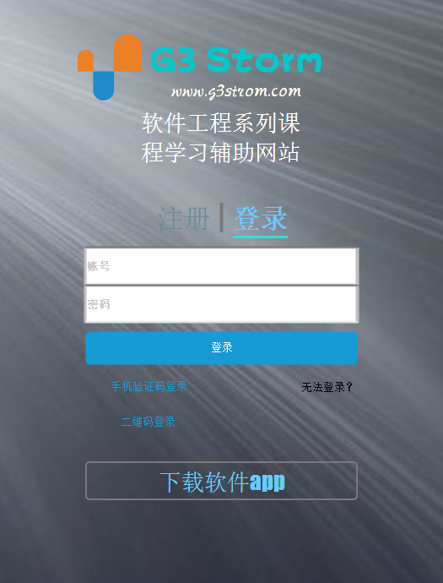

### 教师密码找回对话框图

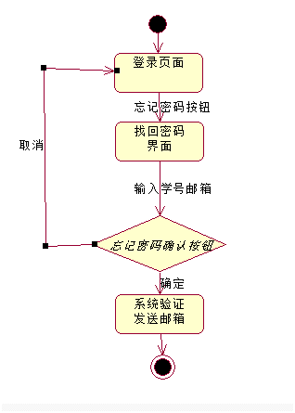

#### 教师密码找回界面

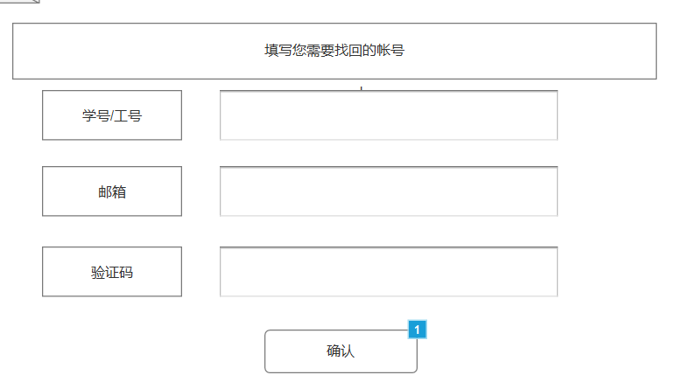

### 教师密码修改对话框图

#### 教师密码修改界面

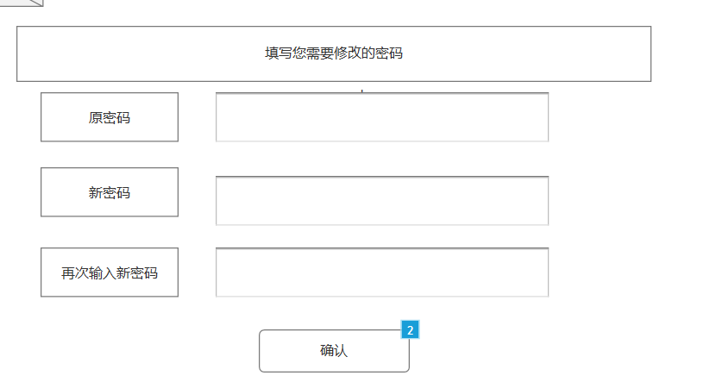

### 教师下载资料对话框图

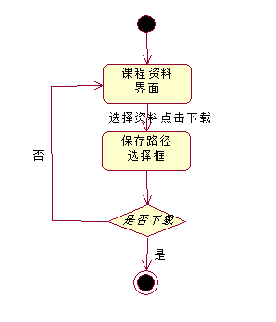

#### 教师下载资料界面

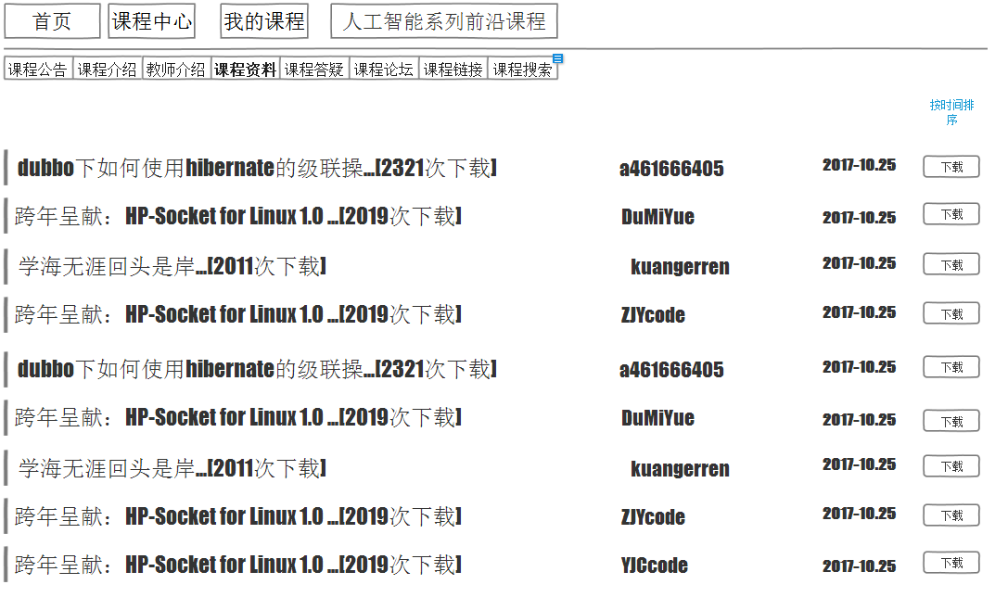

### 教师搜索站内信息对话框图

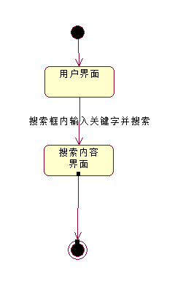

#### 教师搜索站内信息界面



### 教师查看搜索出站内信息对框图

#### 教师查看搜索出站内信息界面

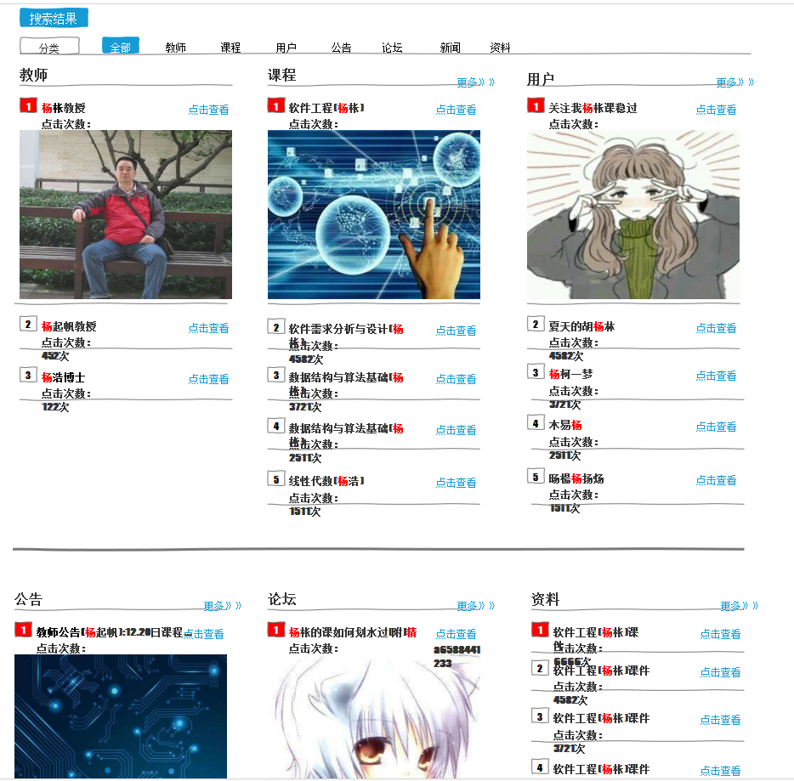

### 教师搜索课程信息对话框图



#### 教师搜索课程信息界面

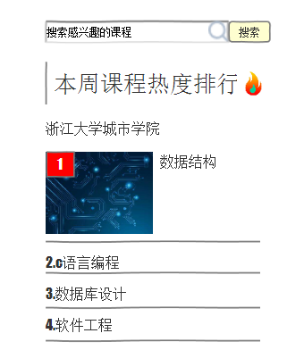

### 教师查看搜索出的课程信息对话框图



#### 教师查看搜索出的课程信息界面

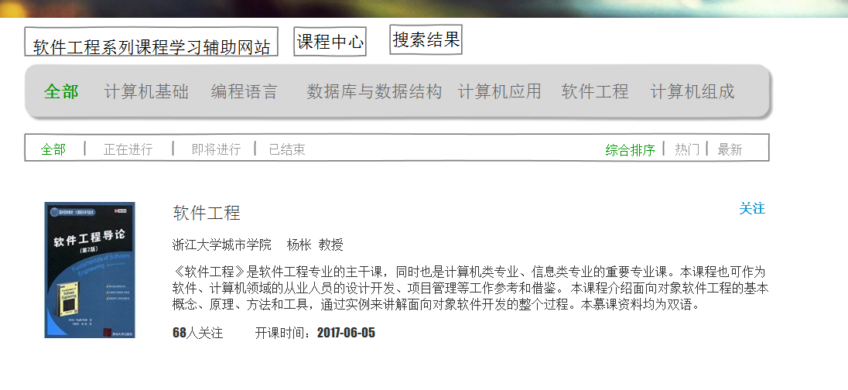

### 教师返回登录主页对话框图



#### 教师返回登录主页界面

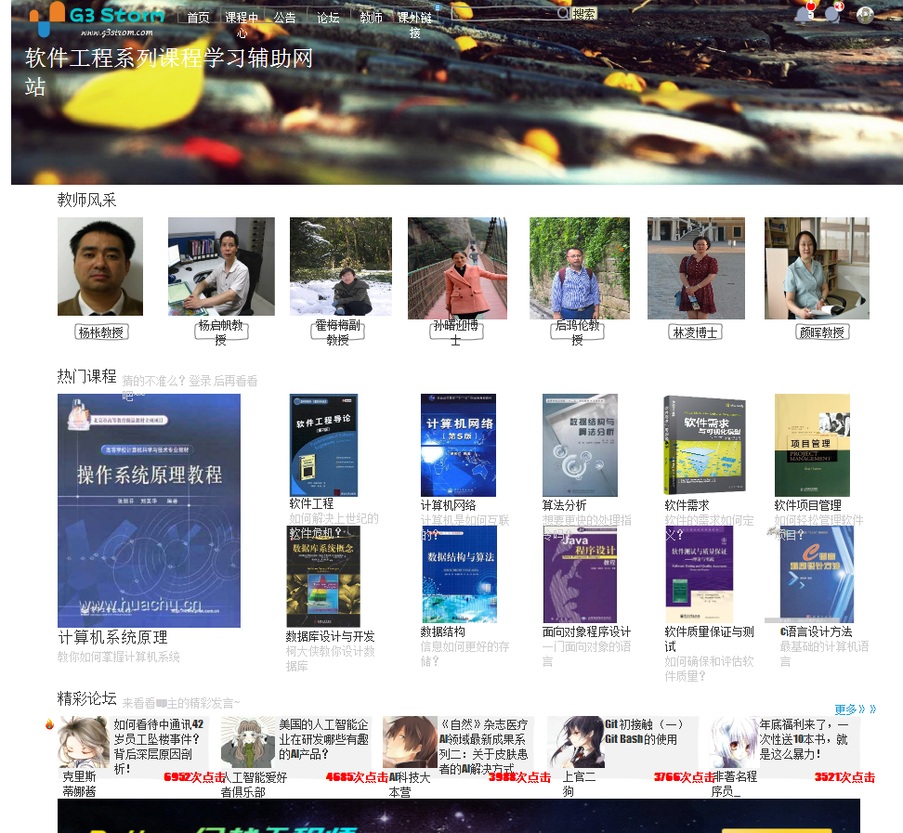

### 教师浏览个人主页对话框图

#### 教师浏览个人主页界面

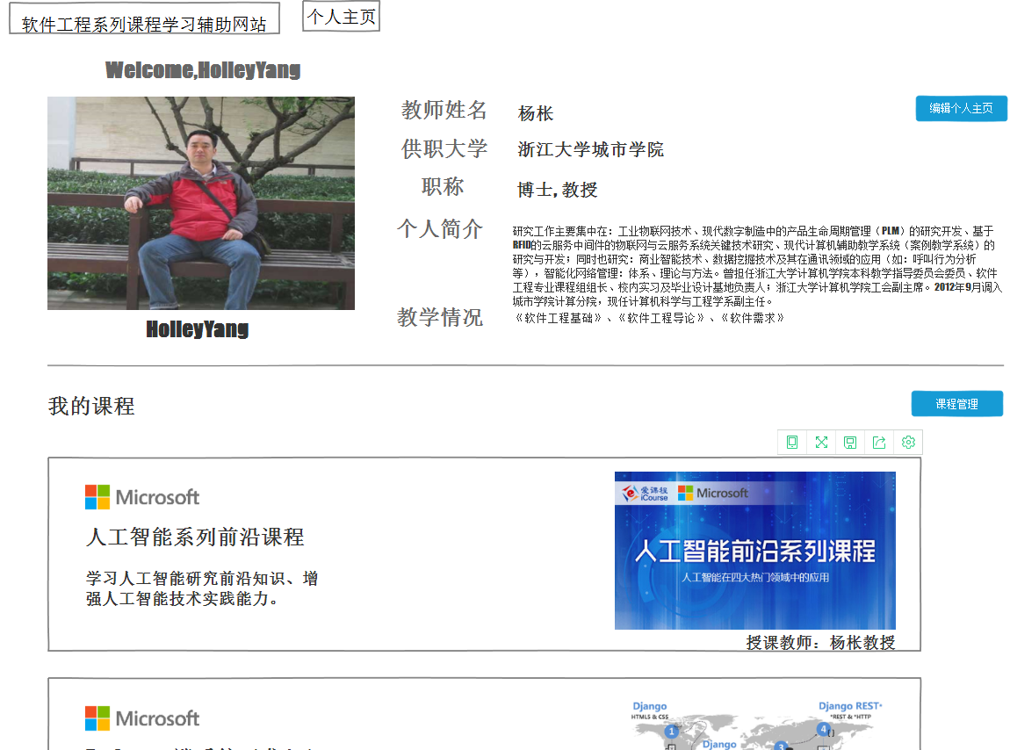

### 教师设置对话框图

#### 教师编辑个人基本资料界面

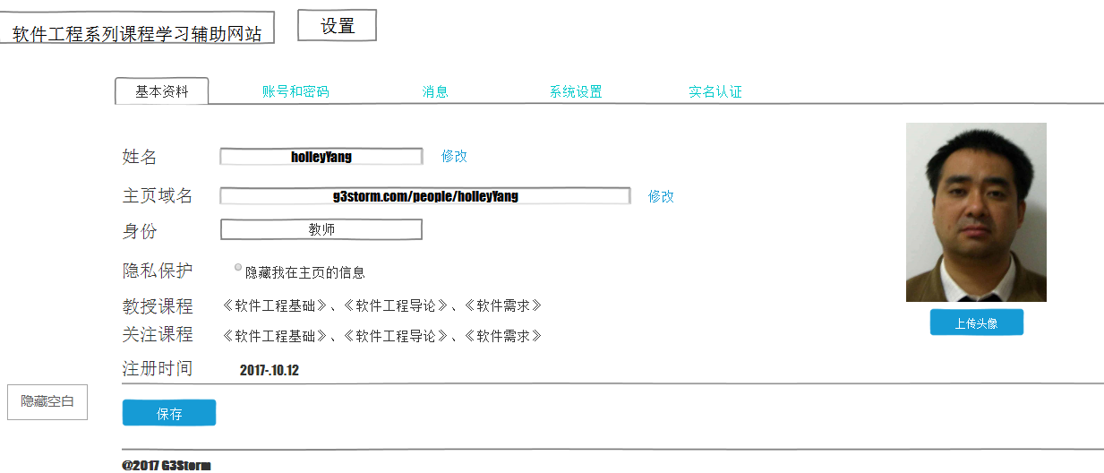

#### 教师编辑帐号密码界面

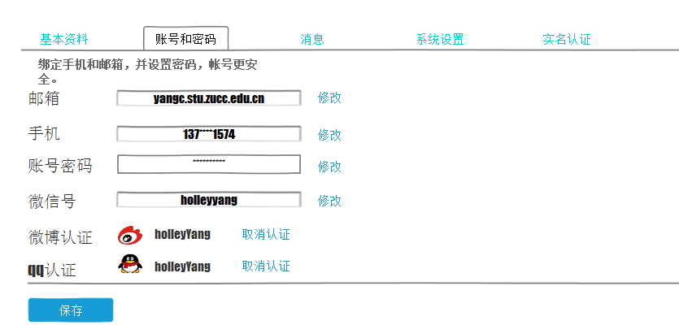

#### 教师设置通知界面

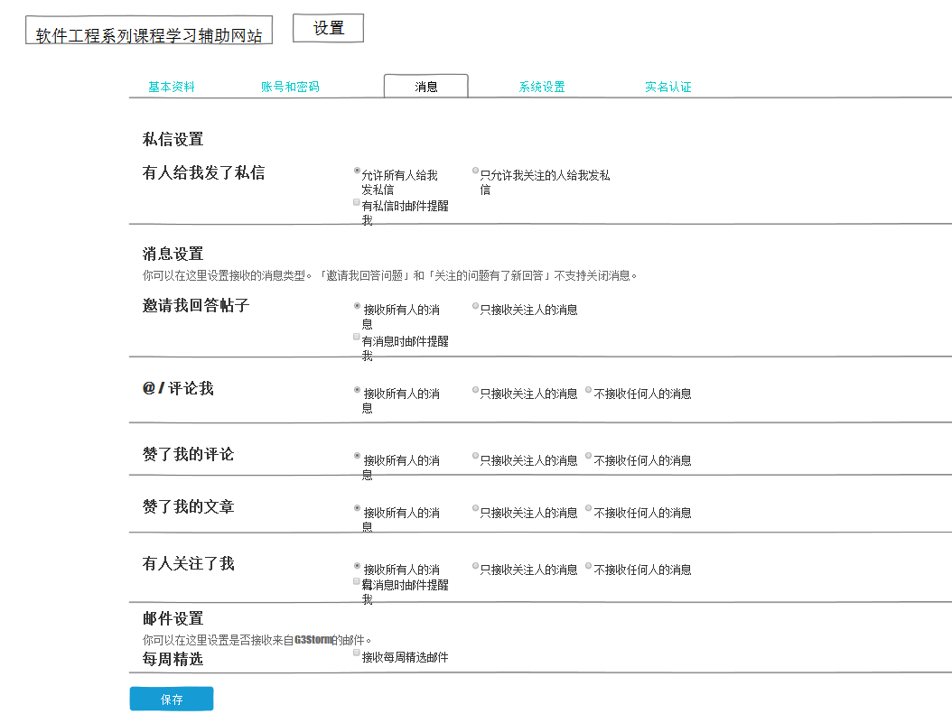

### 教师实名认证对框图

#### 教师未实名认证界面

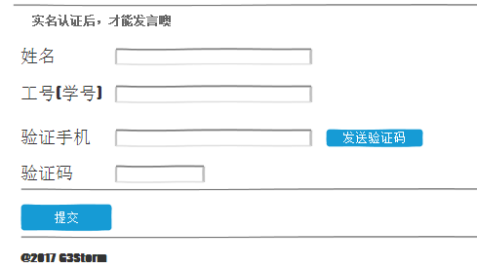

#### 教师已实名认证界面

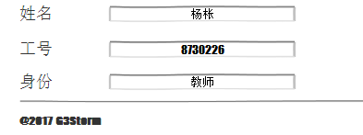

### 教师查看课程通知对话框图

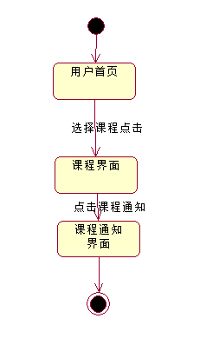

#### 教师查看课程通知界面

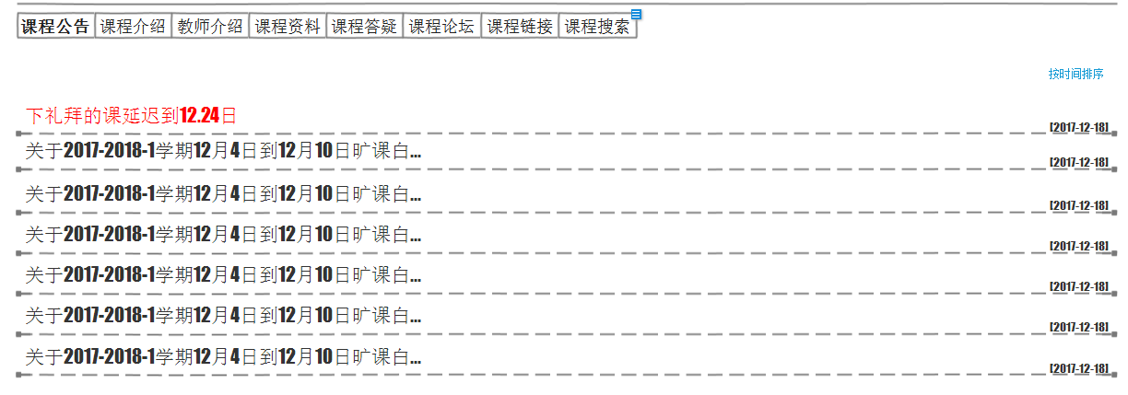

#### 教师查看课程介绍界面

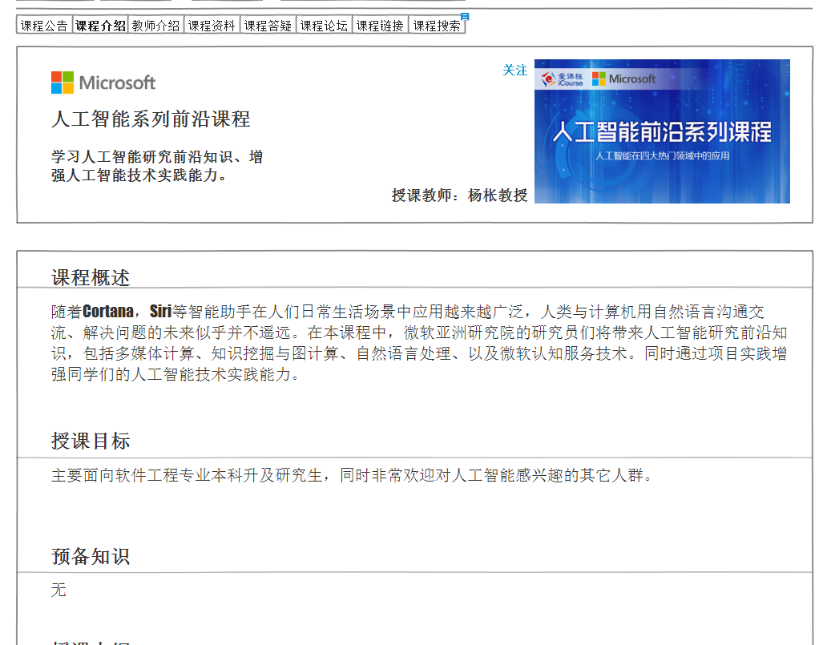

### 教师浏览课程资料对话框图

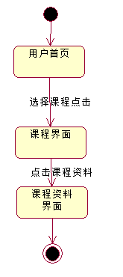

#### 教师浏览课程资料界面

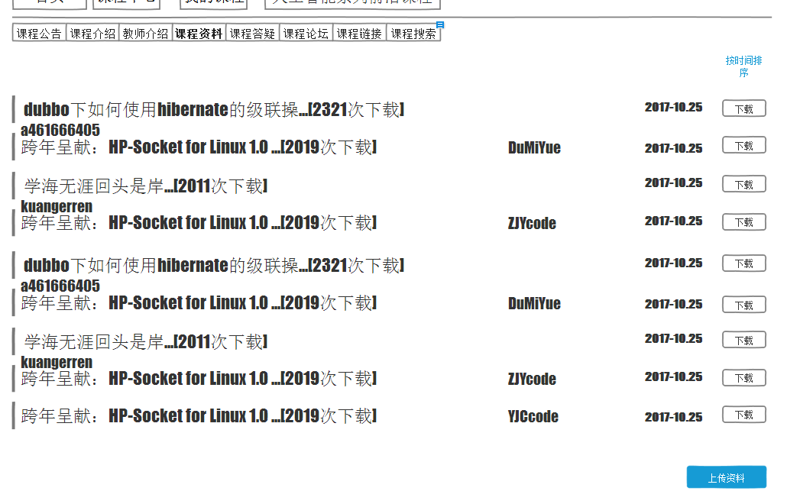

### 教师进入答疑课堂对话框图



#### 教师进入答疑课堂界面

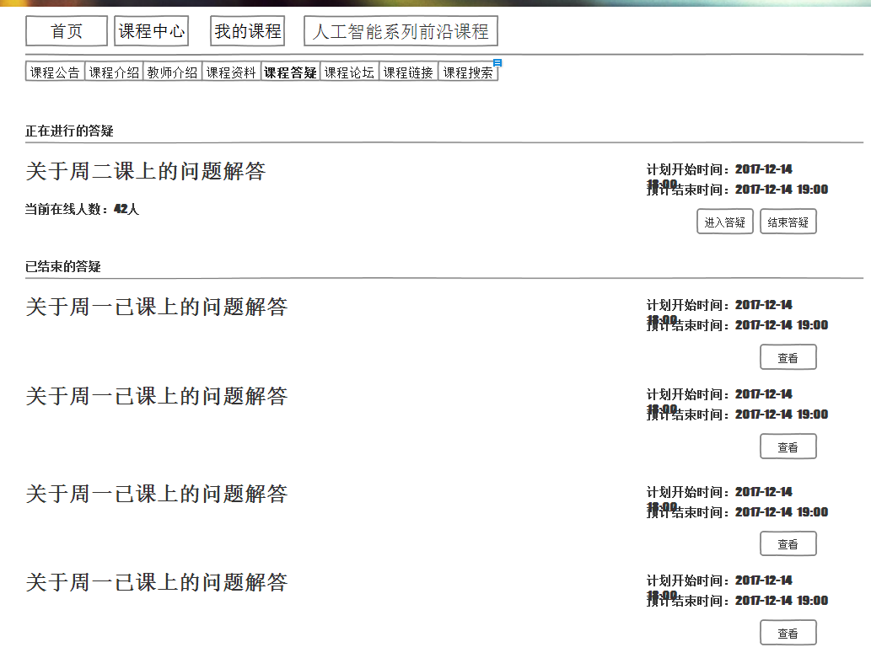

### 教师答疑课堂发言对话框图



#### 教师答疑课堂发言界面

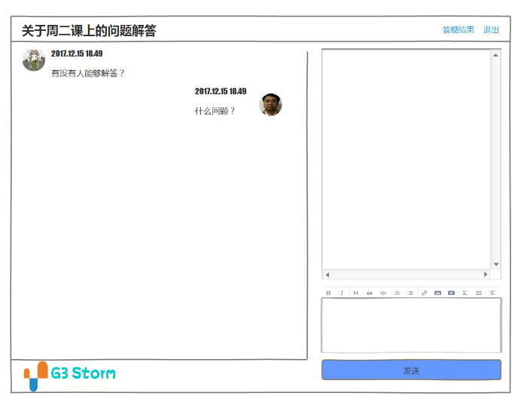

### 教师退出答疑课堂对话框图



#### 教师退出答疑课堂界面



### 教师关注课程对话框图

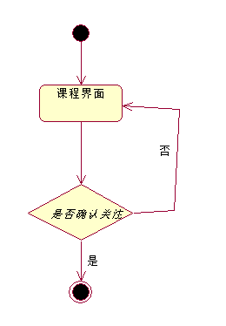

#### 教师关注课程界面

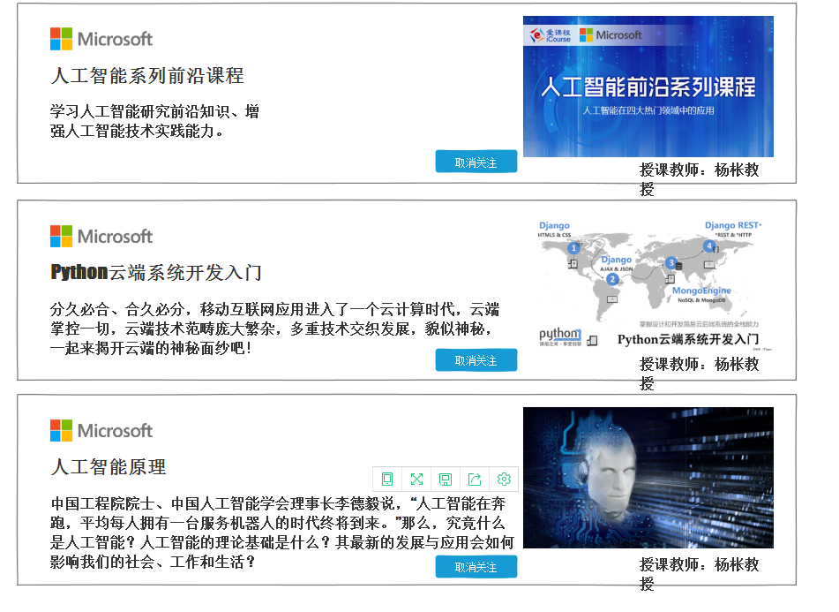

### 教师取消关注课程对话框图

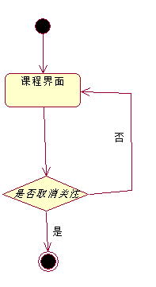

#### 教师取消关注课程界面



### 教师发布课程通知对话框图

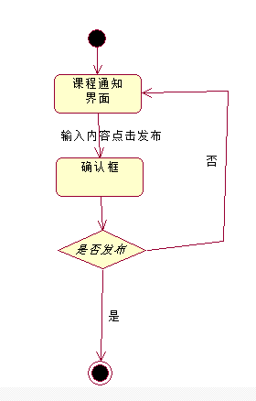

#### 教师发布课程通知界面

### 教师上传课程资料对话框图

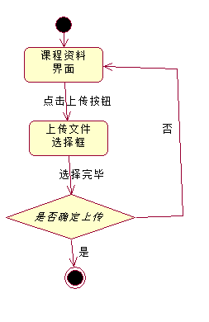

#### 教师上传课程资料界面

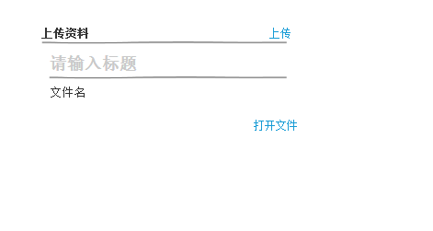

### 教师修改课程通知对话框图

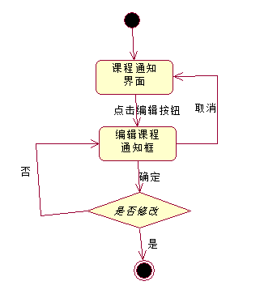

#### 教师修改课程通知界面

### 教师删除课程通知对话框图

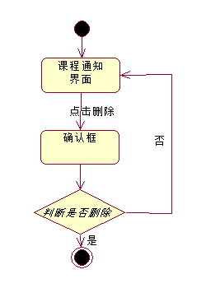

#### 教师删除课程通知界面

### 教师修改课程介绍对话框图

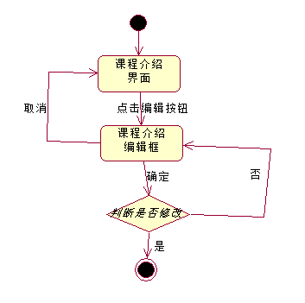

#### 教师修改课程介绍界面

### 教师返回教师主页对话框图

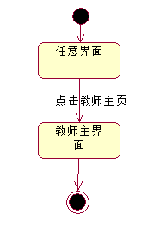

#### 教师返回教师主页界面

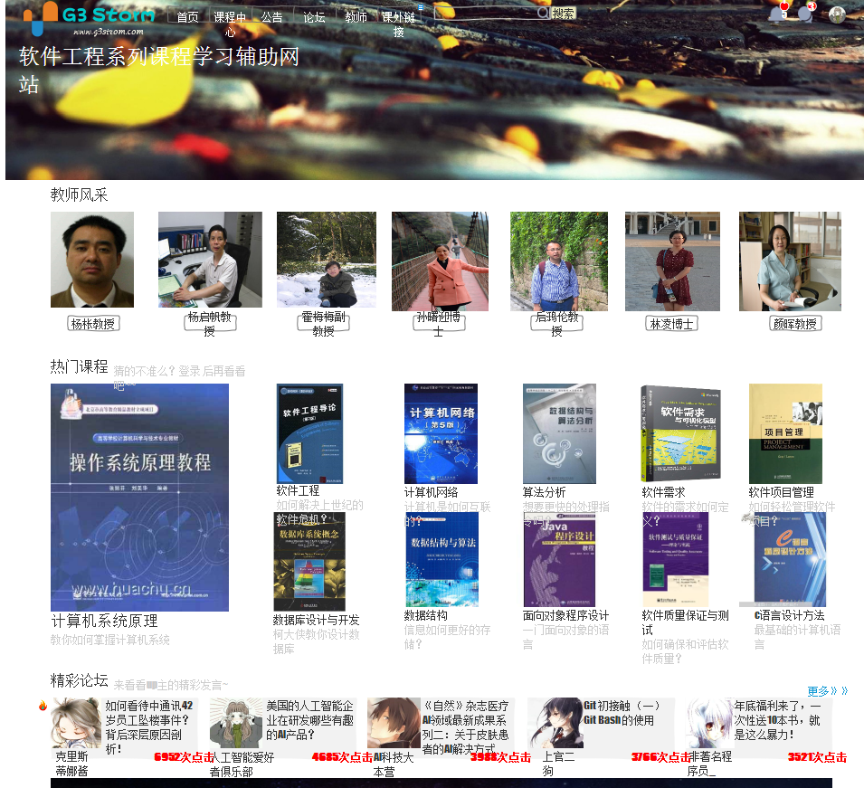

### 教师查看课程链接对话框图

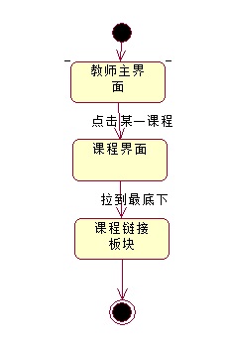

#### 教师查看课程链接界面

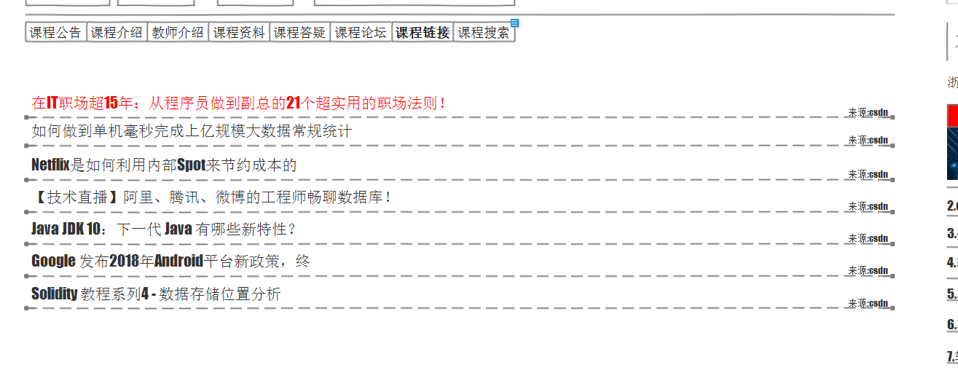

### 教师查看公告对话框图

#### 教师查看公告界面



#### 教师查看系统公告界面





#### 教师查看管理员公告界面





#### 教师查看教师公告界面





#### 教师查看学生公告界面



### 教师发表课程交流帖对话框图



#### 教师发表课程交流帖界面

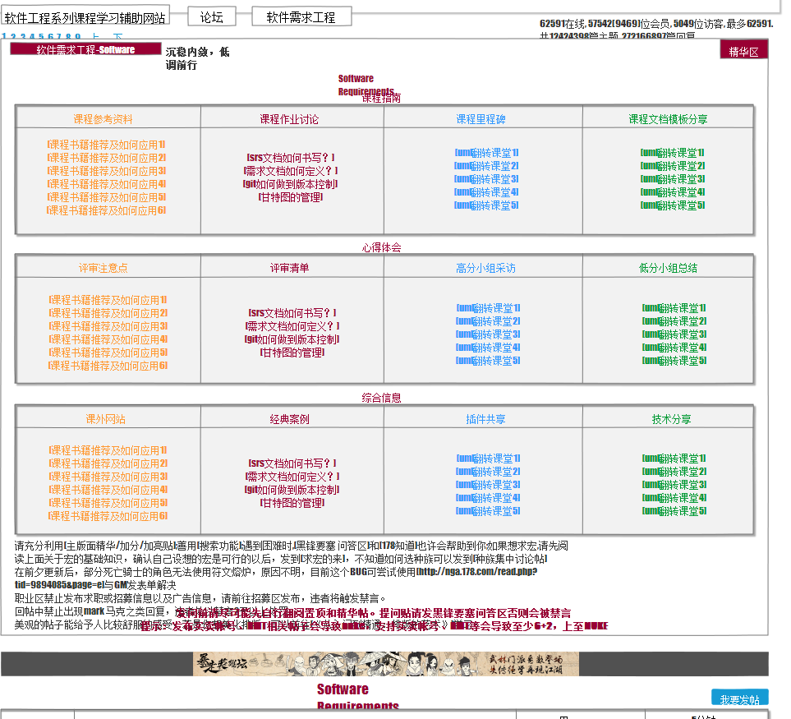

### 教师回复课程交流帖对话框图



#### 教师回复课程交流帖界面

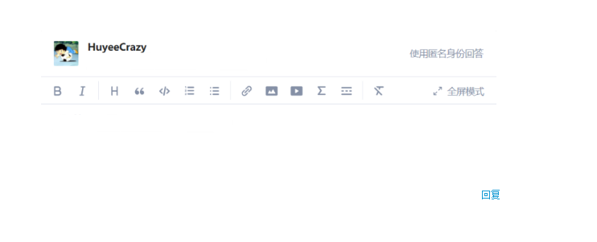

### 教师浏览课程交流帖对话框图

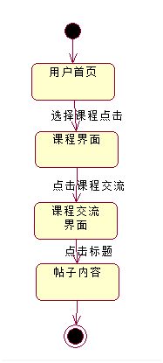

#### 教师浏览课程交流帖界面

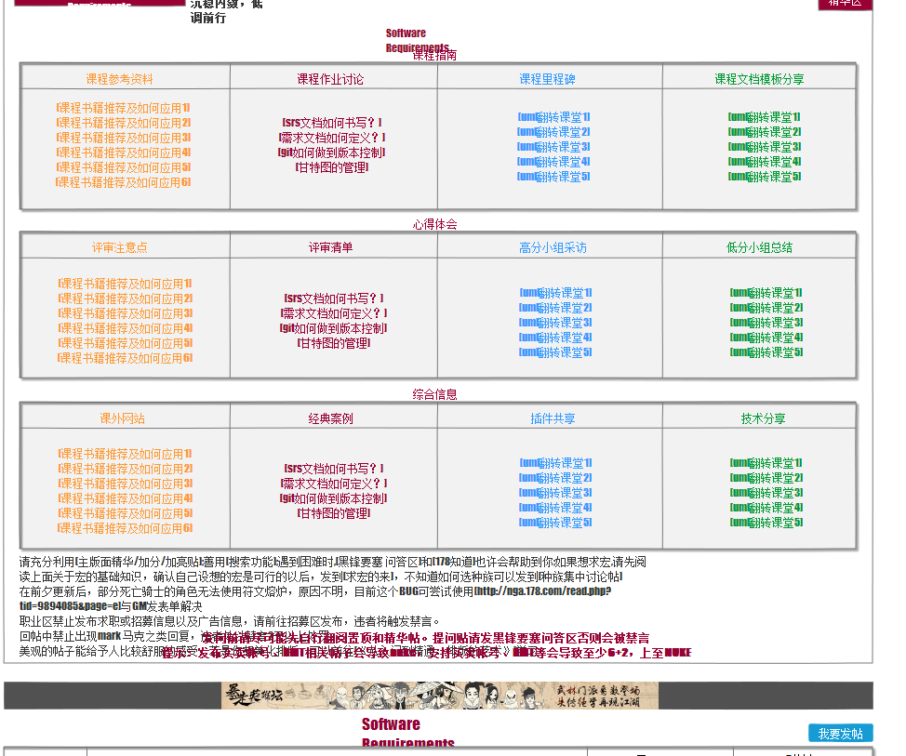

### 教师删除课程交流帖对话框图

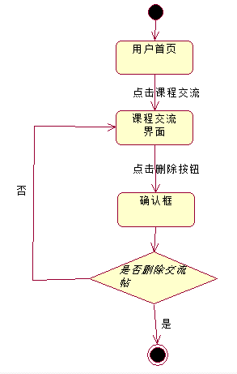

#### 教师删除课程交流帖界面

### 教师删除自己发表的交流帖对话框图



#### 教师删除自己发表的交流帖界面

### 教师删除自己的交流帖评论对话框图

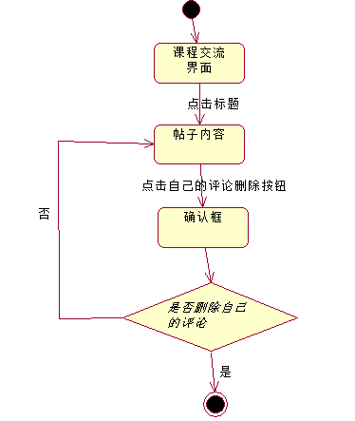

#### 教师删除自己的交流帖评论界面

### 教师交流帖删除附件对话框图



#### 教师交流帖删除附件界面

## 管理员

### 管理员管理课程通知对话框图

#### 管理员置顶以及删除课程通知界面

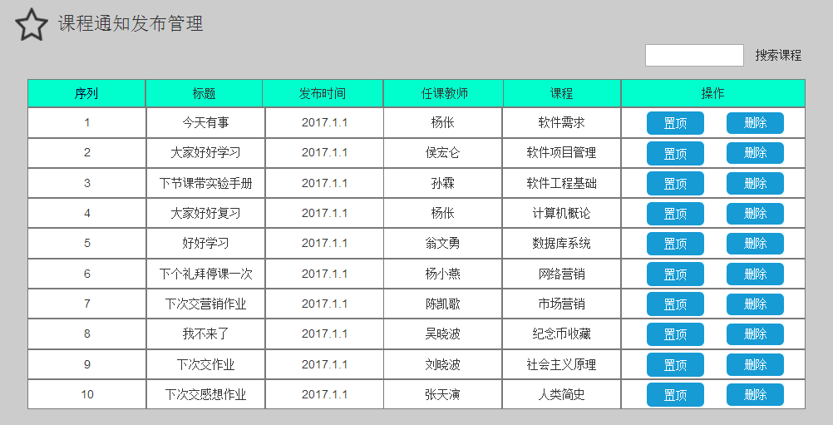

### 管理员上传课程资料对话框图

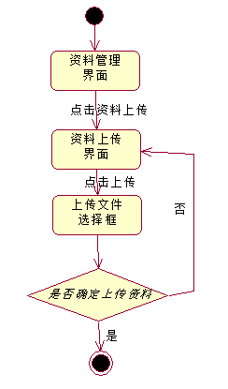

#### 管理员上传课程资料界面

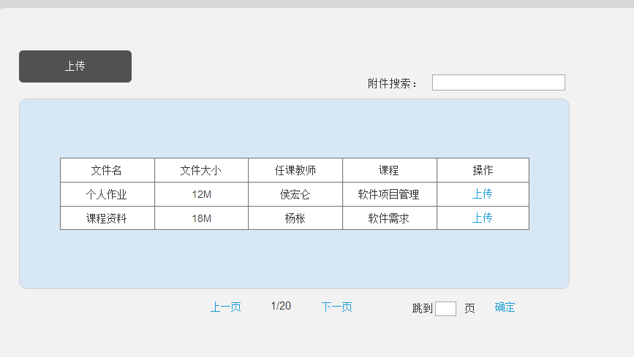

### 管理员编辑课程介绍对话框图

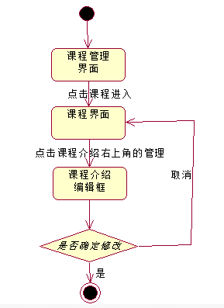

#### 管理员编辑课程介绍界面

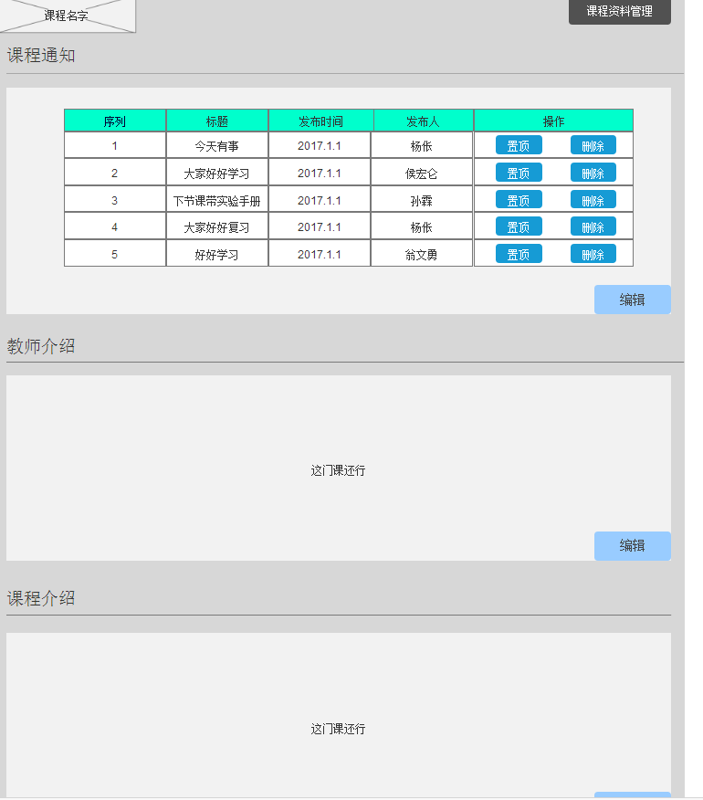

### 管理员编辑教师介绍对话框图

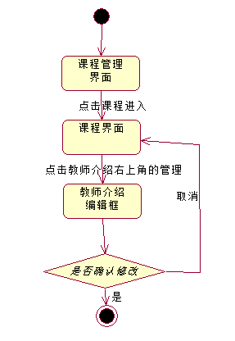

#### 管理员编辑教师介绍界面



### 管理员审核注册信息对话框图

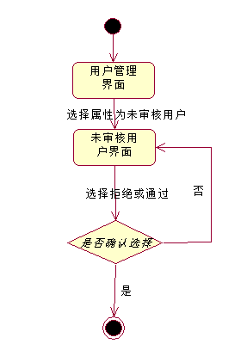

#### 管理员审核注册信息界面

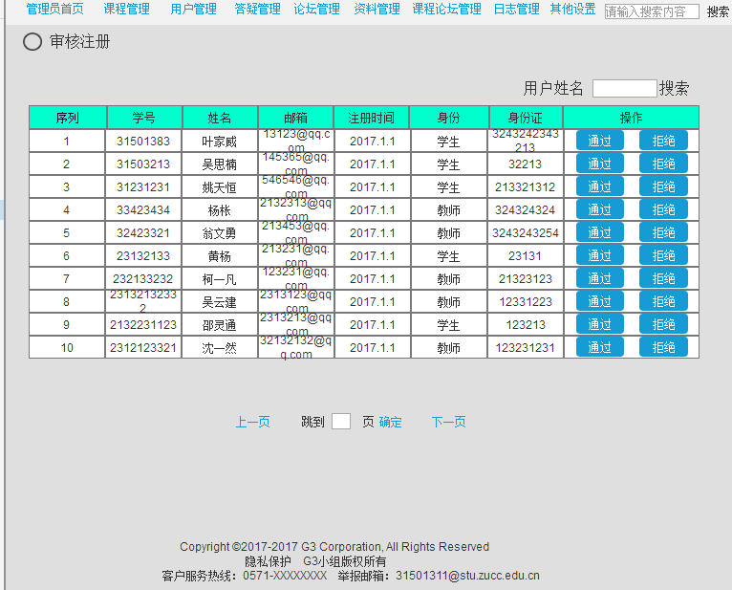

### 管理员删除帐号对话框图

#### 管理员删除帐号界面

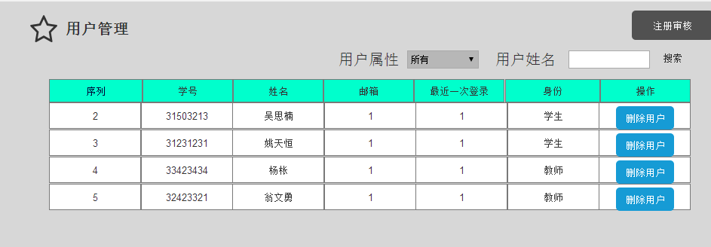

### 管理员浏览用户信息对话框图

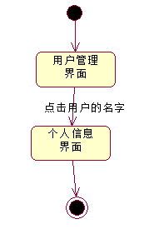

#### 管理员浏览用户信息界面

### 管理员新建课程对话框图

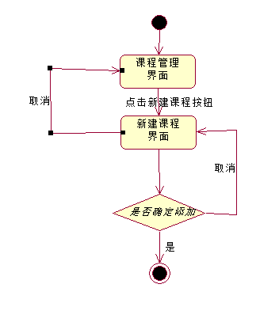

#### 管理员新建课程界面

### 管理员删除课程对话框图

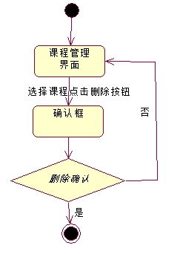

#### 管理员删除课程界面

### 管理员删除课程交流帖对话框图

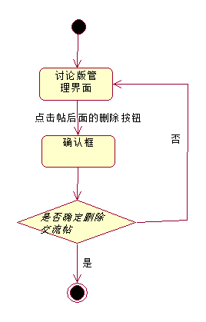

#### 管理员删除课程交流帖界面

### 管理员删除通知对话框图

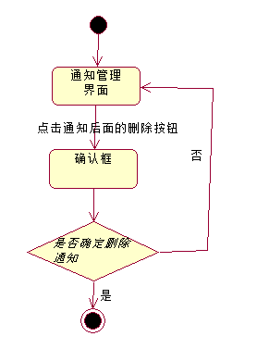

#### 管理员删除通知界面

### 管理员搜索用户信息对话框图

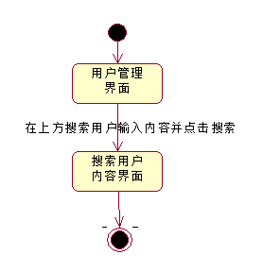

#### 管理员搜索用户信息界面

### 管理员取消置顶课程交流帖对话框图

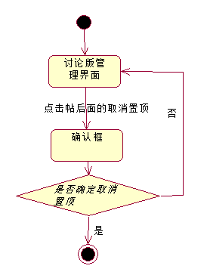

#### 管理员取消置顶课程交流帖界面

### 管理员下载日志对话框图

#### 管理员下载日志界面

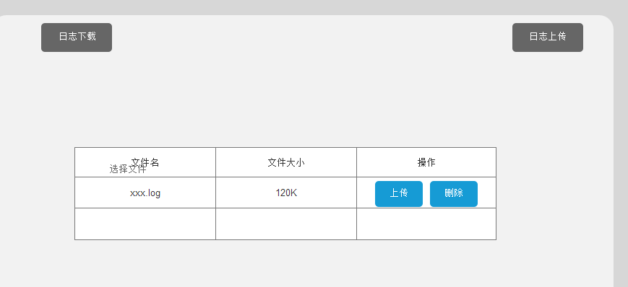

### 管理员删除日志对话框图

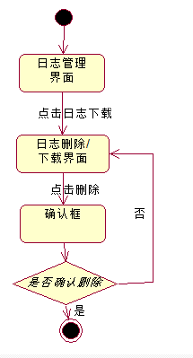

#### 管理员删除日志界面



### 管理员上传日志对话框图

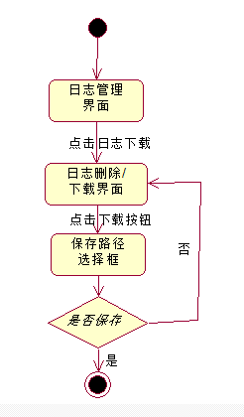

#### 管理员上传日志界面



### 管理员查看日志对话框图

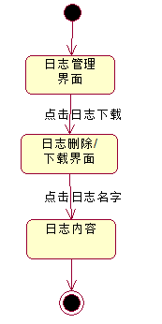

#### 管理员查看日志界面



### 管理员删除答疑记录对话框图

#### 管理员删除答疑记录界面

### 管理员删除附件对话框图

#### 管理员删除附件界面

### 管理员修改答疑时间对话框图

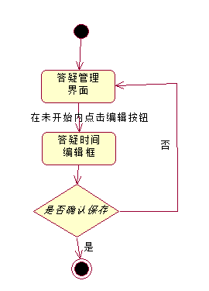

#### 管理员修改答疑时间界面

### 管理员删除答疑对话框图

#### 管理员删除答疑界面

### 管理员答疑删除言论对话框图

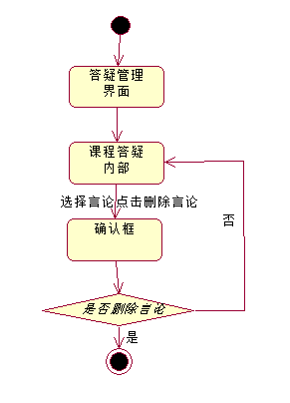

#### 管理员答疑删除言论界面

### 管理员数据备份对话框图

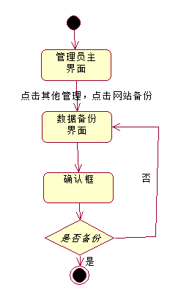

#### 管理员数据备份界面

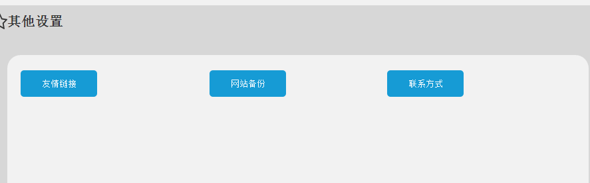

#### 管

### 管理员踢出答疑课程对话框图

#### 管理员踢出答疑课程界面

### 管理员友情链接对话框图

#### 管理员友情链接界面

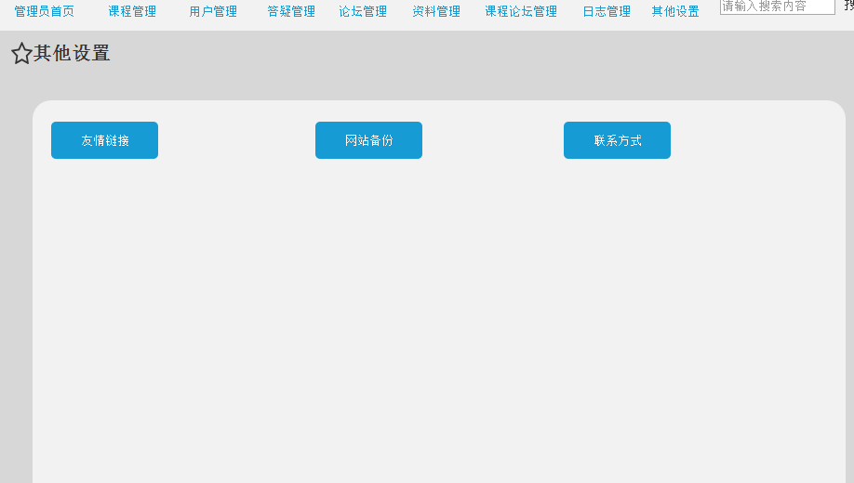

### 管理员修改联系方式对话框图

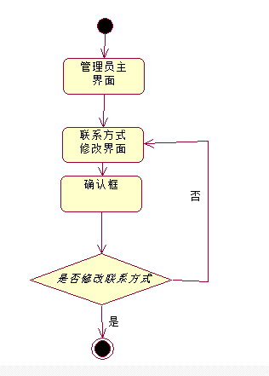

#### 管理员修改联系方式界面

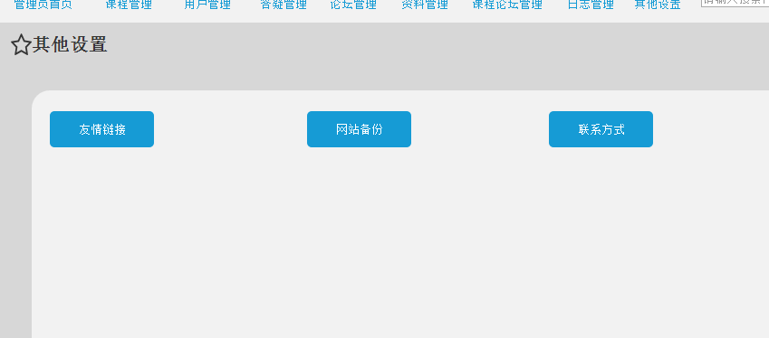

### 管理员删除自己发表的交流帖对话框图

#### 管理员删除自己发表的交流帖界面

### 管理员删除自己的交流帖评论对话框图

#### 管理员删除自己的交流帖评论界面

### 管理员查看网站通知框图

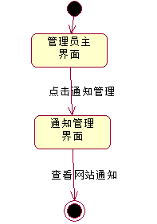

#### 管理员查看网站通知界面

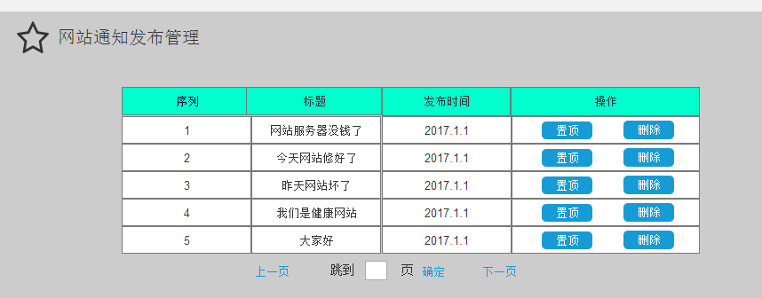

### 管理员登录对话框图

#### 管理员登录界面

### 管理员注销对话框图

#### 管理员注销界面

### 管理员密码找回对话框图

#### 管理员密码找回界面

### 管理员密码修改对话框图

#### 管理员密码修改界面

### 管理员下载资料对话框图

#### 管理员下载资料界面

### 管理员搜索站内信息对话框图



#### 管理员搜索信息界面

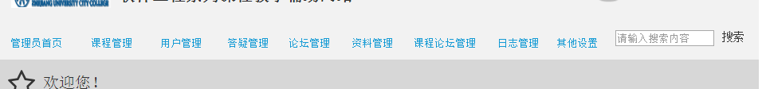

### 管理员查看搜索出的信息对话框图



#### 管理员查看搜索出的信息界面

### 管理员返回登录主页对话框图



#### 管理员返回登录主页界面

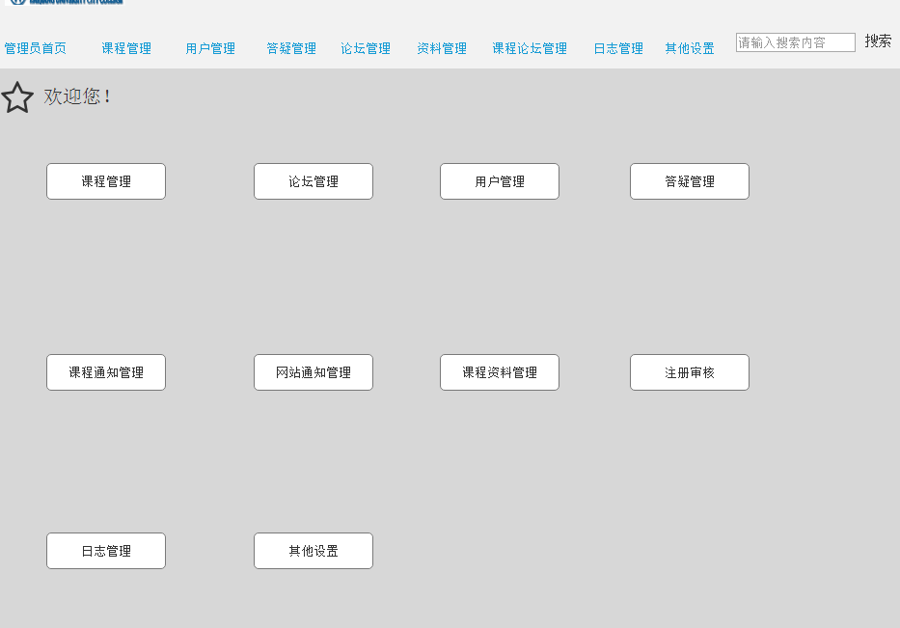

### 管理员浏览个人信息对话框图



#### 管理员浏览个人信息界面

### 管理员查看课程通知对话框图



#### 管理员查看课程通知界面

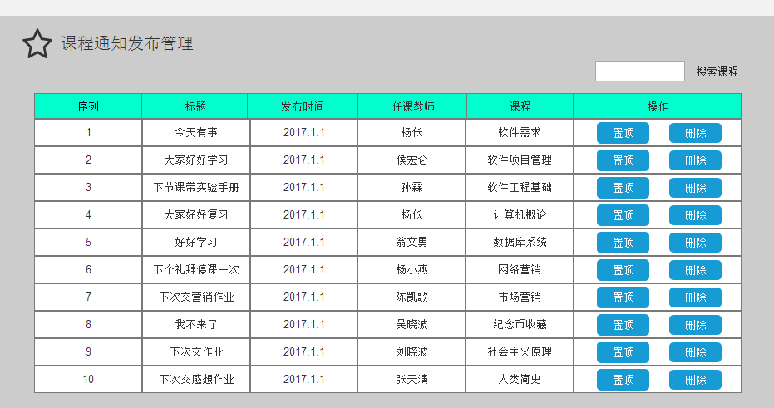

# 功能性需求

## 游客

### 游客注册

|  |  |
| --- | --- |
| 用例名称 | 实名注册 |
| 标识符 | D-1 |
| 用例描述 | 用户实名注册 |
| 参与者 | 用户 |
| 优先级 | 2 |
| 状态 | 用户未登录状态 |
| 前置条件 | 进入网站页面 |
| 后置条件 | 等待管理员审核注册信息 |
| 用例场景 | 当用户想要注册时，点击右上角注册按钮，输入对应的内容，弹出提示框：等待管理员的审核。审核完成之后即可登录 |
| 输入 | 对应的信息 |
| 输出 | 信息提示框 |
| 基本操作流程 | 1. 用户选择注册按钮 2. 填入相应的工号姓名密码等 3. 点确定。弹出提示框等待管理员的审核 |
| 可选操作流程 | 1.有选项未填为空，提示不能为空  2.验证码输入错误，重新输入 |
| 被包含的用例 | 无 |
| 被扩展的用例 | 无 |
| 被泛化的用例 | 无 |
| 修改历史记录 | 无 |

## 管理员

### 管理员登录

|  |  |
| --- | --- |
| 用例名称 | 管理员登录 |
| 标识符 | C-1 |
| 用例描述 | 管理员登录网页，确认身份 |
| 参与者 | 管理员 |
| 优先级 | 1 |
| 状态 | 未登录状态 |
| 前置条件 | 点击登录按钮 |
| 后置条件 | 管理员用户完成登录。 |
| 用例场景 | 当管理员进入管理员登录界面，点击登录按钮，下方选择管理员登录，如果登录信息有误，将会弹出登录错误提示框。系统验证输入的账户信息有效后成功登录进入 |
| 输入 | 用户名和密码 |
| 输出 | 用户的主页面信息、登录错误提示 |
| 基本操作流程 | 1. 输入相应的用户名和密码 2. 点击登录按钮 3. 系统确认登录信息后进入主页 |
| 可选操作流程 | 提示信息1：用户名不存在  提示信息2：密码错误 |
| 被包含的用例 | 无 |
| 被扩展的用例 | 无 |
| 被泛化的用例 | 无 |
| 修改历史记录 | 无 |

### 管理员注销

|  |  |
| --- | --- |
| 用例名称 | 管理员注销 |
| 标识符 | C-2 |
| 用例描述 | 管理员注销 |
| 参与者 | 管理员 |
| 优先级 | 1 |
| 状态 | 登录状态 |
| 前置条件 | 管理员登录成功，选择注销按钮 |
| 后置条件 | 游客状态 |
| 用例场景 | 当管理员进入管理员注销界面之后，想要注销帐号。将鼠标移到名字上，出现下拉框点击注销，弹出注销确定框 ，按确定退出至管理员登录界面 |
| 输入 | 无 |
| 输出 | 登录界面信息、注销确定框信息 |
| 基本操作流程 | 1.管理员点击注销按钮  2.弹出注销确认框，点击确认  3.注销成功，转至登录页面 |
| 可选操作流程 | 无 |
| 被包含的用例 | 无 |
| 被扩展的用例 | 无 |
| 被泛化的用例 | 无 |
| 修改历史记录 | 无 |
|  |  |

### 管理员密码找回

|  |  |
| --- | --- |
| 用例名称 | 密码找回 |
| 标识符 | C-3 |
| 用例描述 | 对管理员帐号的密码进行找回 |
| 参与者 | 管理员 |
| 优先级 | 1 |
| 状态 | 未登录状态 |
| 前置条件 | 无 |
| 后置条件 | 密码更改成功 |
| 用例场景 | 当管理员想要找回自己的密码时，点击登录栏内的忘记密码的按钮，系统跳转至管理员密码找回界面，在页面内输入自己的用户名和邮箱，系统将发送一封邮件，之后进入重置密码用例进行后续操作。匹配不正确将弹出找回密码错误提示框 |
| 输入 | 用户名和邮箱地址 |
| 输出 | 找回密码页面信息、找回密码错误提示 |
| 基本操作流程 | 1.管理员点击忘记密码，进入忘记密码页面  2.输入用户名和注册时的邮箱  3.确认邮箱准确后，发邮件修改密码 |
| 可选操作流程 | 错误提示1：用户名与邮箱不匹配  错误提示2：用户名不存在 |
| 被包含的用例 | 无 |
| 被扩展的用例 | 无 |
| 被泛化的用例 | 无 |
| 修改历史记录 | 无 |

### 管理员密码修改

|  |  |
| --- | --- |
| 用例名称 | 密码修改 |
| 标识符 | C-4 |
| 用例描述 | 管理员修改密码 |
| 参与者 | 管理员 |
| 优先级 | 暂无 |
| 状态 | 登录状态 |
| 前置条件 | 成功登录，选择密码修改 |
| 后置条件 | 管理员密码修改成功 |
| 用例场景 | 当管理员登录之后，想要修改密码时。将鼠标移到右上角名字上，出现下拉框点击修改密码，系统会进入管理员密码修改界面，在输入框内输入当前的登录密码以及新密码以及二次确认密码后，点击确认按钮，如果旧密码错误或者新密码出现异常情况，系统会弹出修改密码错误提示框并要求重新输入。系统修改完成后弹出修改密码成功提示框提示修改成功。 |
| 输入 | 旧密码、新密码 |
| 输出 | 修改密码相关信息  修改密码错误提示 |
| 基本操作流程 | 1.管理员点击修改密码  2.输入旧密码和两次新密码  3.系统确认无误弹出提示框，提示密码修改成功 |
| 可选操作流程 | 错误信息1：旧密码错误，系统弹出错误信息，重新输入。  错误信息2：新密码为空，系统弹出错误信息，重新输入  错误信息3：两次新密码不一致，系统弹出错误信息，重新输入 |
| 被包含的用例 | 无 |
| 被扩展的用例 | 无 |
| 被泛化的用例 | 无 |
| 修改历史记录 | 无 |

### 管理员发表课程交流帖

|  |  |
| --- | --- |
| 用例名称 | 发表课程交流帖 |
| 标识符 | C-5 |
| 用例描述 | 管理员对课程发布交流帖 |
| 参与者 | 管理员 |
| 优先级 | 2 |
| 状态 | 登录状态 |
| 前置条件 | 管理员登录进入课程交流 |
| 后置条件 | 成功发布课程交流帖 |
| 用例场景 | 当管理员想要发送交流主题帖时，进入某一课程，在管理员查看课程通知界面里的下方的编辑框内输入主题和内容之后点击发表按钮，若主题格式错误则弹出发表交流帖错误提示框，没问题则成功发布主题。 |
| 输入 | 主题以及内容 |
| 输出 | 发表交流帖确认框、  交流帖信息、发表交流帖错误提示 |
| 基本操作流程 | 1.管理员进入课程交流板块点击发布主题帖  2.在课程交流板块下方的编辑框内输入主题的内容之后点击发送主题按钮.  3.系统审核内容。发布帖子 |
| 可选操作流程 | 错误信息1.内容不符合规则，系统提示内容不符合，重新输入  错误信息2.内容为空，系统提示内容为空，重新输入  错误信息3.内容过长，系统提示内容过长，重新输入 |
| 被包含的用例 | 无 |
| 被扩展的用例 | 无 |
| 被泛化的用例 | 无 |
| 修改历史记录 | 无 |

### 管理员回复课程交流帖

|  |  |
| --- | --- |
| 用例名称 | 回复课程交流帖 |
| 标识符 | C-6 |
| 用例描述 | 管理员对课程交流帖回复 |
| 参与者 | 管理员 |
| 优先级 | 2 |
| 状态 | 登录状态 |
| 前置条件 | 管理员登录进入课程交流 |
| 后置条件 | 成功回复课程交流帖 |
| 用例场景 | 当管理员想要回复某个主题或者某个评论的时候，在管理员浏览课程交流帖界面，点击标题进入主题，点击回复，或者点击某个评论，在下方弹出的课程回复编辑框内输入点评的内容，点击回复就可回复成功，如果内容过长或者为空等错误，则弹出回复交流帖错误提示框 |
| 输入 | 回复的内容 |
| 输出 | 评论信息、回复交流帖错误提示 |
| 基本操作流程 | 1.管理员进入课程交流板块点击某个主题或者评论  2.在下方编辑框内输入要回复的内容，点确定  3.系统审核内容，发布评论 |
| 可选操作流程 | 错误信息1.内容不符合规则，系统提示内容不符合，重新输入  错误信息2.内容为空，系统提示内容为空，重新输入  错误信息3.内容过长，系统提示内容过长，重新输入 |
| 被包含的用例 | 无 |
| 被扩展的用例 | 无 |
| 被泛化的用例 | 无 |
| 修改历史记录 | 无 |

### 管理员浏览课程交流帖

|  |  |
| --- | --- |
| 用例名称 | 浏览课程交流帖 |
| 标识符 | C-7 |
| 用例描述 | 管理员对课程交流帖进行浏览 |
| 参与者 | 管理员 |
| 优先级 | 2 |
| 状态 | 登录状态 |
| 前置条件 | 管理员登录进入课程交流 |
| 后置条件 | 进入对应的帖，查看信息 |
| 用例场景 | 当管理员进入了某门课程想浏览课程交流帖，进入某一课程，点击课程交流帖进入，就会打开管理员浏览课程交流帖界面，点击标题进入帖子，管理员可以查看各种交流帖 |
| 输入 | 无 |
| 输出 | 跳转至课程交流帖主页 |
| 基本操作流程 | 1.管理员进入课程交流板块点击某个主题  2. 界面跳转至主题内容以及下方评论 |
| 可选操作流程 | 无 |
| 被包含的用例 | 无 |
| 被扩展的用例 | 发布课程交流帖、回复课程交流帖 |
| 被泛化的用例 | 无 |
| 修改历史记录 | 无 |

### 管理员搜索站内信息

|  |  |
| --- | --- |
| 用例名称 | 搜索站内信息 |
| 标识符 | C-8 |
| 用例描述 | 管理员搜索站内信息 |
| 参与者 | 管理员 |
| 优先级 | 2 |
| 状态 | 登录状态 |
| 前置条件 | 管理员登录状态 |
| 后置条件 | 显示搜索出的内容 |
| 用例场景 | 当管理员需要在站内搜索东西时，在主页面的右上角管理员搜索站内信息界面内输入关键字之后，点击后面放大镜搜索按钮，系统跳转至搜索出来的内容界面。 |
| 输入 | 搜索关键字 |
| 输出 | 搜索出的全站内容信息 |
| 基本操作流程 | 1.输入想要搜索的关键字  2.点击搜索，显示出搜索出的内容 |
| 可选操作流程 | 无 |
| 被包含的用例 | 无 |
| 被扩展的用例 | 无 |
| 被泛化的用例 | 无 |
| 修改历史记录 | 无 |

### 管理员搜索课程信息

|  |  |
| --- | --- |
| 用例名称 | 搜索课程信息 |
| 标识符 | C-9 |
| 用例描述 | 管理员搜索课程信息 |
| 参与者 | 管理员 |
| 优先级 | 2 |
| 状态 | 登录状态 |
| 前置条件 | 管理员登录状态 |
| 后置条件 | 显示搜索出的内容 |
| 用例场景 | 当管理员需要在课程内搜索关键字时，在某一管理员搜索课程信息界面内输入关键字，点击后面的搜索放大镜按钮后，系统跳转至搜索出来的内容界面。 |
| 输入 | 搜索关键字 |
| 输出 | 搜索出的课程内容信息 |
| 基本操作流程 | 1.选择课程后点击搜索课程内容  2.输入想要搜索的关键字  3.点击搜索，显示出搜索出的内容 |
| 可选操作流程 | 无 |
| 被包含的用例 | 无 |
| 被扩展的用例 | 无 |
| 被泛化的用例 | 无 |
| 修改历史记录 | 无 |

### 管理员查看搜索出的信息

|  |  |
| --- | --- |
| 用例名称 | 查看搜索内容 |
| 标识符 | C-10 |
| 用例描述 | 管理员查看搜索出的课程信息或站内信息 |
| 参与者 | 管理员 |
| 优先级 | 2 |
| 状态 | 搜索成功 |
| 前置条件 | 管理员完成搜索 |
| 后置条件 | 显示搜索出的并选择之后的详细内容 |
| 用例场景 | 当管理员搜索完之后，想要查看搜索结果时，在管理员查看搜索出的信息界面点击标题进入查看搜索出的内容界面 |
| 输入 | 无 |
| 输出 | 点击的内容界面信息 |
| 基本操作流程 | 1.选择搜索出的内容  2.界面跳转至相关内容界面 |
| 可选操作流程 | 无 |
| 被包含的用例 | 用信息搜索、站内信息搜索 |
| 被扩展的用例 | 无 |
| 被泛化的用例 | 无 |
| 修改历史记录 | 无 |

### 管理员返回登录主页

|  |  |
| --- | --- |
| 用例名称 | 管理员返回登录主页 |
| 标识符 | C-11 |
| 用例描述 | 管理员返回登录主页 |
| 参与者 | 管理员 |
| 优先级 | 2 |
| 状态 | 管理员登录状态 |
| 前置条件 | 管理员登录状态 |
| 后置条件 | 进入登录主页 |
| 用例场景 | 当用户想要进入用户的管理员登录界面时，点击页面左上方的主页按扭，返回登录主页 |
| 输入 | 无 |
| 输出 | 用户登录主页信息 |
| 基本操作流程 | 1.管理员点击主页按钮  2.系统进入用户登录主页 |
| 可选操作流程 | 无 |
| 被包含的用例 | 无 |
| 被扩展的用例 | 无 |
| 被泛化的用例 | 无 |
| 修改历史记录 | 无 |

### 管理员浏览个人信息

|  |  |
| --- | --- |
| 用例名称 | 浏览个人信息 |
| 标识符 | C-12 |
| 用例描述 | 管理员可以浏览自己的个人信息 |
| 参与者 | 管理员 |
| 优先级 | 2 |
| 状态 | 管理员登录状态 |
| 前置条件 | 管理员登录状态 |
| 后置条件 | 进入个人信息页面 |
| 用例场景 | 当管理员想要查看自己的个人信息时，点击页面右上方的自己的名字，出现选项个人中心，点击之后，之后能进入管理员浏览个人信息界面查看到自己的个人信息。 |
| 输入 | 无 |
| 输出 | 管理员个人信息页面 |
| 基本操作流程 | 1.管理员点击个人信息图标  2.系统进入个人信息页面 |
| 可选操作流程 | 无 |
| 被包含的用例 | 查看个人通知 |
| 被扩展的用例 | 无 |
| 被泛化的用例 | 无 |
| 修改历史记录 | 无 |

### 管理员查看个人通知

|  |  |
| --- | --- |
| 用例名称 | 查看个人通知 |
| 标识符 | C-13 |
| 用例描述 | 管理员可以查看自己的个人通知 |
| 参与者 | 管理员 |
| 优先级 | 2 |
| 状态 | 管理员登录状态 |
| 前置条件 | 管理员进入个人信息界面 |
| 后置条件 | 页面跳转至通知信息界面 |
| 用例场景 | 当管理员想要查看个人通知的某一条具体通知的页面时，点击某条个人通知，系统跳转至管理员查看个人通知界面 |
| 输入 | 无 |
| 输出 | 选择的通知界面信息 |
| 基本操作流程 | 1.管理员点击某个通知  2.进入相应通知界面 |
| 可选操作流程 | 无 |
| 被包含的用例 | 无 |
| 被扩展的用例 | 无 |
| 被泛化的用例 | 无 |
| 修改历史记录 | 无 |

### 管理员查看课程通知

|  |  |
| --- | --- |
| 用例名称 | 查看课程通知 |
| 标识符 | C-14 |
| 用例描述 | 管理员可以查看课程通知 |
| 参与者 | 管理员 |
| 优先级 | 2 |
| 状态 | 管理员登录状态 |
| 前置条件 | 管理员进入某一课程 |
| 后置条件 | 页面跳转至课程通知信息界面 |
| 用例场景 | 当管理员想要查看课程通知的某一条具体通知的页面时，点击某条课程通知，系统跳转至管理员查看个人通知界面 |
| 输入 | 无 |
| 输出 | 选择的通知界面信息 |
| 基本操作流程 | 1.管理员点击某个课程通知  2.进入相应通知界面 |
| 可选操作流程 | 无 |
| 被包含的用例 | 无 |
| 被扩展的用例 | 管理员发布课程通知 |
| 被泛化的用例 | 无 |
| 修改历史记录 | 无 |

### 管理员查看教师介绍

|  |  |
| --- | --- |
| 用例名称 | 查看教师介绍 |
| 标识符 | C-15 |
| 用例描述 | 管理员可以查看课程的教师介绍 |
| 参与者 | 管理员 |
| 优先级 | 2 |
| 状态 | 管理员登录状态 |
| 前置条件 | 管理员进入某一课程 |
| 后置条件 | 页面跳转至教师介绍界面 |
| 用例场景 | 当管理员想要查看某个教师的介绍的时候，点击课程内的教师介绍，系统会进入对应的管理员查看教师介绍界面。或者在登录界面的滚动窗点击某个老师，就可以进入教师介绍 |
| 输入 | 无 |
| 输出 | 老师介绍的界面信息 |
| 基本操作流程 | 1.管理员点击某个课程教师信息  2.进入相应教师介绍界面 |
| 可选操作流程 | 无 |
| 被包含的用例 | 无 |
| 被扩展的用例 | 无 |
| 被泛化的用例 | 无 |
| 修改历史记录 | 无 |

### 管理员查看课程介绍

|  |  |
| --- | --- |
| 用例名称 | 查看课程介绍 |
| 标识符 | C-16 |
| 用例描述 | 管理员可以查看课程介绍 |
| 参与者 | 管理员 |
| 优先级 | 2 |
| 状态 | 管理员登录状态 |
| 前置条件 | 管理员进入某一课程 |
| 后置条件 | 页面跳转至课程介绍界面 |
| 用例场景 | 当管理员想要查看某个课程的介绍时候，点击课程的图标，进入对应课程的界面，点击课程介绍，管理员查看课程介绍界面，就可以查看课程的介绍 |
| 输入 | 无 |
| 输出 | 课程介绍的界面信息 |
| 基本操作流程 | 1.管理员点击某个课程介绍  2.进入相应课程介绍界面 |
| 可选操作流程 | 无 |
| 被包含的用例 | 无 |
| 被扩展的用例 | 无 |
| 被泛化的用例 | 无 |
| 修改历史记录 | 无 |

### 管理员浏览课程资料

|  |  |
| --- | --- |
| 用例名称 | 查看课程资料 |
| 标识符 | C-17 |
| 用例描述 | 管理员可以查看课程资料 |
| 参与者 | 管理员 |
| 优先级 | 2 |
| 状态 | 管理员登录状态 |
| 前置条件 | 管理员进入某一课程 |
| 后置条件 | 页面跳转至课程资料界面 |
| 用例场景 | 当管理员想要查看某个课程的资料的时候，在相应的课程的界面，点击课程资料，进入管理员浏览课程资料界面，就可以查看课程的资料 |
| 输入 | 无 |
| 输出 | 课程资料的界面信息 |
| 基本操作流程 | 1.管理员点击某个课程的课程资料  2.进入相应课程资料界面 |
| 可选操作流程 | 无 |
| 被包含的用例 | 无 |
| 被扩展的用例 | 无 |
| 被泛化的用例 | 无 |
| 修改历史记录 | 无 |

### 管理员进入答疑课堂

|  |  |
| --- | --- |
| 用例名称 | 进入答疑课堂 |
| 标识符 | C-18 |
| 用例描述 | 管理员可以进入答疑课堂 |
| 参与者 | 管理员 |
| 优先级 | 2 |
| 状态 | 管理员登录状态 |
| 前置条件 | 进入答疑课堂界面 |
| 后置条件 | 成功进入答疑课堂 |
| 用例场景 | 当管理员进入课程界面并且想要进入答疑课堂时，点击课程的课程答疑按钮进入管理员进入答疑课堂界面，选择进行中的答疑课堂，点击进入答疑课堂，进入进行中的答疑界面，管理员可以在答疑课堂内与用户之间进行交流。 |
| 输入 | 无 |
| 输出 | 进行中的答疑界面信息 |
| 基本操作流程 | 1.管理员点击答疑课堂板块  2.选择进入答疑按钮  3.成功进入答疑课堂 |
| 可选操作流程 | 无 |
| 被包含的用例 | 无 |
| 被扩展的用例 | 1. 答疑发言 2. 关闭答疑课堂 |
| 被泛化的用例 | 无 |
| 修改历史记录 | 无 |

### 管理员退出答疑课堂

|  |  |
| --- | --- |
| 用例名称 | 退出答疑课堂 |
| 标识符 | C-19 |
| 用例描述 | 管理员退出答疑课堂 |
| 参与者 | 管理员 |
| 优先级 | 2 |
| 状态 | 管理员登录状态 |
| 前置条件 | 进入答疑课堂 |
| 后置条件 | 成功退出答疑课堂 |
| 用例场景 | 当管理员想要退出答疑课堂的时候，点击右下角的退出课堂按钮，弹出退出答疑课堂确定框，是否退出，点击确定则退出答疑课堂，转到管理员进入答疑课堂界面 |
| 输入 | 无 |
| 输出 | 退出答疑课堂确定框、课程答疑界面信息 |
| 基本操作流程 | 1. 管理员点击退出答疑课堂 2. 点击确定 3. 成功退出答疑课堂 |
| 可选操作流程 | 无 |
| 被包含的用例 | 无 |
| 被扩展的用例 | 无 |
| 被泛化的用例 | 无 |
| 修改历史记录 | 无 |

### 管理员下载答疑历史记录

|  |  |
| --- | --- |
| 用例名称 | 下载答疑历史记录 |
| 标识符 | C-20 |
| 用例描述 | 下载答疑历史记录 |
| 参与者 | 管理员 |
| 优先级 | 2 |
| 状态 | 管理员登录状态 |
| 前置条件 | 进入答疑课堂 |
| 后置条件 | 答疑记录成功保存在电脑下 |
| 用例场景 | 当管理员在管理员进入答疑课堂界面想要下载之前的课程答疑记录时，在界面已完成的答疑内，点击对应的答疑记录，点击答疑名字，选择保存路径之后，开始下载。 |
| 输入 | 保存路径 |
| 输出 | 答疑记录、保存路径框 |
| 基本操作流程 | 1. 管理员选择下载历史记录 2. 弹出保存路径，选择后确定 3. 成功保存 |
| 可选操作流程 | 无 |
| 被包含的用例 | 无 |
| 被扩展的用例 | 无 |
| 被泛化的用例 | 无 |
| 修改历史记录 | 无 |

### 管理员发布课程通知

|  |  |
| --- | --- |
| 用例名称 | 管理员发布课程通知 |
| 标识符 | C-21 |
| 用例描述 | 管理员发布课程通知 |
| 优先级 | 1 |
| 参与者 | 管理员 |
| 状态 | 管理员登录状态 |
| 前置条件 | 管理员进入通知管理界面 |
| 后置条件 | 成功发布通知 |
| 用例场景 | 当管理员管理员进入管理员查看课程通知界面，想要发布通知时，在页面的下方的编辑栏内输入通知内容之后点击发布通知按钮，系统会弹出发布课程通知确认框，发布内容长度或空等错误会弹出发布课程通知错误提示框提醒并要求重新输入。 |
| 输入 | 输入内容 |
| 输出 | 发布后的通知内容信息、  发布课程通知错误提示框信息 |
| 基本操作流程 | 1. 管理员在编辑框内输入内容 2. 点击发布按钮 3. 系统弹出确认框，是否确认上传 4. 管理员用户点击确认 5. 系统审核内容，发布成功 |
| 可选操作流程 | 错误信息1.内容不符合规则，系统提示内容不符合，重新输入  错误信息2.内容为空，系统提示内容为空，重新输入  错误信息3.内容过长，系统提示内容过长，重新输入 |
| 被包含的用例 | 无 |
| 被扩展的用例 | 无 |
| 被泛化的用例 | 无 |
| 修改历史记录 | 无 |

### 管理员编辑课程介绍

|  |  |
| --- | --- |
| 用例名称 | 管理编辑课程介绍 |
| 标识符 | C-22 |
| 用例描述 | 管理员编辑课程介绍 |
| 优先级 | 2 |
| 参与者 | 管理员用户 |
| 状态 | 管理员登录状态 |
| 前置条件 | 管理员进入课程介绍界面 |
| 后置条件 | 管理员编辑完成课程介绍 |
| 用例场景 | 当管理员进入课程管理，并选择了某门课程，想编辑课程介绍，在管理员编辑课程介绍界面右上角点击管理按钮，弹出课程介绍编辑框，输入需要修改的内容，改完之后点击左下角的确定按钮，成功修改 |
| 输入 | 无 |
| 输出 | 修改后的课程介绍界面信息 |
| 基本操作流程 | 1. 老师选择某一课程，编辑内容 2. 点击右边的保存按钮，成功保存修改，并发布到通知内容上 |
| 可选操作流程 | 无 |
| 被包含的用例 | 无 |
| 被扩展的用例 | 无 |
| 被泛化的用例 | 无 |
| 修改历史记录 | 无 |

### 管理员编辑教师介绍

|  |  |
| --- | --- |
| 用例名称 | 修改教师介绍 |
| 标识符 | C-23 |
| 用例描述 | 管理员修改教师介绍 |
| 参与者 | 管理员 |
| 优先级 | 1 |
| 状态 | 管理员登录状态 |
| 前置条件 | 管理员进入教师介绍界面 |
| 后置条件 | 成功修改教师介绍 |
| 用例场景 | 当管理员想要修改教师介绍的时候，进入课程管理界面，选择某一个课程，进入管理员编辑教师介绍界面，在教师介绍右上角点击管理按钮，输入需要修改的内容，改完之后点击左下角的确定按钮，成功修改 |
| 输入 | 修改的内容 |
| 输出 | 修改后的教师介绍界面信息 |
| 基本操作流程 | 1.点击管理按钮  2.输入修改的内容  3.点击确定修改成功 |
| 可选操作流程 | 无 |
| 被包含的用例 | 无 |
| 被扩展的用例 | 无 |
| 被泛化的用例 | 无 |
| 修改历史记录 | 无 |

### 管理员审核注册信息

|  |  |
| --- | --- |
| 用例名称 | 管理员审核注册信息 |
| 标识符 | C-24 |
| 用例描述 | 管理员审核注册信息 |
| 优先级 | 1 |
| 参与者 | 管理员用户 |
| 状态 | 管理员登录状态 |
| 前置条件 | 管理员进入用户管理界面 |
| 后置条件 | 注册信息被审核 |
| 用例场景 | 当管理员登录完成后想要审核注册信息，点击帐号管理进入管理员审核注册信息界面，在注册信息审核页面有列表列出等待审核的注册信息，点击对应的注册信息，点击通过或者拒绝按钮，弹出审核注册信息确认框，点击确定成功审核信息。 |
| 输入 | 无 |
| 输出 | 审核注册信息确认框信息 |
| 基本操作流程 | 1. 选中注册信息 2. 点击通过或拒绝按钮 3. 系统响应完成审核 |
| 可选操作流程 | 无 |
| 被包含的用例 | 无 |
| 被扩展的用例 | 无 |
| 被泛化的用例 | 无 |
| 修改历史记录 | 无 |

### 管理员置顶通知

|  |  |
| --- | --- |
| 用例名称 | 管理员置顶通知 |
| 标识符 | C-25 |
| 用例描述 | 管理员置顶通知 |
| 优先级 | 2.70 |
| 参与者 | 管理员用户 |
| 状态 | 管理员登录状态 |
| 前置条件 | 管理员进入通知管理界面 |
| 后置条件 | 通知被置顶 |
| 用例场景 | 当管理员在管理员置顶通知界面想要置顶某条通知时，点击对应通知后面置顶按钮，系统响应将通知置顶。 |
| 输入 | 无 |
| 输出 | 通知被置顶信息 |
| 基本操作流程 | 1. 点击置顶按扭 2. 系统响应完成置顶 |
| 可选操作流程 | 无 |
| 被包含的用例 | 无 |
| 被扩展的用例 | 无 |
| 被泛化的用例 | 无 |
| 修改历史记录 | 无 |

### 管理员置顶课程交流主题贴

|  |  |
| --- | --- |
| 用例名称 | 管理员置顶课程交流主题帖 |
| 标识符 | C-26 |
| 用例描述 | 管理员置顶课程交流主题帖 |
| 优先级 | 3.74 |
| 参与者 | 管理员用户 |
| 状态 | 管理员登录状态 |
| 前置条件 | 管理员进入交流帖管理界面 |
| 后置条件 | 课程交流主题帖被置顶 |
| 用例场景 | 当管理员在管理员取消置顶课程交流帖界面想要置顶某个帖子时，点击对应帖子后面置顶按钮，系统响应将帖子置顶。 |
| 输入 | 无 |
| 输出 | 交流帖被置顶界面信息 |
| 基本操作流程 | 1. 点击置顶按扭 2. 系统响应完成置顶 |
| 可选操作流程 | 无 |
| 被包含的用例 | 无 |
| 被扩展的用例 | 无 |
| 被泛化的用例 | 无 |
| 修改历史记录 | 无 |

### 管理员删除账号

|  |  |
| --- | --- |
| 用例名称 | 管理员删除账号 |
| 标识符 | C-27 |
| 用例描述 | 管理员删除账号 |
| 优先级 | 0.59 |
| 参与者 | 管理员用户 |
| 状态 | 管理员登录状态 |
| 前置条件 | 管理员进入用户管理界面 |
| 后置条件 | 账号被删除 |
| 用例场景 | 当管理员在管理员删除帐号界面想要删除用户时，选择某个账号信息之后点击删除按钮，系统弹出删除用户确认框，点击确定删除成功 |
| 输入 | 无 |
| 输出 | 无 |
| 基本操作流程 | 1. 选择账号，点击删除 2. 系统响应弹出删除用户确认框 3. 点击确认按钮 4. 系统将对应账号删除 |
| 可选操作流程 | 无 |
| 被包含的用例 | 无 |
| 被扩展的用例 | 无 |
| 被泛化的用例 | 无 |
| 修改历史记录 | 无 |

### 管理员浏览用户信息

|  |  |
| --- | --- |
| 用例名称 | 管理员浏览用户信息 |
| 标识符 | C-28 |
| 用例描述 | 管理员浏览用户信息 |
| 优先级 | 3.12 |
| 参与者 | 管理员用户 |
| 状态 | 管理员登录状态 |
| 前置条件 | 管理员登录状态 |
| 后置条件 | 管理员进入账号管理板块 |
| 用例场景 | 当管理员登录之后想要浏览账户信息，可以点击用户管理按钮进入管理员浏览个人信息界面，可以在下拉框内筛选所有注册用户的账号信息，点击名字可以查看信息 |
| 输入 | 无 |
| 输出 | 选择对应的用户信息界面信息 |
| 基本操作流程 | 1. 管理员用户点击账号管理，点击某个用户 2. 系统响应跳转至具体的页面 |
| 可选操作流程 | 无 |
| 被包含的用例 | 无 |
| 被扩展的用例 | 无 |
| 被泛化的用例 | 无 |
| 修改历史记录 | 无 |

### 管理员新建课程

|  |  |
| --- | --- |
| 用例名称 | 管理员新建课程 |
| 标识符 | C-29 |
| 用例描述 | 管理员新建课程 |
| 优先级 | 2.34 |
| 参与者 | 管理员用户 |
| 状态 | 管理员登录状态 |
| 前置条件 | 管理员登录状态 |
| 后置条件 | 课程被创建 |
| 用例场景 | 当管理员登录之后想要新建课程时，进入课程管理界面，点击创建课程按钮，在面板内的输入框内输入对应的课程信息和教师信息和教师学/工号之后点击，之后点击确定按钮，系统响应弹出管理员新建课程界面，用户确认之后课程被成功创建。 |
| 输入 | 无 |
| 输出 | 新建课程信息 |
| 基本操作流程 | 1. 管理员输入对应的信息之后点击check按钮 2. 系统响应输出对应的教师名称 3. 点击创建课程按钮 4. 系统弹出新建课程确认框 5. 用户点击确认 6. 系统响应创建课程 |
| 可选操作流程 | 无 |
| 被包含的用例 | 无 |
| 被扩展的用例 | 无 |
| 被泛化的用例 | 无 |
| 修改历史记录 | 无 |

### 管理员删除课程

|  |  |
| --- | --- |
| 用例名称 | 管理员删除课程 |
| 标识符 | D-30 |
| 用例描述 | 管理员删除课程 |
| 优先级 | 1.56 |
| 参与者 | 管理员用户 |
| 状态 | 管理员登录状态 |
| 前置条件 | 管理员登录状态 |
| 后置条件 | 课程被删除 |
| 用例场景 | 当管理员登录完成之后想要删除某门课程时，点击课程管理模块，进入管理员删除课程界面，选择课程，点击删除按钮。系统响应弹出删除课程确认框，点击确认按钮确认删除。 |
| 输入 | 无 |
| 输出 | 删除课程确认框信息 |
| 基本操作流程 | 1. 管理员选择某门课程点击删除按钮 2. 系统响应弹出删除课程确认框 3. 管理员确认删除 4. 系统响应对应课程被删除，发送邮件至对应教师用户的邮箱 |
| 可选操作流程 | 无 |
| 被包含的用例 | 无 |
| 被扩展的用例 | 无 |
| 被泛化的用例 | 无 |
| 修改历史记录 | 无 |

### 管理员删除课程交流主题贴

|  |  |
| --- | --- |
| 用例名称 | 管理员删除课程交流主题帖 |
| 标识符 | D-31 |
| 用例描述 | 管理员删除课程交流主题帖 |
| 优先级 | 1.77 |
| 参与者 | 管理员用户 |
| 状态 | 管理员登录状态 |
| 前置条件 | 管理员进入交流帖管理界面 |
| 后置条件 | 课程交流主题帖被删除 |
| 用例场景 | 当管理员登录完成之后想要删除某个交流帖时，点击交流帖管理模块，进入管理员删除课程交流帖界面，选择交流帖，点击删除按钮。系统响应弹出删除课程交流帖确认框，点击确认按钮确认删除。 |
| 输入 | 无 |
| 输出 | 删除课程交流帖确认框信息 |
| 基本操作流程 | 1. 管理员选择某个帖子点击删除按钮 2. 系统响应弹出删除课程交流帖确认框 3. 管理员确认删除 4. 系统响应对应帖子被删除的，发送帖子被删除信息至帖子发送者个人通知 |
| 可选操作流程 | 无 |
| 被包含的用例 | 无 |
| 被扩展的用例 | 无 |
| 被泛化的用例 |  |
| 修改历史记录 | 无 |

### 管理员删除通知

|  |  |
| --- | --- |
| 用例名称 | 管理员删除通知 |
| 标识符 | D-32 |
| 用例描述 | 管理员删除通知 |
| 优先级 | 0.94 |
| 参与者 | 管理员用户 |
| 状态 | 管理员登录状态 |
| 前置条件 | 管理员进入通知管理界面 |
| 后置条件 | 通知被删除 |
| 用例场景 | 当管理员登录完成之后想要删除某个通知时，点击通知管理模块，进入管理员删除通知界面，选择某个通知，点击删除按钮。系统响应弹出删除通知确认框，点击确认按钮确认删除。 |
| 输入 | 无 |
| 输出 | 删除通知确认框信息 |
| 基本操作流程 | 1. 管理员选择某条通知点击删除按钮 2. 系统响应弹出删除通知确认框 3. 管理员确认删除 4. 系统响应对应通知被删除 |
| 可选操作流程 | 无 |
| 被包含的用例 | 无 |
| 被扩展的用例 | 无 |
| 被泛化的用例 | 无 |
| 修改历史记录 | 无 |

### 管理员修改用户信息

|  |  |
| --- | --- |
| 用例名称 | 管理员修改用户信息 |
| 标识符 | D-33 |
| 用例描述 | 管理员用于修改用户信息 |
| 优先级 | 1.49 |
| 参与者 | 管理员用户 |
| 状态 | 管理员登录状态 |
| 前置条件 | 进入账号管理界面 |
| 后置条件 | 用户信息被修改 |
| 用例场景 | 当管理员登录完成之后想要修改某个用户信息时，点击用户管理模块，进入管理员修改用户信息界面，选择某个用户，点击后面的编辑按钮，输入需要修改的信息。点击保存，系统响应弹出修改用户信息确认框，点击确认按钮确认保存。 |
| 输入 | 修改的信息 |
| 输出 | 修改用户信息确认框信息 |
| 基本操作流程 | 1. 管理员选中编辑用户信息点击完成修改按钮 2. 系统响应弹出确认框 3. 用户确认 4. 系统响应将用户信息修改 |
| 可选操作流程 | 无 |
| 被包含的用例 | 无 |
| 被扩展的用例 | 无 |
| 被泛化的用例 | 无 |
| 修改历史记录 | 无 |

### 管理员搜索用户信息

|  |  |
| --- | --- |
| 用例名称 | 管理员搜索用户信息 |
| 标识符 | D-34 |
| 用例描述 | 管理员用于搜索用户信息 |
| 优先级 | 2.08 |
| 参与者 | 管理员用户 |
| 状态 | 管理员登录状态 |
| 前置条件 | 进入账号管理界面 |
| 后置条件 | 用户信息搜索 |
| 用例场景 | 当管理员进入管理员浏览个人信息界面想要搜索用户信息时，在页面内的用户搜索框内输入对应的学工号或者姓名信息，点击搜索按钮将符合的账户输出，之后可以对账户进行编辑。 |
| 输入 | 学/工号或者姓名 |
| 输出 | 输出对应的用户信息 |
| 基本操作流程 | 1. 管理员输入账户的姓名或者学工号 2. 系统响应输出对应的账户信息 |
| 可选操作流程 | 无 |
| 被包含的用例 | 无 |
| 被扩展的用例 | 无 |
| 被泛化的用例 | 无 |
| 修改历史记录 | 无 |

### 管理员取消置顶课程交流主题贴

|  |  |
| --- | --- |
| 用例名称 | 管理员取消置顶课程交流主题帖 |
| 标识符 | D-35 |
| 用例描述 | 管理员取消帖子的置顶状态 |
| 优先级 | 3.74 |
| 参与者 | 管理员用户 |
| 状态 | 管理员登录状态 |
| 前置条件 | 管理员进入交流帖管理界面 |
| 后置条件 | 置顶状态被取消 |
| 用例场景 | 当管理员在管理员取消置顶课程交流帖界面想要取消置顶某个帖子时，点击对应帖子后面取消置顶按钮，弹出取消置顶提示框，系统响应将帖子取消置顶。 |
| 输入 | 无 |
| 输出 | 交流帖被取消置顶界面信息 |
| 基本操作流程 | 1. 管理员点击取消置顶按钮 2. 系统响应弹出确认框 3. 管理员点击确认 4. 系统响应取消置顶 |
| 可选操作流程 | 无 |
| 被包含的用例 | 无 |
| 被扩展的用例 | 无 |
| 被泛化的用例 | 无 |
| 修改历史记录 | 无 |

### 管理员取消置顶课程通知

|  |  |
| --- | --- |
| 用例名称 | 管理员取消置顶课程通知 |
| 标识符 | D-36 |
| 用例描述 | 管理员取消处于置顶状态的课程通知的置顶状态 |
| 优先级 | 3.74 |
| 参与者 | 管理员用户 |
| 状态 | 管理员登录状态 |
| 前置条件 | 管理员进入通知管理界面 |
| 后置条件 | 置顶状态被取消 |
| 用例场景 | 当管理员在管理员取消置顶通知界面想要取消置顶某个课程通知时，点击对应通知后面取消置顶按钮，弹出取消置顶通知确认框，点击确认，系统响应将通知取消置顶。 |
| 输入 | 无 |
| 输出 | 取消置顶通知确认框信息 |
| 基本操作流程 | 1. 管理员点击取消置顶按钮 2. 系统响应弹出确认框 3. 管理员点击确认 4. 系统响应取消置顶 |
| 可选操作流程 | 无 |
| 被包含的用例 | 无 |
| 被扩展的用例 | 无 |
| 被泛化的用例 | 无 |
| 修改历史记录 | 无 |

### 管理员导入日志

|  |  |
| --- | --- |
| 用例名称 | 导入日志 |
| 标识符 | D-37 |
| 用例描述 | 管理员导入日志 |
| 优先级 | 3.74 |
| 参与者 | 管理员用户 |
| 状态 | 管理员登录状态 |
| 前置条件 | 管理员进入日志管理总界面 |
| 后置条件 | 日志被导入 |
| 用例场景 | 当管理员进入管理员查看日志界面之后想要导入系统日志时，可以在页面点击导入日志按钮，进入管理员导入日志界面，点击导入日志，系统响应弹出路径框，选中日志文件，确认导入之后导入成功。 |
| 输入 | 无 |
| 输出 | 路径框 |
| 基本操作流程 | 1. 管理员在日志管理界面选择导入日志 2. 选择导入的日志，按确定 3. 成功导入日志 |
| 可选操作流程 | 无 |
| 被包含的用例 | 无 |
| 被扩展的用例 | 无 |
| 被泛化的用例 | 无 |
| 修改历史记录 | 无 |

### 管理员删除日志

|  |  |
| --- | --- |
| 用例名称 | 删除日志 |
| 标识符 | D-38 |
| 用例描述 | 管理员删除日志 |
| 优先级 | 3.74 |
| 参与者 | 管理员用户 |
| 状态 | 管理员登录状态 |
| 前置条件 | 管理员进入日志管理总界面 |
| 后置条件 | 日志被删除 |
| 用例场景 | 当管理员进入管理员查看日志界面之后想要删除系统日志时，可以点击日志管理，进入管理员删除日志界面后，页面下方选择某一天的系统日志，选中之后点击删除按钮，系统弹出日志删除确认框，确认删除之后删除。系统响应删除对应日志。 |
| 输入 | 无 |
| 输出 | 日志删除确认框信息 |
| 基本操作流程 | 1. 管理员选择某一天的系统日志点击删除按钮 2. 系统响应弹出日志删除确认框 3. 管理员确认删除，成功删除 |
| 可选操作流程 | 无 |
| 被包含的用例 | 无 |
| 被扩展的用例 | 无 |
| 被泛化的用例 | 无 |
| 修改历史记录 | 无 |

### 管理员导出日志

|  |  |
| --- | --- |
| 用例名称 | 导出日志 |
| 标识符 | D-39 |
| 用例描述 | 管理员导出日志 |
| 参与者 | 管理员 |
| 优先级 | 1 |
| 状态 | 管理员登录状态 |
| 前置条件 | 管理员进入日志管理总界面 |
| 后置条件 | 导出成功 |
| 用例场景 | 当管理员进入管理员查看日志界面之后想要导出系统日志时，点击管理员导出日志界面，选择需要下载的日志，点击下载按钮，弹出选择路径框。系统响应导出对应日志。 |
| 输入 | 无 |
| 输出 | 选择路径框，下载的日志信息 |
| 基本操作流程 | 1.进入日志模块，点击导出  2.选择保存路径  3.导出成功 |
| 可选操作流程 | 无 |
| 被包含的用例 | 无 |
| 被扩展的用例 | 无 |
| 被泛化的用例 | 无 |
| 修改历史记录 | 无 |

### 管理员查看日志

|  |  |
| --- | --- |
| 用例名称 | 查看日志 |
| 标识符 | D-40 |
| 用例描述 | 管理员导查看日志 |
| 参与者 | 管理员 |
| 优先级 | 1 |
| 状态 | 管理员登录状态 |
| 前置条件 | 管理员进入日志管理总界面 |
| 后置条件 | 查看日志 |
| 用例场景 | 当管理员进入管理员查看日志界面之后想要查看每天的日志时,点击对应时间的日志文件,可以查看日志 |
| 输入 | 无 |
| 输出 | 某个日志记录信息 |
| 基本操作流程 | 1.进入日志模块，点击某一日志  2.查看日志 |
| 可选操作流程 | 无 |
| 被包含的用例 | 无 |
| 被扩展的用例 | 无 |
| 被泛化的用例 | 无 |
| 修改历史记录 | 无 |

### 管理员删除答疑记录

|  |  |
| --- | --- |
| 用例名称 | 删除答疑记录 |
| 标识符 | D-41 |
| 用例描述 | 管理员删除答疑记录 |
| 参与者 | 管理员 |
| 优先级 | 1 |
| 状态 | 管理员登录状态 |
| 前置条件 | 管理员进入答疑课堂界面 |
| 后置条件 | 成功删除 |
| 用例场景 | 当用户在进入管理员进入答疑课堂界面想要删除之前的课程答疑记录时，点击对应的答疑记录，点击下方的删除按钮，点击删除答疑记录确认框的确定之后，删除完成。 |
| 输入 | 无 |
| 输出 | 删除答疑记录确认框信息 |
| 基本操作流程 | 1管理员选择答疑课堂记录，点击删除  2系统弹出删除答疑记录确认框，点击确定  3删除成功 |
| 可选操作流程 | 无 |
| 被包含的用例 | 无 |
| 被扩展的用例 | 无 |
| 被泛化的用例 | 无 |
| 修改历史记录 | 无 |

### 管理员删除附件

|  |  |
| --- | --- |
| 用例名称 | 删除附件 |
| 标识符 | D-42 |
| 用例描述 | 管理员删除附件 |
| 参与者 | 管理员 |
| 优先级 | 1 |
| 状态 | 管理员登录状态 |
| 前置条件 | 管理员进入附件审核界面 |
| 后置条件 | 成功删除附件 |
| 用例场景 | 当管理员想要删除附件的时候。进入4管理员删除附件界面，选择附件管理，可以选择需要删除的附件，点击删除，弹出删除附件确认框，是否删除，点击确认即可删除。 |
| 输入 | 无 |
| 输出 | 删除附件确认框信息 |
| 基本操作流程 | 1管理员选择删除的附件，点击删除按钮  2系统弹出删除附件确认框，点击确定  3删除成功 |
| 可选操作流程 | 无 |
| 被包含的用例 | 无 |
| 被扩展的用例 | 无 |
| 被泛化的用例 | 无 |
| 修改历史记录 | 无 |

### 管理员删除答疑

|  |  |
| --- | --- |
| 用例名称 | 删除答疑 |
| 标识符 | D-43 |
| 用例描述 | 管理员删除答疑 |
| 参与者 | 管理员 |
| 优先级 | 1 |
| 状态 | 管理员登录状态 |
| 前置条件 | 管理员进入答疑课堂界面 |
| 后置条件 | 成功删除答疑 |
| 用例场景 | 当管理员想要删除未开始的答疑的时候。进入管理员进入答疑课堂界面，可以选择需要删除的答疑，点击删除按钮，弹出删除答疑确认框，是否删除，点击确认即可删除。 |
| 输入 | 无 |
| 输出 | 删除答疑确认框信息 |
| 基本操作流程 | 1管理员选择删除的未开始的答疑，点击删除按钮  2系统弹出提示框，点击确定  3删除成功 |
| 可选操作流程 | 无 |
| 被包含的用例 | 无 |
| 被扩展的用例 | 无 |
| 被泛化的用例 | 无 |
| 修改历史记录 | 无 |

### 管理员答疑删除言论

|  |  |
| --- | --- |
| 用例名称 | 答疑删除言论 |
| 标识符 | D-44 |
| 用例描述 | 管理员答疑删除言论 |
| 参与者 | 管理员 |
| 优先级 | 1 |
| 状态 | 管理员登录状态 |
| 前置条件 | 管理员进入答疑课堂 |
| 后置条件 | 成功删除用户言论 |
| 用例场景 | 当管理员想要删除某一用户的言论的时候，进入管理员答疑课堂发言界面，在答疑课堂的左边讨论框中左键选中某句话，点击删除言论按钮，弹出删除言论确认框选择确认  ，成功删除言论 |
| 输入 | 无 |
| 输出 | 删除言论确认框信息 |
| 基本操作流程 | 1管理员选择某一言论，左键点击，选择删除言论按钮  2弹出删除言论确认框选择确认  3删除成功 |
| 可选操作流程 | 无 |
| 被包含的用例 | 无 |
| 被扩展的用例 | 无 |
| 被泛化的用例 | 无 |
| 修改历史记录 | 无 |

### 管理员数据备份

|  |  |
| --- | --- |
| 用例名称 | 数据备份 |
| 标识符 | D-45 |
| 用例描述 | 管理员数据备份 |
| 参与者 | 管理员 |
| 优先级 | 1 |
| 状态 | 管理员登录状态 |
| 前置条件 | 管理员进入主界面 |
| 后置条件 | 成功备份 |
| 用例场景 | 当管理员想要备份网站数据库时，选择主页的其他设置界面，点击数据库备份，进入管理员数据备份界面，点击备份，弹出路径窗，选择好路径，下载数据库至指定位置 |
| 输入 | 无 |
| 输出 | 路径框 |
| 基本操作流程 | 1管理员选择数据库备份  2弹出路径框，选择路径  3成功下载数据库 |
| 可选操作流程 | 无 |
| 被包含的用例 | 无 |
| 被扩展的用例 | 无 |
| 被泛化的用例 | 无 |
| 修改历史记录 | 无 |

### 管理员搜索指定日期日志

|  |  |
| --- | --- |
| 用例名称 | 搜索指定日期日志 |
| 标识符 | D-46 |
| 用例描述 | 管理员搜索指定日期日志 |
| 参与者 | 管理员 |
| 优先级 | 1 |
| 状态 | 管理员登录状态 |
| 前置条件 | 管理员进入主界面 |
| 后置条件 | 成功搜索查看指定日期日志 |
| 用例场景 | 当管理员想要查看某一天的日志的时候，在管理员查看日志界面内点击日志管理，进入日志管理界面，点击日期，出现选择的日期，选择某一天即可查看那一天的日志 |
| 输入 | 无 |
| 输出 | 某一天的日志界面 |
| 基本操作流程 | 1点击日志管理内的日期  2选择日期  3搜索出指定日期日志 |
| 可选操作流程 | 无 |
| 被包含的用例 | 无 |
| 被扩展的用例 | 无 |
| 被泛化的用例 | 无 |
| 修改历史记录 | 无 |

### 管理员查看指定日期日志

|  |  |
| --- | --- |
| 用例名称 | 查看指定日期日志 |
| 标识符 | D-47 |
| 用例描述 | 管理员查看指定日期日志 |
| 参与者 | 管理员 |
| 优先级 | 1 |
| 状态 | 管理员登录状态 |
| 前置条件 | 管理员进入主界面 |
| 后置条件 | 成功查看指定日期日志 |
| 用例场景 | 当管理员想要查看某一天的日志的时候，在管理员查看日志界面内点击日志管理，进入日志管理界面，在日志管理内点击日期，出现选择的日期，选择某一天即 可查看那一天的日志，再点击日志就可以查看日志 |
| 输入 | 无 |
| 输出 | 某一天的日志信息 |
| 基本操作流程 | 1点击日志管理内的日期  2选择日期  3查看指定日期日志 |
| 可选操作流程 | 无 |
| 被包含的用例 | 无 |
| 被扩展的用例 | 无 |
| 被泛化的用例 | 无 |
| 修改历史记录 | 无 |

### 管理员修改个人信息

|  |  |
| --- | --- |
| 用例名称 | 修改个人信息 |
| 标识符 | B-48 |
| 用例描述 | 管理员修改个人信息 |
| 参与者 | 管理员 |
| 优先级 | 1 |
| 状态 | 管理员登录状态 |
| 前置条件 | 管理员进入个人信息界面 |
| 后置条件 | 成功修改个人信息 |
| 用例场景 | 当管理员想要修改个人信息的时候，在1管理员修改个人信息界面下方点击编辑按钮，输入需要修改的内容，改完之后点击左下角的确定按钮，成功修改 |
| 输入 | 修改的内容 |
| 输出 | 修改个人信息后的内容 |
| 基本操作流程 | 1.点击编辑按钮  2.输入修改的内容  3.点击确定修改成功 |
| 可选操作流程 | 无 |
| 被包含的用例 | 无 |
| 被扩展的用例 | 无 |
| 被泛化的用例 | 无 |
| 修改历史记录 | 无 |

### 管理员数据还原

|  |  |
| --- | --- |
| 用例名称 | 数据还原 |
| 标识符 | D-49 |
| 用例描述 | 管理员数据还原 |
| 参与者 | 管理员 |
| 优先级 | 1 |
| 状态 | 管理员登录状态 |
| 前置条件 | 管理员进入主界面 |
| 后置条件 | 成功还原 |
| 用例场景 | 当管理员想要还原网站数据库时，选择主页的其他设置，进入其他设置界面，点击数据库还原，进入4.5.35.1管理员数据还原界面，点击还原，弹出还原窗，选择时间还原，成功还原 |
| 输入 | 无 |
| 输出 | 还原窗口信息 |
| 基本操作流程 | 1管理员选择数据库还原  2弹出还原框，选择时间，确定  3成功还原数据库 |
| 可选操作流程 | 无 |
| 被包含的用例 | 无 |
| 被扩展的用例 | 无 |
| 被泛化的用例 | 无 |
| 修改历史记录 | 无 |

### 管理员删除友情链接

|  |  |
| --- | --- |
| 用例名称 | 删除友情链接 |
| 标识符 | D-50 |
| 用例描述 | 管理员删除友情链接 |
| 参与者 | 管理员 |
| 优先级 | 1 |
| 状态 | 管理员登录状态 |
| 前置条件 | 管理员进入主界面 |
| 后置条件 | 友情链接被删除 |
| 用例场景 | 当管理员想要删除友情链接的时候，在主界面点击其他设置，进入其他设置界面，选择友情链接，进入管理员删除友情链接界面，点击删除。弹出删除友情链接确认框是否删除，选择是则删除 |
| 输入 | 无 |
| 输出 | 删除友情链接确认框信息 |
| 基本操作流程 | 1管理员选择友情链接  2点击删除按钮  3弹出删除友情链接确认框点击确认 |
| 可选操作流程 | 无 |
| 被包含的用例 | 无 |
| 被扩展的用例 | 无 |
| 被泛化的用例 | 无 |
| 修改历史记录 | 无 |

### 管理员新增友情链接

|  |  |
| --- | --- |
| 用例名称 | 新增友情链接 |
| 标识符 | D-51 |
| 用例描述 | 管理员新增友情链接 |
| 参与者 | 管理员 |
| 优先级 | 1 |
| 状态 | 管理员登录状态 |
| 前置条件 | 管理员进入主界面 |
| 后置条件 | 成功新增友情链接 |
| 用例场景 | 当管理员想要新增友情链接的时候，在主界面点击其他设置，进入其他设置界面，选择友情链接，进入管理员新增友情链接界面，点击新增，弹出新增友情链接编辑框，输入名称网址，点击确定新增友情链接 |
| 输入 | 名称网址 |
| 输出 | 新增友情链接编辑框信信息、新增友情链接信息 |
| 基本操作流程 | 1管理员选择友情链接  2点击新增按钮  3输入信息点击确定，新增成功 |
| 可选操作流程 | 无 |
| 被包含的用例 | 无 |
| 被扩展的用例 | 无 |
| 被泛化的用例 | 无 |
| 修改历史记录 | 无 |

### 管理员修改联系方式

|  |  |
| --- | --- |
| 用例名称 | 修改联系方式 |
| 标识符 | D-52 |
| 用例描述 | 管理员修改联系方式 |
| 参与者 | 管理员 |
| 优先级 | 1 |
| 状态 | 管理员登录状态 |
| 前置条件 | 管理员进入主界面 |
| 后置条件 | 成功修改联系方式 |
| 用例场景 | 当管理员想要修改联系方式的时候，在主界面点击其他设置，进入其他设置界面，选择联系方式，进入管理员修改联系方式界面，输入需要修改的信息，点击确认修改，弹出修改联系方式确认框，选择确定修改成功 |
| 输入 | 修改的信息 |
| 输出 | 修改联系方式确认框信息，修改的信息 |
| 基本操作流程 | 1管理员选择联系方式  2输入需要修改的信息  3弹出提示框确认修改，选择确定修改成功 |
| 可选操作流程 | 无 |
| 被包含的用例 | 无 |
| 被扩展的用例 | 无 |
| 被泛化的用例 | 无 |
| 修改历史记录 | 无 |

### 管理员删除自己发表的交流帖

|  |  |
| --- | --- |
| 用例名称 | 删除自己发表的交流帖 |
| 标识符 | D-53 |
| 用例描述 | 管理员删除自己发表的交流帖 |
| 参与者 | 管理员 |
| 优先级 | 2 |
| 状态 | 登录状态 |
| 前置条件 | 管理员登录进入课程交流帖界面或者网站交流帖界面 |
| 后置条件 | 自己发表的交流主题帖被删除 |
| 用例场景 | 当管理员登录完成之后想要删除自己发表的的交流帖时，进入课程交流帖界面或者网站交流帖界面，进入管理员删除自己发表的交流帖界面，点击一楼的删除按钮。系统响应弹出删除课程交流帖确认框，点击确认按钮确认删除。 |
| 输入 | 无 |
| 输出 | 删除课程交流帖确认框信息 |
| 基本操作流程 | 1管理员选择自己发表的某个帖子，点击一楼删除按钮  2系统响应弹出删除交流帖确认框  3管理员确认删除 |
| 可选操作流程 | 无 |
| 被包含的用例 | 无 |
| 被扩展的用例 | 无 |
| 被泛化的用例 | 无 |
| 修改历史记录 | 无 |

### 管理员删除自己的交流帖评论

|  |  |
| --- | --- |
| 用例名称 | 删除自己的交流帖评论 |
| 标识符 | D-54 |
| 用例描述 | 管理员删除自己的交流帖评论 |
| 参与者 | 管理员 |
| 优先级 | 2 |
| 状态 | 登录状态 |
| 前置条件 | 管理员登录进入课程交流界面或者网站交流帖界面 |
| 后置条件 | 自己发表的评论被删除 |
| 用例场景 | 当管理员登录完成之后想要删除自己发表的评论，进入课程交流帖界面或网站交流帖界面进入管理员删除自己发表的交流帖界面，点击评论楼层的删除按钮。系统响应弹出删除交流帖评论确认框，点击确认按钮确认删除。 |
| 输入 | 无 |
| 输出 | 删除课程交流帖评论确认框信息 |
| 基本操作流程 | 1管理员选择自己发表的某个帖子，点击自评论楼层内的删除按钮  2系统响应弹出删除交流帖评论确认框  3管理员确认删除 |
| 可选操作流程 | 无 |
| 被包含的用例 | 无 |
| 被扩展的用例 | 无 |
| 被泛化的用例 | 无 |
| 修改历史记录 | 无 |

### 管理员删除课程链接

|  |  |
| --- | --- |
| 用例名称 | 删除课程链接 |
| 标识符 | D-55 |
| 用例描述 | 管理员删除课程链接 |
| 参与者 | 管理员 |
| 优先级 | 1 |
| 状态 | 管理员登录状态 |
| 前置条件 | 管理员进入课程界面 |
| 后置条件 | 课程链接被删除 |
| 用例场景 | 当管理员想要删除课程链接的时候，在管理员删除课程链接界面最下方选择删除课程链接。弹出删除课程链接确认框是否删除，选择是则删除 |
| 输入 | 无 |
| 输出 | 删除课程链接确认框信息 |
| 基本操作流程 | 1管理员选择课程链接  2点击删除按钮  3弹出删除课程链接确认框点击确认 |
| 可选操作流程 | 无 |
| 被包含的用例 | 无 |
| 被扩展的用例 | 无 |
| 被泛化的用例 | 无 |
| 修改历史记录 | 无 |

### 管理员新增课程链接

|  |  |
| --- | --- |
| 用例名称 | 新增课程链接 |
| 标识符 | D-56 |
| 用例描述 | 管理员新增课程链接 |
| 参与者 | 管理员 |
| 优先级 | 1 |
| 状态 | 管理员登录状态 |
| 前置条件 | 管理员进入课程界面 |
| 后置条件 | 成功新增课程链接 |
| 用例场景 | 当管理员想要新增课程链接的时候，在管理员新增课程链接界面最下方，点击新增，弹出课程链接添加框，输入名称网址，点击确定新增课程链接 |
| 输入 | 名称网址 |
| 输出 | 课程链接信息 |
| 基本操作流程 | 1管理员选择课程链接  2点击新增按钮  3输入信息点击确定，新增成功 |
| 可选操作流程 | 无 |
| 被包含的用例 | 无 |
| 被扩展的用例 | 无 |
| 被泛化的用例 | 无 |
| 修改历史记录 | 无 |

### 管理员查看课程链接

|  |  |
| --- | --- |
| 用例名称 | 查看课程链接 |
| 标识符 | D-57 |
| 用例描述 | 管理员查看课程链接 |
| 参与者 | 管理员 |
| 优先级 | 1 |
| 状态 | 管理员登录状态 |
| 前置条件 | 管理员进入课程界面 |
| 后置条件 | 查看课程链接 |
| 用例场景 | 当管理员想要查看课程链接的时候，在管理员浏览课程资料界面最下方，点击某个课程链接，进入对应课程链接的网址 |
| 输入 | 无 |
| 输出 | 课程链接网址界面信息 |
| 基本操作流程 | 1管理员选择课程链接  2点击课程链接，进入 |
| 可选操作流程 | 无 |
| 被包含的用例 | 无 |
| 被扩展的用例 | 无 |
| 被泛化的用例 | 无 |
| 修改历史记录 | 无 |

### 管理员查看网站通知

|  |  |
| --- | --- |
| 用例名称 | 查看网站通知 |
| 标识符 | D-58 |
| 用例描述 | 管理员可以查看网站通知 |
| 参与者 | 管理员 |
| 优先级 | 2 |
| 状态 | 管理员登录状态 |
| 前置条件 | 管理员进入主页面 |
| 后置条件 | 查看网站通知 |
| 用例场景 | 当管理员想要查看网站通知的某一条具体通知的页面时，点击主界面的网站通知，系统跳转至管理员查看个人通知界面 |
| 输入 | 无 |
| 输出 | 网站通知界面信息 |
| 基本操作流程 | 1.管理员点击主页面网站通知  2.进入网站通知界面 |
| 可选操作流程 | 无 |
| 被包含的用例 | 无 |
| 被扩展的用例 | 无 |
| 被泛化的用例 | 无 |
| 修改历史记录 | 无 |

### 管理员交流帖上传附件

|  |  |
| --- | --- |
| 用例名称 | 管理员交流帖上传附件 |
| 标识符 | D-59 |
| 用例描述 | 管理员可以在交流帖上上传附件 |
| 参与者 | 管理员 |
| 优先级 | 2 |
| 状态 | 管理员登录状态 |
| 前置条件 | 管理员进入主页面 |
| 后置条件 | 成功上传交流帖附件 |
| 用例场景 | 当管理员发帖时，教师想要上传附件，可以在管理员交流帖上传附件界面点击上传附件按钮，系统响应弹出文件选择框，管理员选择文件后点击确认按钮，系统添加附件，页面更新附件。如果上传附件超过三个，则弹出上传错误提示框 |
| 输入 | 无 |
| 输出 | 添加附件后的附件信息  文件选择框  上传错误提示框信息 |
| 基本操作流程 | 1.管理员点击交流帖  2.选择上传附件按钮  3.弹出文件选择框，点击确定  4.上传成功 |
| 可选操作流程 | 无 |
| 被包含的用例 | 无 |
| 被扩展的用例 | 无 |
| 被泛化的用例 | 无 |
| 修改历史记录 | 无 |

### 管理员交流帖删除附件

|  |  |
| --- | --- |
| 用例名称 | 管理员交流帖删除附件 |
| 标识符 | D-60 |
| 用例描述 | 管理员可以在交流帖上删除附件 |
| 参与者 | 管理员 |
| 优先级 | 2 |
| 状态 | 管理员登录状态 |
| 前置条件 | 管理员进入主页面 |
| 后置条件 | 成功上传交流帖附件 |
| 用例场景 | 当管理员发帖时，管理员想要删除上传附件，可以在管理员交流帖删除附件界面附件信息旁点击删除按钮，系统响应弹出删除附件提示窗口，管理员点击确认按钮，系统删除附件，页面更新附件。 |
| 输入 | 无 |
| 输出 | 删除附件确认框信息 |
| 基本操作流程 | 1.管理员点击交流帖  2.选择删除附件按钮  3.弹出删除附件提示窗口，点击确定  4.删除成功 |
| 可选操作流程 | 无 |
| 被包含的用例 | 无 |
| 被扩展的用例 | 无 |
| 被泛化的用例 | 无 |
| 修改历史记录 | 无 |

## 学生

### 学生注册

|  |  |
| --- | --- |
| 用例名称 | 学生注册 |
| 标识符 | A-0 |
| 用例描述 | 学生第一次使用，注册账号 |
| 参与者 | 学生 |
| 优先级 | 1 |
| 状态 | 未注册状态 |
| 前置条件 | 进入网页 |
| 后置条件 | 学生用户完成注册 |
| 用例场景 | 当学生第一次进入网站，自动进入注册及界面，需要填写账号以及密码和手机号，通过手机验证后完成注册。 |
| 输入 | 用户名、密码、手机号 |
| 输出 | 主页、验证码错误提示 |
| 基本操作流程 | 1. 输入相应的用户名和密码与手机号 2. 点击注册按钮 3. 输入验证码 4. 提交验证码   5.系统确认登录信息后进入学生主页 |
| 可选操作流程 | 提示信息1：用户名重复  提示信息2：验证码不正确  提示信息3：密码不能为空 |
| 被包含的用例 | 无 |
| 被扩展的用例 | 无 |
| 被泛化的用例 | 无 |
| 修改历史记录 | 无 |

### 学生登录

|  |  |
| --- | --- |
| 用例名称 | 学生登录 |
| 标识符 | A-1 |
| 用例描述 | 学生登录网页，确认身份 |
| 参与者 | 学生 |
| 优先级 | 1 |
| 状态 | 未登录状态 |
| 前置条件 | 点击任何按钮 |
| 后置条件 | 学生用户完成登录。 |
| 用例场景 | 当学生进入网站登录页面，点击右上角的未登录头像或者任何一个功能，在弹出的框内输入用户名和密码后点击登录按钮。如果登录信息有误，将会弹出相应的登录错误提示框。系统验证输入的登录信息有效后成功登录进入学生的主页 |
| 输入 | 用户名和密码 |
| 输出 | 主页信息、登录错误提示 |
| 基本操作流程 | 1. 输入相应的用户名和密码 2. 点击登录按钮 3. 系统确认登录信息后进入学生主页 |
| 可选操作流程 | 提示信息1：用户名不存在  提示信息2：密码错误 |
| 被包含的用例 | 无 |
| 被扩展的用例 | 无 |
| 被泛化的用例 | 无 |
| 修改历史记录 | 无 |

# 

### 学生注销

|  |  |
| --- | --- |
| 用例名称 | 学生注销 |
| 标识符 | A-2 |
| 用例描述 | 学生注销 |
| 参与者 | 学生 |
| 优先级 | 1 |
| 状态 | 登录状态 |
| 前置条件 | 学生登录成功，选择注销按钮 |
| 后置条件 | 未登录状态 |
| 用例场景 | 当学生进入学生主页之后，想要注销帐号。将鼠标移到右上角名字上，出现下拉框点击注销，弹出注销确定框 ，按确定退出至登录界面 |
| 输入 | 无 |
| 输出 | 登录界面信息、注销确定框 |
| 基本操作流程 | 1.学生点击注销按钮  2.弹出注销确认框，点击确认  3.注销成功，转至登录页面 |
| 可选操作流程 | 无 |
| 被包含的用例 | 无 |
| 被扩展的用例 | 无 |
| 被泛化的用例 | 无 |
| 修改历史记录 | 无 |

### 学生密码找回

|  |  |
| --- | --- |
| 用例名称 | 密码找回 |
| 标识符 | A-3 |
| 用例描述 | 对学生帐号的密码进行找回 |
| 参与者 | 学生 |
| 优先级 | 1 |
| 状态 | 未登录状态 |
| 前置条件 | 无 |
| 后置条件 | 密码更改成功 |
| 用例场景 | 当学生想要找回自己的密码时，点击登录栏内的忘记密码的按钮，系统跳转至找回密码页面，在页面内输入自己的用户名和邮箱，匹配正确。系统将发送一封邮件，之后进入重置密码用例进行后续操作。匹配不正确将弹出找回密码错误提示框 |
| 输入 | 用户名和邮箱地址 |
| 输出 | 找回密码页面信息、找回密码错误提示 |
| 基本操作流程 | 1.学生点击忘记密码，进入找回密码页面  2.输入用户名和注册时的邮箱  3.确认邮箱准确后，发邮件修改密码 |
| 可选操作流程 | 错误提示1：用户名与邮箱不匹配  错误提示2：用户名不存在 |
| 被包含的用例 | 无 |
| 被扩展的用例 | 无 |
| 被泛化的用例 | 无 |
| 修改历史记录 | 无 |

### 学生密码修改

|  |  |
| --- | --- |
| 用例名称 | 密码修改 |
| 标识符 | A-4 |
| 用例描述 | 学生修改密码 |
| 参与者 | 学生 |
| 优先级 | 暂无 |
| 状态 | 登录状态 |
| 前置条件 | 成功登录，选择密码修改 |
| 后置条件 | 学生密码修改成功 |
| 用例场景 | 当学生登录之后，想要修改密码时。将鼠标移到右上角名字上，出现下拉框点击修改密码，系统会进入修改密码界面，在输入框内输入当前的登录密码以及新密码以及二次确认密码后，点击确认按钮，如果旧密码错误或者新密码出现异常情况，系统会弹出修改密码错误提示框并要求重新输入。系统修改完成后弹出修改密码成功提示框提示修改成功。 |
| 输入 | 旧密码、新密码 |
| 输出 | 修改密码相关信息  修改密码错误提示 |
| 基本操作流程 | 1.学生点击修改密码  2.输入旧密码和两次新密码  3.系统确认无误弹出提示框，提示密码修改成功 |
| 可选操作流程 | 错误信息1：旧密码错误，系统弹出错误信息，重新输入。  错误信息2：新密码为空，系统弹出错误信息，重新输入  错误信息3：两次新密码不一致，系统弹出错误信息，重新输入 |
| 被包含的用例 | 无 |
| 被扩展的用例 | 无 |
| 被泛化的用例 | 无 |
| 修改历史记录 | 无 |

### 学生修改个人基本资料

|  |  |
| --- | --- |
| 用例名称 | 修改个人基本资料 |
| 标识符 | A-30 |
| 用例描述 | 学生修改个人基本资料 |
| 参与者 | 学生 |
| 优先级 | 2 |
| 状态 | 学生登录状态 |
| 前置条件 | 学生点击头像跳出个人设置 |
| 后置条件 | 学生进入个人设置 |
| 用例场景 | 学生在任一网页点击自己的头像，选择个人设置，进入个人设置界面。 |
| 输入 | 无 |
| 输出 | 修改成功信息 |
| 基本操作流程 | 1.学生点击右上角头像  2.学生点击个人设置  3.学生修改个人资料  4.点击提交按钮 |
| 可选操作流程 | 无 |
| 被包含的用例 | 无 |
| 被扩展的用例 | 无 |
| 被泛化的用例 | 无 |
| 修改历史记录 | 无 |

### 学生修改个人消息提醒

|  |  |
| --- | --- |
| 用例名称 | 修改个人消息提醒 |
| 标识符 | A-30 |
| 用例描述 | 学生修改个人消息提醒 |
| 参与者 | 学生 |
| 优先级 | 2 |
| 状态 | 学生登录状态 |
| 前置条件 | 学生点击头像跳出个人设置 |
| 后置条件 | 学生进入个人设置 |
| 用例场景 | 学生在任一网页点击自己的头像，选择个人设置，进入个人设置界面。 |
| 输入 | 无 |
| 输出 | 修改成功信息 |
| 基本操作流程 | 1.学生点击右上角头像  2.学生点击个人设置  3.学生修改个人消息提醒内容  4.点击提交按钮 |
| 可选操作流程 | 无 |
| 被包含的用例 | 无 |
| 被扩展的用例 | 无 |
| 被泛化的用例 | 无 |
| 修改历史记录 | 无 |

### 学生修改个人系统设置

|  |  |
| --- | --- |
| 用例名称 | 修改系统设置 |
| 标识符 | A-30 |
| 用例描述 | 学生修改系统设置 |
| 参与者 | 学生 |
| 优先级 | 2 |
| 状态 | 学生登录状态 |
| 前置条件 | 学生点击头像跳出个人设置 |
| 后置条件 | 学生进入个人设置 |
| 用例场景 | 学生在任一网页点击自己的头像，选择个人设置，进入个人设置界面。 |
| 输入 | 无 |
| 输出 | 修改成功信息 |
| 基本操作流程 | 1.学生点击右上角头像  2.学生点击个人设置  3.学生修改系统设置  4.点击提交按钮 |
| 可选操作流程 | 无 |
| 被包含的用例 | 无 |
| 被扩展的用例 | 无 |
| 被泛化的用例 | 无 |
| 修改历史记录 | 无 |

### 学生认证系统实名认证

|  |  |
| --- | --- |
| 用例名称 | 认证系统实名认证 |
| 标识符 | A-30 |
| 用例描述 | 学生认证系统实名认证 |
| 参与者 | 学生 |
| 优先级 | 2 |
| 状态 | 学生登录状态 |
| 前置条件 | 学生点击头像跳出个人设置 |
| 后置条件 | 学生进入个人设置 |
| 用例场景 | 学生在任一网页点击自己的头像，选择个人设置，进入个人设置界面，点击实名认证。 |
| 输入 | 无 |
| 输出 | 无 |
| 基本操作流程 | 1.学生点击右上角头像  2.学生点击个人设置  3.查看自己的实名信息  4.填写自己的实名信息  5.点击提交按钮 |
| 可选操作流程 | 无 |
| 被包含的用例 | 无 |
| 被扩展的用例 | 无 |
| 被泛化的用例 | 无 |
| 修改历史记录 | 无 |

### 学生查看系统实名认证

|  |  |
| --- | --- |
| 用例名称 | 查看系统实名认证 |
| 标识符 | A-30 |
| 用例描述 | 学生查看系统实名认证 |
| 参与者 | 学生 |
| 优先级 | 2 |
| 状态 | 学生登录状态 |
| 前置条件 | 学生点击头像跳出个人设置 |
| 后置条件 | 学生进入个人设置 |
| 用例场景 | 学生在任一网页点击自己的头像，选择个人设置，进入个人设置界面。 |
| 输入 | 无 |
| 输出 | 无 |
| 基本操作流程 | 1.学生点击右上角头像  2.学生点击个人设置  3.查看自己的实名信息 |
| 可选操作流程 | 无 |
| 被包含的用例 | 无 |
| 被扩展的用例 | 无 |
| 被泛化的用例 | 无 |
| 修改历史记录 | 无 |

### 学生查看网站通知

|  |  |
| --- | --- |
| 用例名称 | 查看网站通知 |
| 标识符 | A-30 |
| 用例描述 | 学生可以查看网站通知 |
| 参与者 | 学生 |
| 优先级 | 2 |
| 状态 | 学生登录状态 |
| 前置条件 | 学生进入主页面 |
| 后置条件 | 查看网站通知 |
| 用例场景 | 学生在主页面浏览到底部，有网站信息提示，点击进入具体的通知界面。 |
| 输入 | 无 |
| 输出 | 网站通知界面信息 |
| 基本操作流程 | 1.学生点击主页面网站通知  2.进入网站通知界面 |
| 可选操作流程 | 无 |
| 被包含的用例 | 无 |
| 被扩展的用例 | 无 |
| 被泛化的用例 | 无 |
| 修改历史记录 | 无 |

# 

### 学生查看网站通知

|  |  |
| --- | --- |
| 用例名称 | 查看网站通知 |
| 标识符 | A-30 |
| 用例描述 | 学生可以查看网站通知 |
| 参与者 | 学生 |
| 优先级 | 2 |
| 状态 | 学生登录状态 |
| 前置条件 | 学生进入主页面 |
| 后置条件 | 查看网站通知 |
| 用例场景 | 当学生想要查看网站通知的某一条具体通知的页面时，点击主界面的网站通知，系统跳转至网站通知界面 |
| 输入 | 无 |
| 输出 | 网站通知界面信息 |
| 基本操作流程 | 1.学生点击主页面网站通知  2.进入网站通知界面 |
| 可选操作流程 | 无 |
| 被包含的用例 | 无 |
| 被扩展的用例 | 无 |
| 被泛化的用例 | 无 |
| 修改历史记录 | 无 |

### 学生查看课外连接

|  |  |
| --- | --- |
| 用例名称 | 查看课外连接 |
| 标识符 | A-15 |
| 用例描述 | 学生可以查看自己的课外连接 |
| 参与者 | 学生 |
| 优先级 | 2 |
| 状态 | 学生登录状态 |
| 前置条件 | 学生进入主页 |
| 后置条件 | 页面跳转至课外连接 |
| 用例场景 | 当学生进入主页时 |
| 输入 | 无 |
| 输出 | 课外链接 |
| 基本操作流程 | 1.学生在主页浏览  2.点击课外链接中的信息 |
| 可选操作流程 | 无 |
| 被包含的用例 | 无 |
| 被扩展的用例 | 无 |
| 被泛化的用例 | 无 |
| 修改历史记录 | 无 |

### 学生查看滚动新闻

|  |  |
| --- | --- |
| 用例名称 | 查看滚动新闻 |
| 标识符 | A-15 |
| 用例描述 | 学生可以查看滚动新闻 |
| 参与者 | 学生 |
| 优先级 | 2 |
| 状态 | 学生登录状态 |
| 前置条件 | 学生进入主页 |
| 后置条件 | 页面跳转至滚动新闻 |
| 用例场景 | 当学生进入主页时 |
| 输入 | 无 |
| 输出 | 滚动新闻 |
| 基本操作流程 | 1.学生在主页浏览  2.点击滚动新闻中的信息 |
| 可选操作流程 | 无 |
| 被包含的用例 | 无 |
| 被扩展的用例 | 无 |
| 被泛化的用例 | 无 |
| 修改历史记录 | 无 |

### 学生查看课程通知

|  |  |
| --- | --- |
| 用例名称 | 查看课程通知 |
| 标识符 | A-15 |
| 用例描述 | 学生可以查看自己的课程通知 |
| 参与者 | 学生 |
| 优先级 | 2 |
| 状态 | 学生登录状态 |
| 前置条件 | 学生进入某一课程 |
| 后置条件 | 页面跳转至课程通知信息界面 |
| 用例场景 | 当学生想要查看课程通知的某一条具体通知的页面时，点击某条课程通知，系统跳转至那一条通知的详细通知内 |
| 输入 | 无 |
| 输出 | 选择的通知界面信息 |
| 基本操作流程 | 1.学生点击某个课程通知  2.进入相应通知界面 |
| 可选操作流程 | 无 |
| 被包含的用例 | 无 |
| 被扩展的用例 | 学生发布课程通知 |
| 被泛化的用例 | 无 |
| 修改历史记录 | 无 |

# 

### 学生查看个人介绍

|  |  |
| --- | --- |
| 用例名称 | 查看个人介绍 |
| 标识符 | A-16 |
| 用例描述 | 学生可以查看个人介绍 |
| 参与者 | 学生 |
| 优先级 | 2 |
| 状态 | 学生登录状态 |
| 前置条件 | 学生在任何一个界面 |
| 后置条件 | 页面跳转至个人介绍界面 |
| 用例场景 | 学生在任何界面点击右上角自己的头像 |
| 输入 | 无 |
| 输出 | 个人介绍界面信息 |
| 基本操作流程 | 1.学生点击右上角自己的头像  2.进入相应个人介绍界面 |
| 可选操作流程 | 无 |
| 被包含的用例 | 无 |
| 被扩展的用例 | 无 |
| 被泛化的用例 | 无 |
| 修改历史记录 | 无 |

### 学生编辑个人头像

|  |  |
| --- | --- |
| 用例名称 | 编辑个人介头像 |
| 标识符 | A-16 |
| 用例描述 | 学生可以编辑个人头像 |
| 参与者 | 学生 |
| 优先级 | 2 |
| 状态 | 学生登录状态 |
| 前置条件 | 学生进入个人界面 |
| 后置条件 | 学生完成个人头像编辑 |
| 用例场景 | 学生在任何界面点击右上角自己的头像后，进入自己的个人主页，然后点击编辑个人资料按钮，完成自己的个人头像。 |
| 输入 | 无 |
| 输出 | 个人介绍界面信息 |
| 基本操作流程 | 1.学生点击右上角自己的头像  2.进入相应个人介绍界面  3.点击个人资料编辑  4.点击上传图片  5.点击保存按钮 |
| 可选操作流程 | 无 |
| 被包含的用例 | 无 |
| 被扩展的用例 | 无 |
| 被泛化的用例 | 无 |
| 修改历史记录 | 无 |

### 学生编辑个人昵称

|  |  |
| --- | --- |
| 用例名称 | 编辑个人介昵称 |
| 标识符 | A-16 |
| 用例描述 | 学生可以编辑个人昵称 |
| 参与者 | 学生 |
| 优先级 | 2 |
| 状态 | 学生登录状态 |
| 前置条件 | 学生进入个人界面 |
| 后置条件 | 学生完成个人昵称编辑 |
| 用例场景 | 学生在任何界面点击右上角自己的头像后，进入自己的个人主页，然后点击编辑个人资料按钮，完成自己的个人昵称编辑。 |
| 输入 | 无 |
| 输出 | 个人介绍界面信息 |
| 基本操作流程 | 1.学生点击右上角自己的头像  2.进入相应个人介绍界面  3.点击个人资料编辑  4输入新的昵称  5.点击保存按钮 |
| 可选操作流程 | 无 |
| 被包含的用例 | 无 |
| 被扩展的用例 | 无 |
| 被泛化的用例 | 无 |
| 修改历史记录 | 无 |

### 学生查看个人课程

|  |  |
| --- | --- |
| 用例名称 | 查看个人课程 |
| 标识符 | A-16 |
| 用例描述 | 学生可以查看个人课程 |
| 参与者 | 学生 |
| 优先级 | 2 |
| 状态 | 学生登录状态 |
| 前置条件 | 学生已经登录 |
| 后置条件 | 进入课程业 |
| 用例场景 | 学生在任何界面点击右上角自己的头像 |
| 输入 | 无 |
| 输出 | 个人介绍界面信息 |
| 基本操作流程 | 1.学生点击右上角自己的头像  2.进入相应个人界面  3.查看自己关注的课程 |
| 可选操作流程 | 无 |
| 被包含的用例 | 无 |
| 被扩展的用例 | 无 |
| 被泛化的用例 | 无 |
| 修改历史记录 | 无 |

### 学生查看个人发帖情况

|  |  |
| --- | --- |
| 用例名称 | 查看个人发帖 |
| 标识符 | A-16 |
| 用例描述 | 学生可以查看个人发帖 |
| 参与者 | 学生 |
| 优先级 | 2 |
| 状态 | 学生登录状态 |
| 前置条件 | 学生已经登录 |
| 后置条件 | 进入自己的主页 |
| 用例场景 | 学生在任何界面点击右上角自己的头像 |
| 输入 | 无 |
| 输出 | 个人介绍界面信息 |
| 基本操作流程 | 1.学生点击右上角自己的头像  2.进入相应个人界面  3.查看自己发过的帖子 |
| 可选操作流程 | 无 |
| 被包含的用例 | 无 |
| 被扩展的用例 | 无 |
| 被泛化的用例 | 无 |
| 修改历史记录 | 无 |

### 学生查看个人发帖情况

|  |  |
| --- | --- |
| 用例名称 | 查看个人发帖 |
| 标识符 | A-16 |
| 用例描述 | 学生可以查看个人发帖 |
| 参与者 | 学生 |
| 优先级 | 2 |
| 状态 | 学生登录状态 |
| 前置条件 | 无 |
| 后置条件 | 进入自己的帖子 |
| 用例场景 | 学生点击右上角的铃铛 |
| 输入 | 无 |
| 输出 | 个人发帖信息 |
| 基本操作流程 | 1.学生点击右上角铃铛  2.查看自己收到的回复  3.点击相关帖子  4.查看自己发过的帖子 |
| 可选操作流程 | 无 |
| 被包含的用例 | 无 |
| 被扩展的用例 | 无 |
| 被泛化的用例 | 无 |
| 修改历史记录 | 无 |

### 学生查看帖子回复情况

|  |  |
| --- | --- |
| 用例名称 | 查看帖子回复情况 |
| 标识符 | A-16 |
| 用例描述 | 学生可以查看帖子回复情况 |
| 参与者 | 学生 |
| 优先级 | 2 |
| 状态 | 学生登录状态 |
| 前置条件 | 无 |
| 后置条件 | 进入自己的帖子 |
| 用例场景 | 学生点击右上角的铃铛 |
| 输入 | 无 |
| 输出 | 个人发帖信息 |
| 基本操作流程 | 1.学生点击右上角铃铛  2.查看自己收到的回复 |
| 可选操作流程 | 无 |
| 被包含的用例 | 无 |
| 被扩展的用例 | 无 |
| 被泛化的用例 | 无 |
| 修改历史记录 | 无 |

### 学生查看个人发受赞情况

|  |  |
| --- | --- |
| 用例名称 | 查看个人受赞情况 |
| 标识符 | A-16 |
| 用例描述 | 学生可以查看个人受赞情况 |
| 参与者 | 学生 |
| 优先级 | 2 |
| 状态 | 学生登录状态 |
| 前置条件 | 无 |
| 后置条件 | 进入自己的帖子 |
| 用例场景 | 学生点击右上角的铃铛 |
| 输入 | 无 |
| 输出 | 个人发帖信息 |
| 基本操作流程 | 1.学生点击右上角铃铛  2.查看谁给自己点了赞 |
| 可选操作流程 | 无 |
| 被包含的用例 | 无 |
| 被扩展的用例 | 无 |
| 被泛化的用例 | 无 |
| 修改历史记录 | 无 |

### 学生查看教师介绍

|  |  |
| --- | --- |
| 用例名称 | 查看教师介绍 |
| 标识符 | A-16 |
| 用例描述 | 学生可以查看课程的教师介绍 |
| 参与者 | 学生 |
| 优先级 | 2 |
| 状态 | 学生登录状态 |
| 前置条件 | 学生进入某一课程 |
| 后置条件 | 页面跳转至教师介绍界面 |
| 用例场景 | 当学生想要查看某个教师的介绍的时候，点击课程内的教师介绍，系统会进入对应的教师介绍界面。或者在登录界面的滚动窗点击某个老师，就可以进入教师介绍 |
| 输入 | 无 |
| 输出 | 老师介绍的界面信息 |
| 基本操作流程 | 1.学生点击某个课程教师介绍  2.进入相应老师介绍界面 |
| 可选操作流程 | 无 |
| 被包含的用例 | 无 |
| 被扩展的用例 | 无 |
| 被泛化的用例 | 无 |
| 修改历史记录 | 无 |

# 

### 学生查看教师介绍

|  |  |
| --- | --- |
| 用例名称 | 查看教师介绍 |
| 标识符 | A-16 |
| 用例描述 | 学生可以查看课程的教师介绍 |
| 参与者 | 学生 |
| 优先级 | 2 |
| 状态 | 学生登录状态 |
| 前置条件 | 学生已登录 |
| 后置条件 | 页面跳转至教师介绍界面 |
| 用例场景 | 当学生想要查看某个教师的介绍的时候，点击主页的教师风采中的教师，系统会进入对应的教师介绍界面。 |
| 输入 | 无 |
| 输出 | 老师介绍的界面信息 |
| 基本操作流程 | 1.进入主页  2.点击教师风采中的教师  3.进入教师介绍界面 |
| 可选操作流程 | 无 |
| 被包含的用例 | 无 |
| 被扩展的用例 | 无 |
| 被泛化的用例 | 无 |
| 修改历史记录 | 无 |

### 学生查看教师介绍

|  |  |
| --- | --- |
| 用例名称 | 查看教师介绍 |
| 标识符 | A-16 |
| 用例描述 | 学生可以查看课程的教师介绍 |
| 参与者 | 学生 |
| 优先级 | 2 |
| 状态 | 学生登录状态 |
| 前置条件 | 学生已登录 |
| 后置条件 | 页面跳转至教师介绍界面 |
| 用例场景 | 当学生想要查看某个教师的介绍的时候，点击主页的教师中心，手动查找或者搜索找到要查找的教师，点击教师后，系统会进入对应的教师介绍界面。 |
| 输入 | 无 |
| 输出 | 老师介绍的界面信息 |
| 基本操作流程 | 1. 学生点击教师中心 2. 查找或者搜索相关老师 3. 点击老师的信息   4.进入相应教师介绍界面 |
| 可选操作流程 | 无 |
| 被包含的用例 | 无 |
| 被扩展的用例 | 无 |
| 被泛化的用例 | 无 |
| 修改历史记录 | 无 |

### 学生查看教师介绍

|  |  |
| --- | --- |
| 用例名称 | 查看教师介绍 |
| 标识符 | A-16 |
| 用例描述 | 学生可以查看课程的教师介绍 |
| 参与者 | 学生 |
| 优先级 | 2 |
| 状态 | 学生登录状态 |
| 前置条件 | 学生已登录 |
| 后置条件 | 页面跳转至教师介绍界面 |
| 用例场景 | 学生点击教师的头像，比如在论坛中，在答疑中，点击老师头像就进入教师的主页。 |
| 输入 | 无 |
| 输出 | 老师介绍的界面信息 |
| 基本操作流程 | 1. 学生使用论坛； 2. 学生查看老师回复； 3. 学生点击教师头像； 4. 进入相应教师介绍界面 |
| 可选操作流程 | 无 |
| 被包含的用例 | 无 |
| 被扩展的用例 | 无 |
| 被泛化的用例 | 无 |
| 修改历史记录 | 无 |

### 学生查看学生介绍

|  |  |
| --- | --- |
| 用例名称 | 查看学生介绍 |
| 标识符 | A-16 |
| 用例描述 | 学生可以查看学生介绍 |
| 参与者 | 学生 |
| 优先级 | 2 |
| 状态 | 学生登录状态 |
| 前置条件 | 学生已登录 |
| 后置条件 | 页面跳转至学生介绍界面 |
| 用例场景 | 学生点击教师的头像，比如在论坛中，在答疑中，点击学生头像就进入学生的主页。 |
| 输入 | 无 |
| 输出 | 学生介绍的界面信息 |
| 基本操作流程 | 1.学生使用论坛；  2.学生查看学生回复；  3.学生点击学生头像；  4.进入相应学生介绍界面 |
| 可选操作流程 | 无 |
| 被包含的用例 | 无 |
| 被扩展的用例 | 无 |
| 被泛化的用例 | 无 |
| 修改历史记录 | 无 |

### 学生查看学生介绍

|  |  |
| --- | --- |
| 用例名称 | 查看学生介绍 |
| 标识符 | A-16 |
| 用例描述 | 学生可以查看学生介绍 |
| 参与者 | 学生 |
| 优先级 | 2 |
| 状态 | 学生登录状态 |
| 前置条件 | 学生已登录 |
| 后置条件 | 页面跳转至学生介绍界面 |
| 用例场景 | 学生之间要互相关注，于是就互相告知账号名，在总搜索中搜索用户名，跳出相应的用户信息，点击用户信息查看。 |
| 输入 | 无 |
| 输出 | 学生介绍的界面信息 |
| 基本操作流程 | 1. 进入任何一个界面； 2. 在搜索框内输入账户名； 3. 点击相应账户； 4. 点击头像； 5. 进入相应学生介绍界面 |
| 可选操作流程 | 无 |
| 被包含的用例 | 无 |
| 被扩展的用例 | 无 |
| 被泛化的用例 | 无 |
| 修改历史记录 | 无 |

### 学生查看课程介绍

|  |  |
| --- | --- |
| 用例名称 | 查看课程介绍 |
| 标识符 | A-17 |
| 用例描述 | 学生可以查看课程介绍 |
| 参与者 | 学生 |
| 优先级 | 2 |
| 状态 | 学生登录状态 |
| 前置条件 | 学生进入某一课程 |
| 后置条件 | 页面跳转至课程介绍界面 |
| 用例场景 | 当学生想要查看某个课程的介绍时候，点击课程的图标，进入对应课程的界面，点击课程介绍，进入课程介绍界面，就可以查看课程的介绍 |
| 输入 | 无 |
| 输出 | 课程介绍的界面信息 |
| 基本操作流程 | 1.学生点击某个课程介绍  2.进入相应课程介绍界面 |
| 可选操作流程 | 无 |
| 被包含的用例 | 无 |
| 被扩展的用例 | 无 |
| 被泛化的用例 | 无 |
| 修改历史记录 | 无 |

# 

### 学生查看课程介绍

|  |  |
| --- | --- |
| 用例名称 | 查看课程介绍 |
| 标识符 | A-17 |
| 用例描述 | 学生可以查看课程介绍 |
| 参与者 | 学生 |
| 优先级 | 2 |
| 状态 | 学生登录状态 |
| 前置条件 | 学生进入某一课程 |
| 后置条件 | 页面跳转至课程介绍界面 |
| 用例场景 | 学生查看老师的信息时，看到老师正在进行多门的课程，于是点击课程查看相关信息。 |
| 输入 | 无 |
| 输出 | 课程介绍的界面信息 |
| 基本操作流程 | 1.学生点击某个课程介绍  2.进入相应课程介绍界面 |
| 可选操作流程 | 无 |
| 被包含的用例 | 无 |
| 被扩展的用例 | 无 |
| 被泛化的用例 | 无 |
| 修改历史记录 | 无 |

### 学生查看课程介绍

|  |  |
| --- | --- |
| 用例名称 | 查看课程介绍 |
| 标识符 | A-17 |
| 用例描述 | 学生可以查看课程介绍 |
| 参与者 | 学生 |
| 优先级 | 2 |
| 状态 | 学生登录状态 |
| 前置条件 | 学生进入首页 |
| 后置条件 | 页面跳转至课程介绍界面 |
| 用例场景 | 学生在主页浏览时，点击最热的课程，进入课程介绍页面。 |
| 输入 | 无 |
| 输出 | 课程介绍的界面信息 |
| 基本操作流程 | 1.学生进入主页  2.学生点击某个课程介绍  3.进入相应课程介绍界面 |
| 可选操作流程 | 无 |
| 被包含的用例 | 无 |
| 被扩展的用例 | 无 |
| 被泛化的用例 | 无 |
| 修改历史记录 | 无 |

### 学生查看课程介绍

|  |  |
| --- | --- |
| 用例名称 | 查看课程介绍 |
| 标识符 | A-17 |
| 用例描述 | 学生可以查看课程介绍 |
| 参与者 | 学生 |
| 优先级 | 2 |
| 状态 | 学生登录状态 |
| 前置条件 | 学生进入个人首页 |
| 后置条件 | 页面跳转至课程介绍界面 |
| 用例场景 | 学生在个人主页时，点击右侧的本周课程热度榜中的课程，进入课程介绍 |
| 输入 | 无 |
| 输出 | 课程介绍的界面信息 |
| 基本操作流程 | 1.学生进入个人主页  2.学生点击热度榜的课程  3.进入相应课程介绍界面 |
| 可选操作流程 | 无 |
| 被包含的用例 | 无 |
| 被扩展的用例 | 无 |
| 被泛化的用例 | 无 |
| 修改历史记录 | 无 |

### 学生查看课程链接

|  |  |
| --- | --- |
| 用例名称 | 查看课程链接 |
| 标识符 | A-31 |
| 用例描述 | 学生查看课程链接 |
| 参与者 | 学生 |
| 优先级 | 1 |
| 状态 | 学生登录状态 |
| 前置条件 | 学生进入课程界面 |
| 后置条件 | 查看课程链接 |
| 用例场景 | 当学生想要查看课程链接的时候，在课程主界面最下方，点击某个课程链接，进入对应课程链接的网址 |
| 输入 | 无 |
| 输出 | 课程链接网址界面信息 |
| 基本操作流程 | 1学生选择课程链接  2点击课程链接，进入 |
| 可选操作流程 | 无 |
| 被包含的用例 | 无 |
| 被扩展的用例 | 无 |
| 被泛化的用例 | 无 |
| 修改历史记录 | 无 |

### 学生浏览课程资料

|  |  |
| --- | --- |
| 用例名称 | 查看课程资料 |
| 标识符 | A-18 |
| 用例描述 | 学生可以查看课程资料 |
| 参与者 | 学生 |
| 优先级 | 2 |
| 状态 | 学生登录状态 |
| 前置条件 | 学生进入某一课程 |
| 后置条件 | 页面跳转至课程资料界面 |
| 用例场景 | 当学生想要查看某个课程的资料的时候，在相应的课程的界面，点击课程资料，进入课程资料界面，就可以查看课程的资料 |
| 输入 | 无 |
| 输出 | 课程资料的界面信息 |
| 基本操作流程 | 1.学生点击某个课程的课程资料  2.进入相应课程资料界面 |
| 可选操作流程 | 无 |
| 被包含的用例 | 无 |
| 被扩展的用例 | 无 |
| 被泛化的用例 | 无 |
| 修改历史记录 | 无 |

### 学生下载资料

|  |  |
| --- | --- |
| 用例名称 | 下载资料 |
| 标识符 | A-5 |
| 用例描述 | 学生对课程资料进行下载 |
| 参与者 | 学生 |
| 优先级 | 1 |
| 状态 | 登录状态 |
| 前置条件 | 学生进入课程资料下载界面，选择下载资料 |
| 后置条件 | 资料下载成功至学生指定位置 |
| 用例场景 | 当学生进入某一课程，并进入课程资料页面，想要下载课程资料时，点击对应的资料的复选框，选择下载按钮，系统会弹出储存路径框，选择保存的路径之后点击下载按钮，下载完成。资料被删除，弹出资料下载错误提示框 |
| 输入 | 无 |
| 输出 | 储存路径框、  资料下载错误信息 |
| 基本操作流程 | 1.学生选择资料下载  2.系统查找对应资料  3.确定存储路径，按确定开始下载 |
| 可选操作流程 | 错误信息1.选择资料下载时，资料被删除，弹出资料下载错误提示框，返回资料界面 |
| 被包含的用例 | 无 |
| 被扩展的用例 | 无 |
| 被泛化的用例 | 无 |
| 修改历史记录 | 无 |

### 学生搜索站内信息

|  |  |
| --- | --- |
| 用例名称 | 搜索站内信息 |
| 标识符 | A-9 |
| 用例描述 | 学生搜索站内信息 |
| 参与者 | 学生 |
| 优先级 | 2 |
| 状态 | 登录状态 |
| 前置条件 | 学生登录状态 |
| 后置条件 | 显示搜索出的内容 |
| 用例场景 | 当学生需要在站内搜索东西时，在主页面的右上角搜索框内输入关键字之后，点击后面放大镜搜索按钮，系统跳转至搜索出来的内容界面。 |
| 输入 | 搜索关键字 |
| 输出 | 搜索出的全站内容信息 |
| 基本操作流程 | 1.输入想要搜索的关键字  2.点击搜索，显示出搜索出的内容 |
| 可选操作流程 | 无 |
| 被包含的用例 | 无 |
| 被扩展的用例 | 无 |
| 被泛化的用例 | 无 |
| 修改历史记录 | 无 |

### 学生搜索课程信息

|  |  |
| --- | --- |
| 用例名称 | 搜索课程信息 |
| 标识符 | A-10 |
| 用例描述 | 学生搜索课程信息 |
| 参与者 | 学生 |
| 优先级 | 2 |
| 状态 | 登录状态 |
| 前置条件 | 学生登录状态 |
| 后置条件 | 显示搜索出的内容 |
| 用例场景 | 当学生需要在课程内搜索关键字时，在某一课程界面左上方的搜索框内输入关键字，点击后面的搜索放大镜按钮后，系统跳转至搜索出来的内容界面。 |
| 输入 | 搜索关键字 |
| 输出 | 搜索出的课程内容信息 |
| 基本操作流程 | 1.选择课程后点击搜索课程内容  2.输入想要搜索的关键字  3.点击搜索，显示出搜索出的内容 |
| 可选操作流程 | 无 |
| 被包含的用例 | 无 |
| 被扩展的用例 | 无 |
| 被泛化的用例 | 无 |
| 修改历史记录 | 无 |

### 学生查看搜索出的信息

|  |  |
| --- | --- |
| 用例名称 | 查看搜索内容 |
| 标识符 | A-11 |
| 用例描述 | 学生查看搜索出的课程信息或站内信息 |
| 参与者 | 学生 |
| 优先级 | 2 |
| 状态 | 搜索成功 |
| 前置条件 | 学生完成搜索 |
| 后置条件 | 显示搜索出的并选择之后的详细内容 |
| 用例场景 | 当学生搜索完之后，想要查看搜索结果时，在搜索结果界面点击标题进入查看搜索出的内容界面 |
| 输入 | 无 |
| 输出 | 点击的内容界面信息 |
| 基本操作流程 | 1.选择搜索出的内容  2.界面跳转至相关内容界面 |
| 可选操作流程 | 无 |
| 被包含的用例 | 用信息搜索、站内信息搜索 |
| 被扩展的用例 | 无 |
| 被泛化的用例 | 无 |
| 修改历史记录 | 无 |

### 学生返回登录主页

|  |  |
| --- | --- |
| 用例名称 | 学生返回登录主页 |
| 标识符 | A-12 |
| 用例描述 | 学生返回登录主页 |
| 参与者 | 学生 |
| 优先级 | 2 |
| 状态 | 学生登录状态 |
| 前置条件 | 学生登录状态 |
| 后置条件 | 进入登录主页 |
| 用例场景 | 当用想要进入用户的登录首页时，点击页面左上方的主页按扭，返回登录主页 |
| 输入 | 无 |
| 输出 | 用户登录主页信息 |
| 基本操作流程 | 1.学生点击主页按钮  2.系统进入登录主页 |
| 可选操作流程 | 无 |
| 被包含的用例 | 无 |
| 被扩展的用例 | 无 |
| 被泛化的用例 | 无 |
| 修改历史记录 | 无 |

### 学生浏览个人信息

|  |  |
| --- | --- |
| 用例名称 | 浏览个人信息 |
| 标识符 | A-13 |
| 用例描述 | 学生可以浏览自己的个人信息 |
| 参与者 | 学生 |
| 优先级 | 2 |
| 状态 | 学生登录状态 |
| 前置条件 | 学生登录状态 |
| 后置条件 | 进入个人信息页面 |
| 用例场景 | 当学生想要查看自己的个人信息时，点击页面右上方的自己的名字，出现选项个人中心，点击之后，之后能进入个人信息页面查看到自己的个人信息。 |
| 输入 | 无 |
| 输出 | 学生个人信息页面信息 |
| 基本操作流程 | 1.学生点击个人信息图标  2.系统进入个人信息页面 |
| 可选操作流程 | 无 |
| 被包含的用例 | 查看个人通知 |
| 被扩展的用例 | 无 |
| 被泛化的用例 | 无 |
| 修改历史记录 | 无 |

### 学生查看个人通知

|  |  |
| --- | --- |
| 用例名称 | 查看个人通知 |
| 标识符 | A-14 |
| 用例描述 | 学生可以查看自己的个人通知 |
| 参与者 | 学生 |
| 优先级 | 2 |
| 状态 | 学生登录状态 |
| 前置条件 | 学生进入个人信息页面 |
| 后置条件 | 页面跳转至通知信息界面 |
| 用例场景 | 当学生想要查看个人通知的某一条具体通知的页面时，点击某条个人通知，系统跳转至那一条通知的详细通知界面内 |
| 输入 | 无 |
| 输出 | 选择的通知界面信息 |
| 基本操作流程 | 1.学生点击某个通知  2.进入相应通知界面 |
| 可选操作流程 | 无 |
| 被包含的用例 | 无 |
| 被扩展的用例 | 无 |
| 被泛化的用例 | 无 |
| 修改历史记录 | 无 |

### 学生修改个人信息

|  |  |
| --- | --- |
| 用例名称 | 修改个人信息 |
| 标识符 | A-26 |
| 用例描述 | 学生修改个人信息 |
| 参与者 | 学生 |
| 优先级 | 1 |
| 状态 | 学生登录状态 |
| 前置条件 | 学生进入个人信息界面 |
| 后置条件 | 成功修改个人信息 |
| 用例场景 | 当老师想要修改个人信息的时候，在个人信息界面下方点击编辑按钮，输入需要修改的内容，改完之后点击左下角的确定按钮，成功修改 |
| 输入 | 修改的内容 |
| 输出 | 修改个人信息后的内容 |
| 基本操作流程 | 1.点击编辑按钮  2.输入修改的内容  3.点击确定修改成功 |
| 可选操作流程 | 无 |
| 被包含的用例 | 无 |
| 被扩展的用例 | 无 |
| 被泛化的用例 | 无 |
| 修改历史记录 | 无 |

### 学生返回学生主页

|  |  |
| --- | --- |
| 用例名称 | 学生返回学生主页 |
| 标识符 | A-27 |
| 用例描述 | 学生返回学生主页 |
| 参与者 | 学生 |
| 优先级 | 2 |
| 状态 | 学生登录状态 |
| 前置条件 | 学生登录状态 |
| 后置条件 | 进入学生主页 |
| 用例场景 | 当用想要进入用户的学生主页时，点击页面左上方的学生主页按扭，返回学生主页 |
| 输入 | 无 |
| 输出 | 用户学生主页信息 |
| 基本操作流程 | 1.学生点击学生主页按钮  2.系统进入学生主页 |
| 可选操作流程 | 无 |
| 被包含的用例 | 无 |
| 被扩展的用例 | 无 |
| 被泛化的用例 | 无 |
| 修改历史记录 | 无 |

### 学生关注课程

|  |  |
| --- | --- |
| 用例名称 | 关注课程 |
| 标识符 | A-23 |
| 用例描述 | 关注某门课程 |
| 参与者 | 学生 |
| 优先级 | 2 |
| 状态 | 学生登录状态 |
| 前置条件 | 进入某一门课程界面 |
| 后置条件 | 成功关注 |
| 用例场景 | 当学生想关注某一门课程的时候。进入课程界面，点击课程名字右边的红心，则在学生主页界面里面，我关注的课程一栏新增加关注的课程 |
| 输入 | 无 |
| 输出 | 无 |
| 基本操作流程 | 1. 在课程界面课程的右下角爱心 2. 成功关注这门课 |
| 可选操作流程 | 无 |
| 被包含的用例 | 无 |
| 被扩展的用例 | 无 |
| 被泛化的用例 | 无 |
| 修改历史记录 | 无 |

### 学生取消关注课程

|  |  |
| --- | --- |
| 用例名称 | 取消关注课程 |
| 标识符 | A-24 |
| 用例描述 | 取消关注某门课程 |
| 参与者 | 学生 |
| 优先级 | 2 |
| 状态 | 学生登录状态 |
| 前置条件 | 进入某一门课程界面 |
| 后置条件 | 成功取消关注 |
| 用例场景 | 当学生想取消关注某一门课程的时候。在学生主页里点击我关注的课程的课，点击右下角的红心，则可以取消关注课程 |
| 输入 | 无 |
| 输出 | 无 |
| 基本操作流程 | 1. 选择已经关注的课程 2. 点击课程名右下角的红心 3. 成功取消关注 |
| 可选操作流程 | 无 |
| 被包含的用例 | 无 |
| 被扩展的用例 | 无 |
| 被泛化的用例 | 无 |
| 修改历史记录 | 无 |

### 学生进入答疑课堂

|  |  |
| --- | --- |
| 用例名称 | 进入答疑课堂 |
| 标识符 | A-19 |
| 用例描述 | 学生可以进入答疑课堂 |
| 参与者 | 学生 |
| 优先级 | 2 |
| 状态 | 学生登录状态 |
| 前置条件 | 进入答疑课堂界面 |
| 后置条件 | 成功进入答疑课堂 |
| 用例场景 | 当学生进入课程界面并且想要进入答疑课堂时，点击课程的课程答疑按钮进入答疑课堂界面，选择进行中的答疑课堂，点击进入答疑课堂，进入进行中的答疑界面，学生可以在答疑课堂内与用户之间进行交流。 |
| 输入 | 无 |
| 输出 | 进行中的答疑界面信息 |
| 基本操作流程 | 1.学生点击答疑课堂板块  2.选择进入答疑按钮  3.成功进入答疑课堂 |
| 可选操作流程 | 无 |
| 被包含的用例 | 无 |
| 被扩展的用例 | 1. 答疑发言 2. 关闭答疑课堂 |
| 被泛化的用例 | 无 |
| 修改历史记录 | 无 |

### 学生答疑课堂发言

|  |  |
| --- | --- |
| 用例名称 | 答疑发言 |
| 标识符 | A-20 |
| 用例描述 | 学生在答疑课堂内发言 |
| 参与者 | 学生 |
| 优先级 | 2 |
| 状态 | 学生登录状态 |
| 前置条件 | 进入答疑课堂 |
| 后置条件 | 成功发言 |
| 用例场景 | 当学生进入答疑课堂界面想要发言时，在中间页面的下方有一个输入框，输入想要发言的内容，并点击输入框右下角的发送按钮，学生将会成功发言，与其他同学或老师一起交流，如果内容不符合规则，则弹出答疑发言错误提示框 |
| 输入 | 发言的内容 |
| 输出 | 答疑发言错误提示信息、发言内容信息 |
| 基本操作流程 | 1.学生在输入框输入内容  2.点击发送  3.成功发送内容 |
| 可选操作流程 | 错误信息1:发送的内容过长，需要重新编辑发送  错误信息2:内容为空，弹出提示，内容不能为空 |
| 被包含的用例 | 无 |
| 被扩展的用例 | 无 |
| 被泛化的用例 | 无 |
| 修改历史记录 | 无 |

### 学生退出答疑课堂

|  |  |
| --- | --- |
| 用例名称 | 退出答疑课堂 |
| 标识符 | A-21 |
| 用例描述 | 学生退出答疑课堂 |
| 参与者 | 学生 |
| 优先级 | 2 |
| 状态 | 学生登录状态 |
| 前置条件 | 进入答疑课堂 |
| 后置条件 | 成功退出答疑课堂 |
| 用例场景 | 当学生想要退出答疑课堂的时候，点击右下角的退出课堂按钮，弹出退出答疑课堂提示框，是否退出，点击确定则退出答疑课堂 |
| 输入 | 无 |
| 输出 | 退出答疑课堂确定框、课程答疑界面 |
| 基本操作流程 | 1. 学生点击退出答疑课堂 2. 点击确定 3. 成功退出答疑课堂 |
| 可选操作流程 | 无 |
| 被包含的用例 | 无 |
| 被扩展的用例 | 无 |
| 被泛化的用例 | 无 |
| 修改历史记录 | 无 |

### 学生下载答疑历史记录

|  |  |
| --- | --- |
| 用例名称 | 下载答疑历史记录 |
| 标识符 | A-22 |
| 用例描述 | 下载答疑历史记录 |
| 参与者 | 学生 |
| 优先级 | 2 |
| 状态 | 学生登录状态 |
| 前置条件 | 进入答疑课堂 |
| 后置条件 | 答疑记录成功保存在电脑下 |
| 用例场景 | 当学生在答疑课堂界面想要下载之前的课程答疑记录时，在界面已完成的答疑内，点击对应的答疑记录，点击答疑名字，选择保存路径之后，开始下载。 |
| 输入 | 保存路径 |
| 输出 | 答疑记录、保存路径框 |
| 基本操作流程 | 1. 学生选择下载历史记录 2. 弹出保存路径，选择后确定 3. 成功保存 |
| 可选操作流程 | 无 |
| 被包含的用例 | 无 |
| 被扩展的用例 | 无 |
| 被泛化的用例 | 无 |
| 修改历史记录 | 无 |

### 学生发表课程交流帖

|  |  |
| --- | --- |
| 用例名称 | 发表课程交流帖 |
| 标识符 | A-6 |
| 用例描述 | 学生对课程发布交流帖 |
| 参与者 | 学生 |
| 优先级 | 2 |
| 状态 | 登录状态 |
| 前置条件 | 学生登录进入课程交流 |
| 后置条件 | 成功发布课程交流帖 |
| 用例场景 | 当学生想要发送交流主题帖时，进入某一课程，在课程交流页面里的下方的编辑框内输入主题和内容之后点击发表按钮，若主题格式错误则弹出发表交流帖错误提示框，没问题则成功发布主题。 |
| 输入 | 主题以及内容 |
| 输出 | 发表交流帖确认框、  交流帖信息、发表交流帖错误提示 |
| 基本操作流程 | 1.学生进入课程交流板块点击发布主题帖  2.在课程交流板块下方的编辑框内输入主题的内容之后点击发送主题按钮.  3.系统审核内容。发布帖子 |
| 可选操作流程 | 错误信息1.内容不符合规则，系统提示内容不符合，重新输入  错误信息2.内容为空，系统提示内容为空，重新输入  错误信息3.内容过长，系统提示内容过长，重新输入 |
| 被包含的用例 | 无 |
| 被扩展的用例 | 无 |
| 被泛化的用例 | 无 |
| 修改历史记录 | 无 |

### 学生回复课程交流帖

|  |  |
| --- | --- |
| 用例名称 | 回复课程交流帖 |
| 标识符 | A-7 |
| 用例描述 | 学生对课程交流帖回复 |
| 参与者 | 学生 |
| 优先级 | 2 |
| 状态 | 登录状态 |
| 前置条件 | 学生登录进入课程交流 |
| 后置条件 | 成功回复课程交流帖 |
| 用例场景 | 当学生想要回复某个主题或者某个评论的时候，在课程交流界面，点击标题进入主题，点击回复，或者点击某个评论，在下方弹出的课程回复编辑框内输入点评的内容，点击回复就可回复成功，如果内容过长或者为空等错误，则弹出回复交流帖错误提示框 |
| 输入 | 回复的内容 |
| 输出 | 评论信息、回复交流帖错误提示 |
| 基本操作流程 | 1.学生进入课程交流板块点击某个主题或者评论  2.在下方编辑框内输入要回复的内容，点确定  3.系统审核内容，发布评论 |
| 可选操作流程 | 错误信息1.内容不符合规则，系统提示内容不符合，重新输入  错误信息2.内容为空，系统提示内容为空，重新输入  错误信息3.内容过长，系统提示内容过长，重新输入 |
| 被包含的用例 | 无 |
| 被扩展的用例 | 无 |
| 被泛化的用例 | 无 |
| 修改历史记录 | 无 |

### 学生浏览课程交流帖

|  |  |
| --- | --- |
| 用例名称 | 浏览课程交流帖 |
| 标识符 | A-8 |
| 用例描述 | 学生对课程交流帖进行浏览 |
| 参与者 | 学生 |
| 优先级 | 2 |
| 状态 | 登录状态 |
| 前置条件 | 学生登录进入课程交流 |
| 后置条件 | 进入对应的帖，查看信息 |
| 用例场景 | 当学生进入了某门课程想浏览课程交流帖，进入某一课程，点击课程交流帖进入，就会打开课程交流帖界面，点击标题进入帖子，学生可以查看各种交流帖 |
| 输入 | 无 |
| 输出 | 跳转至课程交流帖主页 |
| 基本操作流程 | 1.学生进入课程交流板块点击某个主题  2. 界面跳转至主题内容以及下方评论 |
| 可选操作流程 | 无 |
| 被包含的用例 | 无 |
| 被扩展的用例 | 发布课程交流帖、回复课程交流帖 |
| 被泛化的用例 | 无 |
| 修改历史记录 | 无 |

### 学生对交流帖排序

|  |  |
| --- | --- |
| 用例名称 | 对交流帖排序 |
| 标识符 | B-32 |
| 用例描述 | 学生对交流帖排序 |
| 参与者 | 学生 |
| 优先级 | 2 |
| 状态 | 登录状态 |
| 前置条件 | 学生登录进入课程交流界面 |
| 后置条件 | 课程交流帖被排序 |
| 用例场景 | 当学生登录完成之后想要对交流帖排序，进入课程交流帖界面或网站交流帖界面，点击排序按钮，排序成功 |
| 输入 | 无 |
| 输出 | 排序后的课程交流帖界面信息 |
| 基本操作流程 | 1学生选择进入交流帖界面  2点击排序，成功排序 |
| 可选操作流程 | 无 |
| 被包含的用例 | 无 |
| 被扩展的用例 | 无 |
| 被泛化的用例 | 无 |
| 修改历史记录 | 无 |

### 学生删除自己发表的交流帖

|  |  |
| --- | --- |
| 用例名称 | 删除自己发表的交流帖 |
| 标识符 | A-28 |
| 用例描述 | 学生删除自己发表的交流帖 |
| 参与者 | 学生 |
| 优先级 | 2 |
| 状态 | 登录状态 |
| 前置条件 | 学生登录进入课程交流帖界面或者网站交流帖界面 |
| 后置条件 | 自己发表的交流主题帖被删除 |
| 用例场景 | 当学生登录完成之后想要删除自己发表的的交流帖时，进入课程交流帖界面或者网站交流帖界面，进入自己的交流帖界面，点击一楼的删除按钮。系统响应弹出删除课程交流帖确认框，点击确认按钮确认删除。 |
| 输入 | 无 |
| 输出 | 删除课程交流帖确认框信息 |
| 基本操作流程 | 1学生选择自己发表的某个帖子，点击一楼删除按钮  2系统响应弹出删除交流帖确认框  3学生确认删除 |
| 可选操作流程 | 无 |
| 被包含的用例 | 无 |
| 被扩展的用例 | 无 |
| 被泛化的用例 | 无 |
| 修改历史记录 | 无 |

### 学生删除自己的交流帖评论

|  |  |
| --- | --- |
| 用例名称 | 删除自己的交流帖评论 |
| 标识符 | A-29 |
| 用例描述 | 学生删除自己的交流帖评论 |
| 参与者 | 学生 |
| 优先级 | 2 |
| 状态 | 登录状态 |
| 前置条件 | 学生登录进入课程交流界面或者网站交流帖界面 |
| 后置条件 | 自己发表的评论被删除 |
| 用例场景 | 当学生登录完成之后想要删除自己发表的评论，进入课程交流帖界面或网站交流帖界面进入自己的交流帖界面，点击评论楼层的删除按钮。系统响应弹出删除交流帖评论确认框，点击确认按钮确认删除。 |
| 输入 | 无 |
| 输出 | 删除课程交流帖评论确认框信息 |
| 基本操作流程 | 1学生选择自己发表的某个帖子，点击自评论楼层内的删除按钮  2系统响应弹出删除交流帖评论确认框  3学生确认删除 |
| 可选操作流程 | 无 |
| 被包含的用例 | 无 |
| 被扩展的用例 | 无 |
| 被泛化的用例 | 无 |
| 修改历史记录 | 无 |

### 学生交流帖上传附件

|  |  |
| --- | --- |
| 用例名称 | 学生交流帖上传附件 |
| 标识符 | A-33 |
| 用例描述 | 学生可以在交流帖上上传附件 |
| 参与者 | 学生 |
| 优先级 | 2 |
| 状态 | 学生登录状态 |
| 前置条件 | 学生进入主页面 |
| 后置条件 | 成功上传交流帖附件 |
| 用例场景 | 当学生发帖时，学生想要上传附件，可以在发帖页面点击上传附件按钮，系统响应弹出文件选择框，学生选择文件后点击确认按钮，系统添加附件，页面更新附件。如果上传附件超过三个，则弹出上传错误提示框 |
| 输入 | 无 |
| 输出 | 添加附件后的附件信息  文件选择框  上传错误提示框信息 |
| 基本操作流程 | 1.学生点击交流帖  2.选择上传附件按钮  3.弹出文件选择框，点击确定  4.上传成功 |
| 可选操作流程 | 无 |
| 被包含的用例 | 无 |
| 被扩展的用例 | 无 |
| 被泛化的用例 | 无 |
| 修改历史记录 | 无 |

## 教师

### 教师注册

|  |  |
| --- | --- |
| 用例名称 | 教师注册 |
| 标识符 | B-1 |
| 用例描述 | 教师注册 |
| 参与者 | 教师 |
| 优先级 | 1 |
| 状态 | 未登录状态 |
| 前置条件 | 未注册，选择注册 |
| 后置条件 | 已注册状态 |
| 用例场景 | 当教师进入网站之后，想要注册帐号。将鼠标移到注册按钮上，填写信息 ，按确定注册 |
| 输入 | 姓名，手机号和密码 |
| 输出 | 登录界面 |
| 基本操作流程 | 1. 教师点击注册按钮 2. 填写信息 3. 点击确认，转至登录页面 |
| 可选操作流程 | 无 |
| 被包含的用例 | 无 |
| 被扩展的用例 | 无 |
| 被泛化的用例 | 无 |
| 修改历史记录 | 无 |

### 教师登录

|  |  |
| --- | --- |
| 用例名称 | 教师登录 |
| 标识符 | B-2 |
| 用例描述 | 教师登录网页，确认身份 |
| 参与者 | 教师 |
| 优先级 | 1 |
| 状态 | 未登录状态 |
| 前置条件 | 点击登录按钮 |
| 后置条件 | 教师用户完成登录。 |
| 用例场景 | 当教师进入网站登录页面，选择登录，在框内输入帐号和密码后点击登录按钮，如果登录信息有误，将会弹出相应的登录错误提示框。系统验证输入的登录信息有效后成功登录进入教师的主页 |
| 输入 | 用户名和密码 |
| 输出 | 教师的主页信息、登录错误提示 |
| 基本操作流程 | 1. 输入相应的帐号和密码 2. 点击登录按钮 3. 系统确认登录信息后进入教师主页 |
| 可选操作流程 | 提示信息1：帐号不存在  提示信息2：密码错误 |
| 被包含的用例 | 无 |
| 被扩展的用例 | 无 |
| 被泛化的用例 | 无 |
| 修改历史记录 | 无 |

### 教师密码找回

|  |  |
| --- | --- |
| 用例名称 | 密码找回 |
| 标识符 | B-3 |
| 用例描述 | 对教师帐号的密码进行找回 |
| 参与者 | 教师 |
| 优先级 | 1 |
| 状态 | 未登录状态 |
| 前置条件 | 无 |
| 后置条件 | 密码更改成功 |
| 用例场景 | 当教师想要找回自己的密码时，点击登录栏内的忘记密码的按钮，系统跳转至找回密码页面，在页面内输入自己的帐号和邮箱，匹配正确。系统将发送一封邮件，回来填写验证码进行后续操作。匹配不正确将弹出找回密码错误提示框 |
| 输入 | 帐号和邮箱地址 |
| 输出 | 找回密码页面信息、找回密码错误提示 |
| 基本操作流程 | 1.教师点击忘记密码，进入找回密码页面  2.输入帐号和注册时的邮箱  3.确认邮箱准确后，发邮件获取验证码  4.匹配成功，弹出修改密码界面 |
| 可选操作流程 | 错误提示1：帐号与邮箱不匹配  错误提示2：帐号不存在 |
| 被包含的用例 | 无 |
| 被扩展的用例 | 无 |
| 被泛化的用例 | 无 |
| 修改历史记录 | 无 |

### 教师密码修改

|  |  |
| --- | --- |
| 用例名称 | 密码修改 |
| 标识符 | B-4 |
| 用例描述 | 教师修改密码 |
| 参与者 | 教师 |
| 优先级 | 暂无 |
| 状态 | 登录状态 |
| 前置条件 | 成功登录，选择帐号和密码 |
| 后置条件 | 教师密码修改成功 |
| 用例场景 | 当教师登录之后，想要修改密码时。将鼠标移到右上角头像上，出现下拉框点击个人设置，系统会进入个人设置界面，再选择帐号和密码界面，点击修改按钮，在输入框内输入旧新密码后，如果旧密码错误或者新密码出现异常情况，系统会弹出修改密码错误提示框并要求重新输入。系统修改完成后弹出修改密码成功提示框提示修改成功。 |
| 输入 | 旧新密码 |
| 输出 | 修改密码相关信息  修改密码错误提示 |
| 基本操作流程 | 1.教师点击个人设置  2.进入帐号密码设置  3.点击修改  4，输入密码，提示密码修改成功 |
| 可选操作流程 | 错误信息1：旧密码错误，系统弹出错误信息，重新输入  错误信息2：新密码为空，系统弹出错误信息，重新输入  错误信息3：两次新密码不一致，系统弹出错误信息，重新输入 |
| 被包含的用例 | 无 |
| 被扩展的用例 | 无 |
| 被泛化的用例 | 无 |
| 修改历史记录 | 无 |

### 教师下载资料

|  |  |
| --- | --- |
| 用例名称 | 下载资料 |
| 标识符 | B-5 |
| 用例描述 | 教师对课程资料进行下载 |
| 参与者 | 教师 |
| 优先级 | 1 |
| 状态 | 登录状态 |
| 前置条件 | 教师进入课程资料下载界面，选择下载资料 |
| 后置条件 | 资料下载成功至教师指定位置 |
| 用例场景 | 当教师进入课程中心，并进入课程资料页面，想要下载课程资料时，点击对应的资料的复选框，选择下载按钮，系统会弹出储存路径框，选择保存的路径之后点击下载按钮，下载完成。资料被删除，弹出资料下载错误提示框 |
| 输入 | 无 |
| 输出 | 储存路径框、  资料下载错误信息 |
| 基本操作流程 | 1.教师选择资料下载  3.确定存储路径，按确定开始下载 |
| 可选操作流程 | 错误信息1.选择资料下载时，资料被删除，弹出资料下载错误提示框，返回资料界面 |
| 被包含的用例 | 无 |
| 被扩展的用例 | 无 |
| 被泛化的用例 | 无 |
| 修改历史记录 | 无 |

### 教师搜索站内信息

|  |  |
| --- | --- |
| 用例名称 | 搜索站内信息 |
| 标识符 | B-6 |
| 用例描述 | 教师搜索站内信息 |
| 参与者 | 教师 |
| 优先级 | 2 |
| 状态 | 登录状态 |
| 前置条件 | 教师登录状态 |
| 后置条件 | 显示搜索出的内容 |
| 用例场景 | 当教师需要在站内搜索东西时，在主页面的最上方搜索框内输入关键字之后，点击后面放大镜或者搜索按钮，系统跳转至搜索出来的内容界面。 |
| 输入 | 搜索关键字 |
| 输出 | 搜索出的全站内容信息 |
| 基本操作流程 | 1.输入想要搜索的关键字  2.点击搜索，显示出搜索出的内容 |
| 可选操作流程 | 无 |
| 被包含的用例 | 无 |
| 被扩展的用例 | 无 |
| 被泛化的用例 | 无 |
| 修改历史记录 | 无 |

### 教师搜索课程信息

|  |  |
| --- | --- |
| 用例名称 | 搜索课程信息 |
| 标识符 | B-7 |
| 用例描述 | 教师搜索课程信息 |
| 参与者 | 教师 |
| 优先级 | 2 |
| 状态 | 登录状态 |
| 前置条件 | 教师登录状态并进入课程中心 |
| 后置条件 | 显示搜索出的内容 |
| 用例场景 | 当教师需要在搜索课程关键字时，在课程中心界面右上方的搜索框内输入关键字，点击后面的搜索或者放大镜按钮后，系统跳转至搜索出来的内容界面。 |
| 输入 | 搜索关键字 |
| 输出 | 搜索出的课程内容信息 |
| 基本操作流程 | 1.选择课程后点击搜索课程内容  2.输入想要搜索的关键字  3.点击搜索，显示出搜索出的内容 |
| 可选操作流程 | 无 |
| 被包含的用例 | 无 |
| 被扩展的用例 | 无 |
| 被泛化的用例 | 无 |
| 修改历史记录 | 无 |

### 教师返回登录主页

|  |  |
| --- | --- |
| 用例名称 | 教师返回登录主页 |
| 标识符 | B-8 |
| 用例描述 | 教师返回登录主页 |
| 参与者 | 教师 |
| 优先级 | 2 |
| 状态 | 教师登录状态 |
| 前置条件 | 教师登录状态 |
| 后置条件 | 进入登录主页 |
| 用例场景 | 当用户想要进入用户的登录首页时，点击页面左上方的首页按扭，返回登录首页 |
| 输入 | 无 |
| 输出 | 用户登录主页信息 |
| 基本操作流程 | 1.教师点击首页按钮  2.系统进入登录首页 |
| 可选操作流程 | 无 |
| 被包含的用例 | 无 |
| 被扩展的用例 | 无 |
| 被泛化的用例 | 无 |
| 修改历史记录 | 无 |

### 教师浏览个人主页信息

|  |  |
| --- | --- |
| 用例名称 | 浏览个人主页信息 |
| 标识符 | B-9 |
| 用例描述 | 教师可以浏览自己的个人主页信息 |
| 参与者 | 教师 |
| 优先级 | 2 |
| 状态 | 教师登录状态 |
| 前置条件 | 教师登录状态 |
| 后置条件 | 进入个人信息页面 |
| 用例场景 | 当教师想要查看自己的个人主页信息时，点击页面右上方的自己的头像，出现选项点击个人主页，点击之后，之后能进入个人主页页面查看到自己的个人主页信息。 |
| 输入 | 无 |
| 输出 | 教师个人主页信息界面 |
| 基本操作流程 | 1.教师点击头像图标  2.点击个人主页  3.系统进入个人主页界面 |
| 可选操作流程 | 无 |
| 被包含的用例 | 无 |
| 被扩展的用例 | 无 |
| 被泛化的用例 | 无 |
| 修改历史记录 | 无 |

### 教师查看个人基本资料信息

|  |  |
| --- | --- |
| 用例名称 | 浏览个人资料信息 |
| 标识符 | B-10 |
| 用例描述 | 教师可以浏览自己的个人资料信息 |
| 参与者 | 教师 |
| 优先级 | 2 |
| 状态 | 教师登录状态 |
| 前置条件 | 教师登录状态 |
| 后置条件 | 进入个人基本资料页面 |
| 用例场景 | 当教师想要查看自己的个人基本资料时，点击页面右上方的自己的头像，出现选项点击设置，点击之后，之后能进入个人基本资料页面查看到自己的个人基本资料信息。 |
| 输入 | 无 |
| 输出 | 教师个人基本资料信息界面 |
| 基本操作流程 | 1.教师点击头像图标  2.点击设置  3.系统进入个人基本资料界面 |
| 可选操作流程 | 无 |
| 被包含的用例 | 无 |
| 被扩展的用例 | 无 |
| 被泛化的用例 | 无 |
| 修改历史记录 | 无 |

### 教师设置消息限制

|  |  |
| --- | --- |
| 用例名称 | 设置各类消息 |
| 标识符 | B-11 |
| 用例描述 | 教师可以设置各类消息的限制 |
| 参与者 | 教师 |
| 优先级 | 2 |
| 状态 | 教师登录状态 |
| 前置条件 | 教师登录状态 |
| 后置条件 | 进入通知设置页面 |
| 用例场景 | 当教师想要修改通知限制时，点击页面右上方的自己的头像，出现选项点击设置，点击之后，之后能进入个人设置页面，再选择消息。 |
| 输入 | 无 |
| 输出 | 教师个人消息设置界面 |
| 基本操作流程 | 1.教师点击头像图标  2.点击设置  3.系统进入设置界面  4.选择消息，进行限制更改 |
| 可选操作流程 | 无 |
| 被包含的用例 | 无 |
| 被扩展的用例 | 无 |
| 被泛化的用例 | 无 |
| 修改历史记录 | 无 |

### 教师进行实名认证

|  |  |
| --- | --- |
| 用例名称 | 实名认证 |
| 标识符 | B-12 |
| 用例描述 | 教师可以实名认证 |
| 参与者 | 教师 |
| 优先级 | 2 |
| 状态 | 教师登录状态 |
| 前置条件 | 教师登录状态 |
| 后置条件 | 进入设置界面 |
| 用例场景 | 当教师想要完成实名认证时，点击页面右上方的自己的头像，出现选项点击个人设置，点击之后，之后能进入个人设置页面。 |
| 输入 | 无 |
| 输出 | 教师个人设置界面 |
| 基本操作流程 | 1.教师点击头像图标  2.点击个人设置  3.系统进入个人设置界面  4.选择实名认证  5.输入信息等待管理员验证 |
| 可选操作流程 | 无 |
| 被包含的用例 | 无 |
| 被扩展的用例 | 无 |
| 被泛化的用例 | 无 |
| 修改历史记录 | 无 |

### 教师查看系统公告

|  |  |
| --- | --- |
| 用例名称 | 查看系统公告 |
| 标识符 | B-13 |
| 用例描述 | 教师可以查看系统公告 |
| 参与者 | 教师 |
| 优先级 | 2 |
| 状态 | 教师登录状态 |
| 前置条件 | 教师登录 |
| 后置条件 | 页面跳转至系统通知界面 |
| 用例场景 | 当教师想要查看系统通知时，点击最上方公告，系统跳转至公告界面内，后续查看某一条系统通知的详细内容，则点击某条公告，进入该条公告的内容界面 |
| 输入 | 无 |
| 输出 | 选择的系统公告界面信息 |
| 基本操作流程 | 1.教师点击公告  2.进入系统公告界面  3.点击某条公告，查看内容 |
| 可选操作流程 | 无 |
| 被包含的用例 | 无 |
| 被扩展的用例 | 无 |
| 被泛化的用例 | 无 |
| 修改历史记录 | 无 |

### 教师查看管理员公告

|  |  |
| --- | --- |
| 用例名称 | 查看管理员公告 |
| 标识符 | B-14 |
| 用例描述 | 教师可以查看管理员公告 |
| 参与者 | 教师 |
| 优先级 | 2 |
| 状态 | 教师登录状态 |
| 前置条件 | 教师登录 |
| 后置条件 | 页面跳转至管理员公告界面 |
| 用例场景 | 当教师想要查看管理员公告时，点击最上方公告，系统跳转至公告界面内，再选择管理员公告，跳转至管理员公告界面，后续查看某一条管理员公告的详细内容，则点击某条公告，进入该条公告的内容界面 |
| 输入 | 无 |
| 输出 | 选择的系统公告界面信息 |
| 基本操作流程 | 1.教师点击公告  2.进入系统公告界面  3.点击管理员公告  4点击某条公告，查看内容 |
| 可选操作流程 | 无 |
| 被包含的用例 | 无 |
| 被扩展的用例 | 无 |
| 被泛化的用例 | 无 |
| 修改历史记录 | 无 |

### 教师查看教师公告

|  |  |
| --- | --- |
| 用例名称 | 查看教师通知 |
| 标识符 | B-15 |
| 用例描述 | 教师可以查看教师通知 |
| 参与者 | 教师 |
| 优先级 | 2 |
| 状态 | 教师登录状态 |
| 前置条件 | 教师进入公告页面 |
| 后置条件 | 页面跳转至通知信息界面 |
| 用例场景 | 当教师想要查看教师通知的某一条具体通知的页面时，点击某条通知，系统跳转至那一条通知的详细通知界面内 |
| 输入 | 无 |
| 输出 | 选择的通知界面信息 |
| 基本操作流程 | 1.教师点击某个通知  2.进入相应通知界面 |
| 可选操作流程 | 无 |
| 被包含的用例 | 无 |
| 被扩展的用例 | 无 |
| 被泛化的用例 | 无 |
| 修改历史记录 | 无 |

### 教师查看学生公告

|  |  |
| --- | --- |
| 用例名称 | 查看学生公告 |
| 标识符 | B-16 |
| 用例描述 | 教师可以查看学生公告 |
| 参与者 | 教师 |
| 优先级 | 2 |
| 状态 | 教师登录状态 |
| 前置条件 | 教师进入公告界面 |
| 后置条件 | 页面跳转至学生公告界面 |
| 用例场景 | 当教师想要查看学生公告时，点击最上方公告，系统跳转至公告界面内，再选择学生公告，跳转至学生公告界面，后续查看某一条学生公告的详细内容，则点击某条公告，进入该条公告的内容界面 |
| 输入 | 无 |
| 输出 | 选择的通知界面信息 |
| 基本操作流程 | 1.教师点击公告  2.进入系统公告界面  3.点击学生公告  4点击某条公告，查看内容 |
| 可选操作流程 | 无 |
| 被包含的用例 | 无 |
| 被扩展的用例 | 无 |
| 被泛化的用例 | 无 |
| 修改历史记录 | 无 |

### 教师搜索教师并查看介绍信息

|  |  |
| --- | --- |
| 用例名称 | 搜索教师并查看介绍信息 |
| 标识符 | B-17 |
| 用例描述 | 教师可以查看教师介绍 |
| 参与者 | 教师 |
| 优先级 | 2 |
| 状态 | 教师登录状态 |
| 前置条件 | 教师进入教师界面 |
| 后置条件 | 页面跳转至教师介绍界面 |
| 用例场景 | 当教师想要查看某个教师的介绍的时候，最上方的教师，系统会进入搜索界面，输入信息点击搜索，就可以查看某教师的信息 |
| 输入 | 无 |
| 输出 | 老师介绍的界面信息 |
| 基本操作流程 | 1.教师点击教师  2.进入相应教师搜索  3.输入信息搜索  4.点击某个教师，进入他的主页介绍界面 |
| 可选操作流程 | 无 |
| 被包含的用例 | 无 |
| 被扩展的用例 | 无 |
| 被泛化的用例 | 无 |
| 修改历史记录 | 无 |

### 教师关注课程

|  |  |
| --- | --- |
| 用例名称 | 关注课程 |
| 标识符 | B-18 |
| 用例描述 | 关注某门课程 |
| 参与者 | 教师 |
| 优先级 | 2 |
| 状态 | 教师登录状态 |
| 前置条件 | 进入某一门课程界面 |
| 后置条件 | 成功关注 |
| 用例场景 | 当教师想关注某一门课程的时候。进入课程界面，点击课程右上角的关注，则在教师主页界面里面，我关注的课程一栏新增加关注的课程 |
| 输入 | 无 |
| 输出 | 无 |
| 基本操作流程 | 1. 在课程界面课程的右上角关注 2. 成功关注这门课 |
| 可选操作流程 | 无 |
| 被包含的用例 | 无 |
| 被扩展的用例 | 无 |
| 被泛化的用例 | 无 |
| 修改历史记录 | 无 |

### 教师取消关注课程

|  |  |
| --- | --- |
| 用例名称 | 取消关注课程 |
| 标识符 | B-19 |
| 用例描述 | 取消关注某门课程 |
| 参与者 | 教师 |
| 优先级 | 2 |
| 状态 | 教师登录状态 |
| 前置条件 | 进入某一门课程界面 |
| 后置条件 | 成功取消关注 |
| 用例场景 | 当教师想取消关注某一门课程的时候。在教师主页里点击我关注的课程的课，点击左下角的取消关注，则可以取消关注课程 |
| 输入 | 无 |
| 输出 | 无 |
| 基本操作流程 | 1. 选择已经关注的课程 2. 点击课程左下角取消关注 3. 成功取消关注 |
| 可选操作流程 | 无 |
| 被包含的用例 | 无 |
| 被扩展的用例 | 无 |
| 被泛化的用例 | 无 |
| 修改历史记录 | 无 |

### 教师查看具体课程的公告

|  |  |
| --- | --- |
| 用例名称 | 查看具体课程的公告 |
| 标识符 | B-20 |
| 用例描述 | 教师可以查看课程公告 |
| 参与者 | 教师 |
| 优先级 | 2 |
| 状态 | 教师登录状态 |
| 前置条件 | 教师进入课程中心 |
| 后置条件 | 页面跳转至课程介绍界面 |
| 用例场景 | 当教师想要查看某个课程的公告的时候，点击最上方课程中心，搜索或者点击出现的课程，进入对应课程的界面，点击课程介绍，进入课程介绍界面，就可以查看课程的介绍 |
| 输入 | 无 |
| 输出 | 课程介绍的界面信息 |
| 基本操作流程 | 1.教师点击课程中心  2.进入具体课程  3进入相应课程介绍界面 |
| 可选操作流程 | 无 |
| 被包含的用例 | 无 |
| 被扩展的用例 | 无 |
| 被泛化的用例 | 无 |
| 修改历史记录 | 无 |

### 教师查看具体课程介绍

|  |  |
| --- | --- |
| 用例名称 | 查看课程介绍 |
| 标识符 | B-21 |
| 用例描述 | 教师可以查看课程介绍 |
| 参与者 | 教师 |
| 优先级 | 2 |
| 状态 | 教师登录状态 |
| 前置条件 | 教师进入课程中心 |
| 后置条件 | 页面跳转至课程介绍界面 |
| 用例场景 | 当教师想要查看某个课程的介绍时候，点击最上方课程中心，搜索或者点击出现的课程，进入对应课程的界面，点击课程介绍，进入课程介绍界面，就可以查看课程的介绍 |
| 输入 | 无 |
| 输出 | 课程介绍的界面信息 |
| 基本操作流程 | 1.教师点击课程中心  2.进入具体课程  3进入相应课程介绍界面 |
| 可选操作流程 | 无 |
| 被包含的用例 | 无 |
| 被扩展的用例 | 无 |
| 被泛化的用例 | 无 |
| 修改历史记录 | 无 |

### 教师浏览当前课程的资料

|  |  |
| --- | --- |
| 用例名称 | 查看课程资料 |
| 标识符 | B-22 |
| 用例描述 | 教师可以查看课程资料 |
| 参与者 | 教师 |
| 优先级 | 2 |
| 状态 | 教师登录状态 |
| 前置条件 | 教师进入某一课程 |
| 后置条件 | 页面跳转至课程资料界面 |
| 用例场景 | 当教师想要查看某个课程的资料的时候，在相应的课程的界面，点击课程资料，进入课程资料界面，就可以查看课程的资料 |
| 输入 | 无 |
| 输出 | 课程资料的界面信息 |
| 基本操作流程 | 1.教师点击某个课程的课程资料  2.进入相应课程资料界面 |
| 可选操作流程 | 无 |
| 被包含的用例 | 无 |
| 被扩展的用例 | 无 |
| 被泛化的用例 | 无 |
| 修改历史记录 | 无 |

### 教师浏览当前课程的教师信息

|  |  |
| --- | --- |
| 用例名称 | 查看教师介绍 |
| 标识符 | B-23 |
| 用例描述 | 教师可以查看该课程教师资料 |
| 参与者 | 教师 |
| 优先级 | 2 |
| 状态 | 教师登录状态 |
| 前置条件 | 教师进入某一课程 |
| 后置条件 | 页面跳转至教师信息界面 |
| 用例场景 | 当教师想要查看某个课程的教师信息的时候，在相应的课程的界面，点击教师介绍，进入教师资料界面，就可以查看教师的资料 |
| 输入 | 无 |
| 输出 | 教师资料的界面信息 |
| 基本操作流程 | 1.教师点击某个课程的课教师介绍  2.进入相应教师介绍界面 |
| 可选操作流程 | 无 |
| 被包含的用例 | 无 |
| 被扩展的用例 | 无 |
| 被泛化的用例 | 无 |
| 修改历史记录 | 无 |

### 教师进入当前课程的答疑

|  |  |
| --- | --- |
| 用例名称 | 进入答疑课堂 |
| 标识符 | B-24 |
| 用例描述 | 教师可以进入答疑课堂 |
| 参与者 | 教师 |
| 优先级 | 2 |
| 状态 | 教师登录状态 |
| 前置条件 | 进入答疑课堂界面 |
| 后置条件 | 成功进入答疑课堂 |
| 用例场景 | 当教师进入课程界面并且想要进入答疑课堂时，点击课程的课程答疑按钮进入答疑课堂界面，选择进行中的答疑课堂，点击进入答疑课堂，进入进行中的答疑界面，教师可以在答疑课堂内与用户之间进行交流。 |
| 输入 | 无 |
| 输出 | 进行中的答疑界面信息 |
| 基本操作流程 | 1.教师点击答疑课堂板块  2.选择进入答疑按钮  3.成功进入答疑课堂 |
| 可选操作流程 | 无 |
| 被包含的用例 | 无 |
| 被扩展的用例 | 1. 答疑发言 2. 关闭答疑课堂 |
| 被泛化的用例 | 无 |
| 修改历史记录 | 无 |

### 教师答疑课堂发言

|  |  |
| --- | --- |
| 用例名称 | 答疑发言 |
| 标识符 | B-25 |
| 用例描述 | 教师在答疑课堂内发言 |
| 参与者 | 教师 |
| 优先级 | 2 |
| 状态 | 教师登录状态 |
| 前置条件 | 进入答疑课堂 |
| 后置条件 | 成功发言 |
| 用例场景 | 当教师进入答疑课堂界面想要发言时，在中间页面的下方有一个输入框，输入想要发言的内容，并点击输入框右下角的发送按钮，教师将会成功发言，与其他同学或老师一起交流，如果内容不符合规则，则弹出答疑发言错误提示框 |
| 输入 | 发言的内容 |
| 输出 | 答疑发言错误提示信息、发言内容信息 |
| 基本操作流程 | 1.教师在输入框输入内容  2.点击发送  3.成功发送内容 |
| 可选操作流程 | 错误信息1:发送的内容过长，需要重新编辑发送  错误信息2:内容为空，弹出提示，内容不能为空 |
| 被包含的用例 | 无 |
| 被扩展的用例 | 无 |
| 被泛化的用例 | 无 |
| 修改历史记录 | 无 |

### 教师退出答疑课堂

|  |  |
| --- | --- |
| 用例名称 | 退出答疑课堂 |
| 标识符 | B-26 |
| 用例描述 | 教师退出答疑课堂 |
| 参与者 | 教师 |
| 优先级 | 2 |
| 状态 | 教师登录状态 |
| 前置条件 | 进入答疑课堂 |
| 后置条件 | 成功退出答疑课堂 |
| 用例场景 | 当教师想要退出答疑课堂的时候，点击右上方的退出课堂按钮，弹出退出答疑课堂确定框，是否退出，点击确定则退出答疑课堂，转到课程答疑界面 |
| 输入 | 无 |
| 输出 | 退出答疑课堂确定框、课程答疑界面信息 |
| 基本操作流程 | 1. 教师点击退出答疑课堂 2. 点击确定 3. 成功退出答疑课堂 |
| 可选操作流程 | 无 |
| 被包含的用例 | 无 |
| 被扩展的用例 | 无 |
| 被泛化的用例 | 无 |
| 修改历史记录 | 无 |

### 教师进入课程论坛

|  |  |
| --- | --- |
| 用例名称 | 进入论坛 |
| 标识符 | B-27 |
| 用例描述 | 教师可以进入课程论坛 |
| 参与者 | 教师 |
| 优先级 | 2 |
| 状态 | 教师登录状态 |
| 前置条件 | 进入论坛界面 |
| 后置条件 | 成功进入答疑课堂 |
| 用例场景 | 当教师进入课程界面并且想要进入论坛时，点击课程的课程论坛按钮进入答疑课堂界面，选择进行中的答疑课堂，点击进入答疑课堂，进入进行中的答疑界面，教师可以在答疑课堂内与用户之间进行交流。 |
| 输入 | 无 |
| 输出 | 进行中的答疑界面信息 |
| 基本操作流程 | 1.教师点击答疑课堂板块  2.选择进入答疑按钮  3.成功进入答疑课堂 |
| 可选操作流程 | 无 |
| 被包含的用例 | 无 |
| 被扩展的用例 | 1.发帖  2回复  3删帖  4删除回复 |
| 被泛化的用例 | 无 |
| 修改历史记录 | 无 |

### 教师发表课程交流帖

|  |  |
| --- | --- |
| 用例名称 | 发表课程交流帖 |
| 标识符 | B-28 |
| 用例描述 | 教师对课程发布交流帖 |
| 参与者 | 教师 |
| 优先级 | 2 |
| 状态 | 登录状态 |
| 前置条件 | 教师登录进入课程交流 |
| 后置条件 | 成功发布课程交流帖 |
| 用例场景 | 当教师想要发送交流主题帖时，进入某一课程，点击在课程论坛页面里的下方的发帖按钮，编辑框内输入主题和内容之后点击发表按钮，若主题格式错误则弹出发表交流帖错误提示框，没问题则成功发布主题。 |
| 输入 | 主题以及内容 |
| 输出 | 发表交流帖确认框、  交流帖信息、发表交流帖错误提示 |
| 基本操作流程 | 1.教师进入课程论坛点击发帖  2.在课程交流板块下方的编辑框内输入主题的内容之后点击发送主题按钮.  3.系统审核内容。发布帖子 |
| 可选操作流程 | 错误信息1.内容不符合规则，系统提示内容不符合，重新输入  错误信息2.内容为空，系统提示内容为空，重新输入  错误信息3.内容过长，系统提示内容过长，重新输入 |
| 被包含的用例 | 无 |
| 被扩展的用例 | 无 |
| 被泛化的用例 | 无 |
| 修改历史记录 | 无 |

### 教师回复课程交流帖

|  |  |
| --- | --- |
| 用例名称 | 回复课程交流帖 |
| 标识符 | B-29 |
| 用例描述 | 教师对课程交流帖回复 |
| 参与者 | 教师 |
| 优先级 | 2 |
| 状态 | 登录状态 |
| 前置条件 | 教师登录进入课程交流 |
| 后置条件 | 成功回复课程交流帖 |
| 用例场景 | 当教师想要回复某个主题或者某个评论的时候，在课程论坛界面，点击标题进入主题，点击回复，或者点击某个评论，在下方弹出的课程回复编辑框内输入点评的内容，点击回复就可回复成功，如果内容过长或者为空等错误，则弹出回复交流帖错误提示框 |
| 输入 | 回复的内容 |
| 输出 | 评论信息、回复交流帖错误提示 |
| 基本操作流程 | 1.教师进入课程论坛点击某个主题或者评论  2.在下方编辑框内输入要回复的内容，点确定  3.系统审核内容，发布评论 |
| 可选操作流程 | 错误信息1.内容不符合规则，系统提示内容不符合，重新输入  错误信息2.内容为空，系统提示内容为空，重新输入  错误信息3.内容过长，系统提示内容过长，重新输入 |
| 被包含的用例 | 无 |
| 被扩展的用例 | 无 |
| 被泛化的用例 | 无 |
| 修改历史记录 | 无 |

### 教师删除课程交流帖

|  |  |
| --- | --- |
| 用例名称 | 删除课程交流帖 |
| 标识符 | B-30 |
| 用例描述 | 教师对课程删除交流帖 |
| 参与者 | 教师 |
| 优先级 | 2 |
| 状态 | 登录状态 |
| 前置条件 | 教师登录进入课程交流界面 |
| 后置条件 | 课程交流主题帖被删除 |
| 用例场景 | 当教师登录完成之后想要删除自己课程的交流帖时，进入课程论坛界面，选择交流帖，点击删除按钮。系统响应弹出删除课程交流帖确认框，点击确认按钮确认删除。 |
| 输入 | 无 |
| 输出 | 删除课程交流帖确认框信息 |
| 基本操作流程 | 1. 教师选择自己课程某个帖子点击删除按钮 2. 系统响应弹出删除课程交流帖确认框 3. 教师确认删除，系统响应对应帖子被删除的，发送帖子被删除信息至帖子发送者个人通知 |
| 可选操作流程 | 无 |
| 被包含的用例 | 无 |
| 被扩展的用例 | 无 |
| 被泛化的用例 | 无 |
| 修改历史记录 | 无 |

### 教师发布课程公告

|  |  |
| --- | --- |
| 用例名称 | 发布课程公告 |
| 标识符 | B-31 |
| 用例描述 | 教师发布课程公告 |
| 参与者 | 教师 |
| 优先级 | 1 |
| 状态 | 教师登录状态 |
| 前置条件 | 教师进入课程公告界面 |
| 后置条件 | 发布课程公告成功 |
| 用例场景 | 当教师用户进入我的课程的公告界面之后，想要发布公告时，在页面的右侧的编辑栏内输入通知内容之后点击发表，系统会弹出发布课程通知确认框，发布内容长度或空等错误会弹出发布课程通知错误提示框提醒并要求重新输入。 |
| 输入 | 通知内容 |
| 输出 | 发布后的通知内容信息、  发布课程通知错误提示框信息 |
| 基本操作流程 | 1.教师点击发布公告  2.在编辑框内输入公告内容  3.点击发表  4.系统审核内容，发布成功 |
| 可选操作流程 | 错误信息1.内容不符合规则，系统提示内容不符合，重新输入  错误信息2.内容为空，系统提示内容为空，重新输入  错误信息3.内容过长，系统提示内容过长，重新输入 |
| 被包含的用例 | 无 |
| 被扩展的用例 | 无 |
| 被泛化的用例 | 无 |
| 修改历史记录 | 无 |

### 教师删除课程通知

|  |  |
| --- | --- |
| 用例名称 | 删除课程公告 |
| 标识符 | B-32 |
| 用例描述 | 教师删除课程公告 |
| 参与者 | 教师 |
| 优先级 | 1 |
| 状态 | 教师登录状态 |
| 前置条件 | 教师进入课程公告界面 |
| 后置条件 | 成功删除课程公告 |
| 用例场景 | 当老师想要删除课程公告的时候，在课程公告界面，选择某一条公告，在通知右上角点击红叉按钮，弹出删除课程确认框是否删除通知，点击确定即删除通知。 |
| 输入 | 无 |
| 输出 | 删除课程确认框信息 |
| 基本操作流程 | 1. 进入课程公告界面 2. 选择某一公告，点击右上角红叉按钮，弹出删除课程公告确认框 3. 点击确认，删除成功 |
| 可选操作流程 | 无 |
| 被包含的用例 | 无 |
| 被扩展的用例 | 无 |
| 被泛化的用例 | 无 |
| 修改历史记录 | 无 |

### 教师上传课程资料

|  |  |
| --- | --- |
| 用例名称 | 上传课程资料 |
| 标识符 | B-33 |
| 用例描述 | 教师上传课程资料 |
| 参与者 | 教师 |
| 优先级 | 1 |
| 状态 | 教师登录状态 |
| 前置条件 | 教师进入课程资料界面 |
| 后置条件 | 发布课程资料成功 |
| 用例场景 | 当教师用户想上传课程资料的时候。进入我的课程主界面。点击课程资料，进入课程资料界面，点击里面的上传按钮，弹出选择路径资料框，选择资料，按确定上传成功 |
| 输入 | 无 |
| 输出 | 上传完资料后的界面信息 |
| 基本操作流程 | 1.教师点击发布课程资料  2.选择电脑内需要上传的课程资料  3.点击上传 |
| 可选操作流程 | 无 |
| 被包含的用例 | 无 |
| 被扩展的用例 | 无 |
| 被泛化的用例 | 无 |
| 修改历史记录 | 无 |

### 教师添加新答疑

|  |  |
| --- | --- |
| 用例名称 | 添加新答疑 |
| 标识符 | B-34 |
| 用例描述 | 教师添加新的答疑 |
| 参与者 | 教师 |
| 优先级 | 1 |
| 状态 | 教师登录状态 |
| 前置条件 | 教师进入课程答疑界面 |
| 后置条件 | 设置答疑界面成功 |
| 用例场景 | 当教师进入课堂答疑界面时，想要建立一个新的答疑课题时，点击间下方开始新答疑按钮，弹出答疑界面，输入主题信息和时间，点击确定按钮，系统确认时间信息，错误的话弹出答疑时间设置错误提示框，确认之后即可完成设置。之后答疑的时间将自动发送至课程通知学生，在设置时间内将开启一个答疑课堂，弹出创建答疑成功提示框。 |
| 输入 | 开始时间，结束时间 |
| 输出 | 设置答疑时间框信息  答疑时间设置错误提示框信息  创建答疑成功提示框信息 |
| 基本操作流程 | 1. 教师在答疑界面选择开启新答疑 2. 输入信息，点击确定按钮 3. 系统创建答疑，并且发送通知到关注此门课的用户，并且课程通知新加通知答疑 4. 提示创建答疑成功 |
| 可选操作流程 | 无 |
| 被包含的用例 | 无 |
| 被扩展的用例 | 无 |
| 被泛化的用例 | 无 |
| 修改历史记录 | 无 |

### 教师结束答疑

|  |  |
| --- | --- |
| 用例名称 | 结束答疑 |
| 标识符 | B-35 |
| 用例描述 | 教师结束答疑 |
| 参与者 | 教师 |
| 优先级 | 1 |
| 状态 | 教师登录状态 |
| 前置条件 | 教师进入课程答疑界面 |
| 后置条件 | 终止成功，退出答疑课堂 |
| 用例场景 | 当教师在答疑课堂内界面时，想要终止答疑课堂时，在课程答疑界面的右上角有一个结束课堂的按钮，点击之后会有一个结束课堂确认框，点击确定时关闭答疑课程，系统将答疑课堂设为关闭。关闭之后此次答疑课堂结束，退回到课程答疑界面 |
| 输入 | 无 |
| 输出 | 终止课堂确认框信息  课程界面信息 |
| 基本操作流程 | 1. 教师点击结束答疑课堂按钮 2. 系统弹出提示，点击确定 3. 系统关闭答疑，全体学生退出答疑 |
| 可选操作流程 | 无 |
| 被包含的用例 | 无 |
| 被扩展的用例 | 无 |
| 被泛化的用例 | 无 |
| 修改历史记录 | 无 |

### 教师延长答疑课堂

|  |  |
| --- | --- |
| 用例名称 | 延长答疑时间 |
| 标识符 | B-36 |
| 用例描述 | 教师延长答疑时间 |
| 参与者 | 教师 |
| 优先级 | 1 |
| 状态 | 教师登录状态 |
| 前置条件 | 教师进入课程答疑界面 |
| 后置条件 | 延长答疑时间成功 |
| 用例场景 | 当教师开启了答疑课堂之后，进入正在进行中的答疑课堂，在设定的时间内未完成某些问题，想要延长答疑时间时，点击延长课堂时间按钮，弹出延长时间选择框，选择需要延长的时间，点击确定即可延长时间。  或者在离答疑快结束的几分钟内将会提醒教师，让教师选择是否延长时间 |
| 输入 | 延长的时间 |
| 输出 | 延长时间后的界面信息 |
| 基本操作流程 | 1. 教师点击延时按钮 2. 选择延长多少时间，成功延时 |
| 可选操作流程 | 无 |
| 被包含的用例 | 无 |
| 被扩展的用例 | 无 |
| 被泛化的用例 | 无 |
| 修改历史记录 | 无 |

### 教师修改课程简介

|  |  |
| --- | --- |
| 用例名称 | 修改课程简介 |
| 标识符 | B-37 |
| 用例描述 | 教师修改课程简介 |
| 参与者 | 教师 |
| 优先级 | 1 |
| 状态 | 教师登录状态 |
| 前置条件 | 教师进入课程简介界面 |
| 后置条件 | 成功修改课程简介 |
| 用例场景 | 当老师想要修改课程简介的时候，在课程简介界面右上角点击编辑按钮，弹出课程介绍编辑框，输入需要修改的内容，改完之后点击左下角的确定按钮，成功修改 |
| 输入 | 修改的内容 |
| 输出 | 修改后的课程介绍界面信息 |
| 基本操作流程 | 1. 点击管理按钮，弹出课程介绍编辑框 2. 输入修改的内容 3. 点击确定修改成功 |
| 可选操作流程 | 无 |
| 被包含的用例 | 无 |
| 被扩展的用例 | 无 |
| 被泛化的用例 | 无 |
| 修改历史记录 | 无 |
| 被包含的用例 | 无 |
| 被扩展的用例 | 无 |
| 被泛化的用例 | 无 |
| 修改历史记录 | 无 |

### 教师删除未开始的答疑

|  |  |
| --- | --- |
| 用例名称 | 删除答疑 |
| 标识符 | B-38 |
| 用例描述 | 教师删除答疑 |
| 参与者 | 教师 |
| 优先级 | 1 |
| 状态 | 教师登录状态 |
| 前置条件 | 教师进入答疑课堂界面 |
| 后置条件 | 成功删除答疑 |
| 用例场景 | 当教师想要删除未开始的答疑的时候。进入答疑课堂界面，可以选择需要删除的答疑，点击删除按钮，弹出删除答疑确认框，是否删除，点击确认即可删除。 |
| 输入 | 无 |
| 输出 | 删除答疑确认框信息 |
| 基本操作流程 | 1教师选择删除的未开始的答疑，点击删除按钮  2系统弹删除答疑确认框，点击确定  3删除成功 |
| 可选操作流程 | 无 |
| 被包含的用例 | 无 |
| 被扩展的用例 | 无 |
| 被泛化的用例 | 无 |
| 修改历史记录 | 无 |

### 教师删除课程链接

|  |  |
| --- | --- |
| 用例名称 | 删除课程链接 |
| 标识符 | B-39 |
| 用例描述 | 教师删除课程链接 |
| 参与者 | 教师 |
| 优先级 | 1 |
| 状态 | 教师登录状态 |
| 前置条件 | 教师进入我的课程界面 |
| 后置条件 | 课程链接被删除 |
| 用例场景 | 当教师想要删除课程链接的时候，在课程界面最下方选择删除课程链接。弹出删除课程链接确认框是否删除，选择是则删除 |
| 输入 | 无 |
| 输出 | 删除课程链接确认框信息 |
| 基本操作流程 | 1教师选择课程链接  2点击删除按钮  3弹出删除课程链接确认框点击确认 |
| 可选操作流程 | 无 |
| 被包含的用例 | 无 |
| 被扩展的用例 | 无 |
| 被泛化的用例 | 无 |
| 修改历史记录 | 无 |

### 教师新增课程链接

|  |  |
| --- | --- |
| 用例名称 | 新增课程链接 |
| 标识符 | B-40 |
| 用例描述 | 教师新增课程链接 |
| 参与者 | 教师 |
| 优先级 | 1 |
| 状态 | 教师登录状态 |
| 前置条件 | 教师进入我的课程界面 |
| 后置条件 | 成功新增课程链接 |
| 用例场景 | 当教师想要新增课程链接的时候，在课程主界面最下方，点击新增，弹出课程链接添加框，输入名称网址，点击确定新增课程链接 |
| 输入 | 名称网址 |
| 输出 | 课程链接信息 |
| 基本操作流程 | 1教师选择课程链接  2点击新增按钮  3输入信息点击确定，新增成功 |
| 可选操作流程 | 无 |
| 被包含的用例 | 无 |
| 被扩展的用例 | 无 |
| 被泛化的用例 | 无 |
| 修改历史记录 | 无 |

### 教师查看课程链接

|  |  |
| --- | --- |
| 用例名称 | 查看课程链接 |
| 标识符 | B-41 |
| 用例描述 | 教师查看课程链接 |
| 参与者 | 教师 |
| 优先级 | 1 |
| 状态 | 教师登录状态 |
| 前置条件 | 教师进入我的课程界面 |
| 后置条件 | 查看课程链接 |
| 用例场景 | 当教师想要查看课程链接的时候，点击某个课程链接，进入对应课程链接的网址 |
| 输入 | 无 |
| 输出 | 课程链接网址界面信息 |
| 基本操作流程 | 1教师选择课程链接  2点击课程链接，进入 |
| 可选操作流程 | 无 |
| 被包含的用例 | 无 |
| 被扩展的用例 | 无 |
| 被泛化的用例 | 无 |
| 修改历史记录 | 无 |

### 教师交流帖上传附件

|  |  |
| --- | --- |
| 用例名称 | 教师交流帖上传附件 |
| 标识符 | B-42 |
| 用例描述 | 教师可以在交流帖上上传附件 |
| 参与者 | 教师 |
| 优先级 | 2 |
| 状态 | 教师登录状态 |
| 前置条件 | 教师进入主页面 |
| 后置条件 | 成功上传交流帖附件 |
| 用例场景 | 当教师发帖时，教师想要上传附件，可以在发帖页面点击上传附件按钮，系统响应弹出文件选择框，教师选择文件后点击确认按钮，系统添加附件，页面更新附件。如果上传附件超过三个，则弹出上传错误提示框 |
| 输入 | 无 |
| 输出 | 添加附件后的附件信息  文件选择框  上传错误提示框信息 |
| 基本操作流程 | 1.教师点击交流帖  2.选择上传附件按钮  3.弹出文件选择框，点击确定  4.上传成功 |
| 可选操作流程 | 无 |
| 被包含的用例 | 无 |
| 被扩展的用例 | 无 |
| 被泛化的用例 | 无 |
| 修改历史记录 | 无 |

### 教师交流帖删除附件

|  |  |
| --- | --- |
| 用例名称 | 教师交流帖删除附件 |
| 标识符 | B-43 |
| 用例描述 | 教师可以在交流帖上删除附件 |
| 参与者 | 教师 |
| 优先级 | 2 |
| 状态 | 教师登录状态 |
| 前置条件 | 教师进入主页面 |
| 后置条件 | 成功上传交流帖附件 |
| 用例场景 | 当教师发帖时，教师想要删除上传附件，可以在发帖页面附件信息旁点击删除按钮，系统响应弹出删除附件提示窗口，教师点击确认按钮，系统删除附件，页面更新附件。 |
| 输入 | 无 |
| 输出 | 删除附件确认框信息 |
| 基本操作流程 | 1.教师点击交流帖  2.选择删除附件按钮  3.弹出删除附件提示窗口，点击确定  4.删除成功 |
| 可选操作流程 | 无 |
| 被包含的用例 | 无 |
| 被扩展的用例 | 无 |
| 被泛化的用例 | 无 |
| 修改历史记录 | 无 |

# 非功能性需求

## 用户界面

请参照G03小组画的界面原型最终版

### 软件接口

　描述该产品与其它外部组件(由名字和版本识别)的连接，包括数据库、操作系统、工具、库和集成的商业组件。明确并描述在软件组件之间交换数据或消息的目的。描述所需要的服务以及内部组件通信的性质。确定将在组件之间共享的数据。

### 通信接口

通过软件工程系列教学辅助网站将发送验证码至修改密码的账号的手机中，以确认是本人进行密码修改

## 运行环境

## 6.2.1硬件

处理器：1 GHz 32位或者64位处理器

内存：1 GB 及以上

显卡：支持DirectX 9 128M 及以上(开启AERO效果)

硬盘空间：16G以上(主分区，NTFS格式)

显示器：要求分辨率在1024X768像素及以上(低于该分辨率则无法正常显示部分功能)，或可支持触摸技术的显示设备。

## 6.2.2支持软件

a. 操作系统：WindowsXP，Windows Vista，Windows 7，Windows8, Windows8.1，Windows10；

b.使用HTML语言编写；

c.数据库系统：SQL Server 2012；

d.编程软件：Visual studio2013

## 6.2.3部署考虑

网站服务器软件必须升级至最新版本。在第二次发布中，必须为IOS和安卓系统的智能手机和平板电脑开发应用，相应的Windows phone和Windows平板电脑应用将在随后的第三次发布中完成开发。任何相关的基础设施变更必须在第二次发布中完成。

## 其他需求

### 用户操作需求

web页面只能通过综合使用鼠标和键盘共同完成。

# 数据字典

|  |  |  |  |  |
| --- | --- | --- | --- | --- |
| **数据元素** | **描述** | **数据构成或数据类型** | **数据长度** | **数据取值** |
| 网站注册 | 进行注册 | 注册信息  +姓名  +手机号  +密码 |  |  |
| 实名认证 | 网上实名认证 | 认证信息  +姓名  +学/工号  +验证手机号  +验证码 |  |  |
| 学/工号 | 注册用学/工号，也是登陆所用的账号 | 字母、数字 | 15 |  |
| 姓名 | 学生、教师、管理员、注册用户的姓名 | 字符串 | 8 |  |
| 密码 | 注册用户用来登陆所用 | 字母、数字、符号 | 6-16 | 允许包含空格、横杠、标点符号 |
| 手机号 | 用来联系注册用户，注册用户可以用来找回密码 | 数字 | 11 |  |
| 邮箱 | 用来联系注册用户，注册时不是必填项 | 字母、数字、符号 | 30 |  |
| 验证码 | 找回密码时所使用 | 字母、数字 | 8 |  |
| 帖子 | 课程论坛的主体，可以进行发表和回复 | 帖子  +主题  +内容  +发帖人  +发帖时间  +帖子类型  +附件  +回复数 |  |  |
| 主题 | 课程论坛的帖子主题 | 字符串 | 80 | 允许包含空格、横杠、标点符号 |
| 内容 | 课程论坛帖子的具体内容 | 字符串 | 280 | 允许包含空格、横杠、标点符号 |
| 发帖人 | 课程论坛帖子的发帖人 | 字符串 | 8 |  |
| 发帖时间 | 课程论坛帖子的发帖时间 | 日期，  YYYY-DD-MM | 10 |  |
| 帖子类型 | 由教师或者管理员对帖子进行评价 | 类型，  置顶帖子或加精帖子 |  |  |
| 附件 | 帖子中可以添加附件 | 附件 | <=20MB |  |
| 回复数 | 本贴的回复数 | 正整数 | 10 | 初始值为1 |
| 日志 | 对网站进行操作的人、时间、时间 | 日志  +日期  +事件  +操作员 |  |  |
| 日志日期 | 对网站进行操作的时间 | 日期，  YYYY-MM-DD | 10 |  |
| 日志事件 | 对网站进行操作的事件 | 字符串 | 30 |  |
| 日志导出 | 对日志中的内容进行导出 | Log文件 |  |  |
| 首页管理 | 对本网站的首页进行管理 | 管理内容  +网站介绍  +网站课程  +教师资料  +课程链接 |  |  |
| 网站介绍 | 本网站的介绍 | 字符串、图片 |  |  |
| 网站课程 | 本网站所开课程的介绍 | 字符串、图片 |  |  |
| 教师介绍 | 本网站的教师一些基本信息介绍 | 字符串、图片 |  |  |
| 课程链接 | 本网站的一些课程的链接 | 数字、字母、符号 |  |  |
| 账号管理 | 对本网站的注册用户的信息进行修改 | 管理  +学生账号管理  +教师账号管理 |  |  |
| 学生账号管理 | 对本网站的学生基本信息进行修改 | 管理  +学号  +姓名  +密码  +联系方式 |  |  |
| 教师账号管理 | 对本网站的教师基本信息进行修改 | 管理  +工号  +姓名  +密码  +联系方式 |  |  |
| 答疑管理 | 对答疑室进行管理 | 管理  +正在答疑  +历史答疑 |  |  |
| 正在答疑 | 对正在答疑的答疑室进行管理 | 管理  +答疑主题  +答疑时间 |  |  |
| 答疑主题 | 答疑室的主题 | 字符串 | 30 | 允许使用各种符号 |
| 答疑时间 | 答疑室的开始时间和结束时间 | 日期和时间，  YYYY-MM-DD HH:MM | 40 |  |
| 历史答疑 | 对历史答疑进行管理 | 管理  +答疑主题  +答疑时间 |  |  |
| 答疑室 | 答疑室管理 | 管理  +发言  +上传附件  +答疑延时  +历史纪录  +成员管理  +下载附件 |  |  |
| 发言 | 所有人的发言 | 字母、数字、字符串 | 280 | 允许使用各种符号 |
| 上传附件 | 在答疑的过程中可以上传各种附件 | 所有的文件 | 20MB |  |
| 历史纪录 | 答疑的历史记录 | 字母、数字、字符串 |  |  |
| 下载附件 | 对教师在答疑时上传的附件进行下载 | 所有文件 | 20MB |  |
| 通知管理 | 对网站的通知进行管理 | 管理  +网站通知  +课程通知 |  |  |
| 网站通知 | 管理员进行全网站的通知 | 通知  +通知内容  +时间 |  |  |
| 通知内容 | 全网站的通知内容 | 字母、数字、字符串 | 280 | 允许使用各种符号 |
| 时间 | 通知发布时的时间 | 日期，  YYYY-MM-DD | 10 |  |
| 课程通知 | 管理员对教师所开课程的通知进行管理 | 通知  +通知内容  +时间 |  |  |
| 备份 | 管理员进行系统备份管理 |  |  |  |
|  |  |  |  |  |
|  |  |  |  |  |

# 待解决模块清单